**ВВЕДЕНИЕ**

В природе всё взаимосвязано, и вследствие этого отравление или загрязнение атмосферного воздуха или воды в любой точке нашей необъятной планеты неизбежно скажется на каждом её жителе, где бы он не находился в тот или иной момент.

Для очистки промышленных выбросов в атмосферу на предприятиях используется различное газоочистное оборудование. Существует много типов газоочистных аппаратов и все они имеют свои индивидуальные характеристики. Самыми важными характеристиками, по которым происходит выбор газоочистного оборудования, являются эффективность пылеулавливания и гидравлическое сопротивление, определяющие энергозатраты на очистку газа от вредных примесей. Как правило, аппарат с большей эффективностью имеет и большие энергозатраты, однако в условиях ограниченности на планете ресурсов (материальных и энергетических) их сбережение приобретает особую остроту.

Снижение энергозатрат на вентиляцию может обеспечить значительную экономию энергетических и материальных ресурсов при реализации общей программы энергосбережения. При этом возникает целый ряд вопросов: как выбрать наиболее выгодный пылеуловитель, как сравнивать между собой пылеуловители разных типов, каковы характеристики каскадов из газоочистных аппаратов.

При сопоставлении различных типов пылеуловителей обычно рассматривают комплекс некоторых осредненных эксплуатационных характеристик во взаимосвязи между собой. Для получения же более точных результатов необходимо проводить сопоставление с учетом всех фракций подлежащей осаждению пыли. Такое сравнение может быть осуществлено только с использованием фракционного коэффициента проскока, являющегося индивидуальной характеристикой каждого отдельного аппарата. В этой связи зависимости для коэффициентов проскока аппаратов различного типа целесообразно привести к одному обобщенному виду. Только таким образом можно получить наглядный и достоверный результат.

Заключительным этапом таких исследований должно быть создание удобного в использовании алгоритма сравнения пылеулавливающих аппаратов, полезного для инженерной практики. В настоящий момент при проектировании различных производственных технологических установок все большее внимание уделяется экологическим вопросам. Эта тенденция выводит на первый план задачи очистки промышленных выбросов, и, как следствие этого, необходимость разработки соответствующей аппаратуры.

При решении конкретных задач очистки воздуха перед инженером постоянно встает, проблема выбора определенного аппарата с целью обеспечения: высокого качества очистки при минимальных энергозатратах. Решить эту проблему нелегко вследствие большого числа имеющихся аппаратов и значительного различия в диапазонах их характеристик. Поэтому решать ее инженеру приходится "методом проб", проигрывая либо в качестве, либо в стоимости. В этой связи целесообразнее вне зависимости от коньюктуры рынка и ценообразования выделить такие основные характеристики аппаратов, которые позволили бы сравнивать их между собой на объективной основе. От коньюктуры рынка зависит стоимость энергии, оплаты труда, эксплуатационные затраты, капитальные затраты и т.д. В то же время независимыми являются энергозатраты на единицу объема очищаемых газов в аппаратах (кВт), а также эффективность, которая до недавнего времени функционально не была связана с энергозатратами.

Одним из простых и эффективных способов очистки промышленных газов от взвешенных частиц является мокрый способ очистки.

Аппараты мокрой очистки газов имеют следующие достоинства:

1. Сравнительно небольшая стоимость мокрых фильтров и более высокая эффективность улавливания взвешенных частиц по сравнению с сухими механическими аппаратами;
2. Некоторые типы мокрых фильтров могут быть применены для очистки газов от частиц размером до 0,1 мкм;
3. Мокрые пылеуловители не только могут успешно конкурировать с такими высокоэффективными пылеуловителями, как рукавные фильтры, но и использоваться в тех случаях, когда рукавные фильтры не применяются, например, при высокой температуре и повышенной влажности газов, при опасности возгораний и взрывов очищаемых газов или улавливаемой пыли;
4. Аппараты мокрой очистки газов одновременно с взвешенными частицами могут улавливать парообразные и газообразные компоненты.

Однако метод мокрой очистки имеет ряд недостатков:

1. Улавливаемый мокрыми пылеуловителями продукт выделяется в виде шлама, что связано с необходимостью обработки сточных вод и, следовательно, с удорожанием процесса очистки;
2. При охлаждении очищаемых газов до температуры, близкой к точке росы, а также при механическом уносе из газоочистного аппарата газовым потоком капель жидкости пыль может осаждаться в газопроводах, дымососах и дымовых трубах.
3. В случае очистки агрессивных газов аппаратуру и коммуникацию необходимо защищать антикоррозионными материалами.

Актуальность оснащения печей эффективными аппаратами очистки постоянно возрастает. При выборе средств очистки следует стремиться к сокращению удельных энергозатрат, например, за счёт рекуперации тепла, так и непосредственно в процессе очистки. В процессе выпуска 1 т чугуна из вагранок в ковш в атмосферу цеха выделяется около 126- 130 г окиси углерода и около 18- 22 г графитной пыли, удаляемых через фонарные проемы или через систему общеобменной вентиляции. При разливе чугуна в формы выделяется в атмосферу цеха окись углерода, количество которой зависит от массы отливок.

**ОБЩАЯ ХАРАКТЕРИСТИКА РАБОТЫ**

**Актуальность проблемы.** Совершенствование производственных процессов зависит от своевременного осуществления эффективных мероприятий по защите атмосферного воздуха от вредных выбросов, наносящих экономический и социальный ущерб.

Одной из отраслей промышленности, существенно загрязняющей окружающую среду, является ваграночное производство, которое сопровождается значительными выбросами оксида углерода и пыли с отходящими газами на уровне 15- 30 метров от земли. Так на одну тонну выплавляемого металла в атмосферу поступает 10-14 кг пыли и 170-230 кг оксида углерода. Существующие системы очистки ваграночных газов не отвечают комплексу предъявляемых к ним санитарных и технико-экономических требований, что объясняется сложностью обезвреживания этих выбросов.

С наибольшей эффективностью и экономичностью вопрос очистки отходящих газов вагранок решают каталитические способы дожигания оксида углерода в сочетании с сухими методами пылеулавливания, которые, применительно к литейному производству, недостаточно исследованы.

Высокоэффективное улавливание тонкодисперсных пылей в мокрых газоочистителях до сих пор остаётся проблемой, хотя в фильтрационных аппаратах она нашла своё решение с рядом известных недостатков: высокое гидравлическое сопротивление, необходимость регенерации фильтрующих элементов и т.д.

Предложен ряд методов, способствующих интенсификации процессов улавливания таких пылей в «мокрых» инерционных аппаратах, в частности, за счёт конденсационных эффектов. Вопросами конденсационного улавливания начали заниматься с начала 50-х годов прошлого века на академическом уровне Дерягин Б.В., Духин С.С., Михельсон М.Л. Несколько позднее, в 60-х годах, были проведены комплексные исследования улавливания тонкодисперсных пылей в пенных аппаратах (ПА) и полых форсуночных скрубберах (ПФС) Ужовым В.Н., Вальдбергом А.Ю., Зайцевым М.М., Розеном А.М., Костиным В.М., Савраевым В.П., которые подтвердили возможности достижения высокой эффективности пылеулавливания при значительной конденсации водяных паров в аппаратах.

Однако анализ результатов известных теоретических и экспериментальных исследований в области использования процесса конденсации водяных паров в мокрых газоочистителях в направлении интенсификации улавливания наиболее мелкодисперсных фракций пыли, не поддающихся инерционному осаждению, приводит к следующему выводу: к настоящему времени сложившиеся две точки зрения на основную причину зафиксированного в опытах значительно повышения эффективности улавливания мелких частиц в мокрых пылеуловителях при подаче пылегазовой смеси на газоочистку с повышенным влагосодержанием и с последующей конденсацией значительной части водяных паров в аппаратах так и остались не до конца подтвержденными.

**Цель работы –** разработка системы очистки ваграночных газов c использованием эффекта конденсации, обоснование целесообразности использования конденсационного эффекта для улавливания пыли, выявить возможность применения прямоточного циклона в системе очистки ваграночных газов.

**Состояние вопроса.** Интенсивность выделения оксида углерода и пыли в ваграночном производстве зависит от производительности вагранки, продолжительности и технологии ведения плавки, расхода, состава и качества металлозаготовки, шихты, топлива, расхода воздуха, вида дутья, способа загрузки, высоты слоя шихты, состояния футеровки и др.

Исследования показывают, что по химическому составу пыль является смесью оксидов металлов и металлоидов, основными из которых являются SiO2, Fe2O3, CaO, ZnO, MgO. Дисперсный состав ваграночной пыли в основном определяется составом выплавляемого чугуна и вышеперечисленными факторами. Размеры частиц пыли находятся в пределах от 1 до 50 мкм; около 80% приходится на фракции менее 5 мкм.

Фракционный состав пыли не подчиняется логарифмически- нормальному распределению, а имеет несколько максимумов, что объясняется неоднородностью её происхождения.

Основной газовой вредностью, входящей в состав ваграночных газов, является оксид углерода, выбросы которого составляют 170- 240 кг на 1 тонну выплавляемого чугуна и концентрация в газах колеблется в пределах от 5,5% до 28,5%. Согласно исследованиям содержание оксида углерода в ваграночных газах возрастает с понижением качества кокса и увеличением его расхода по отношению к металлозаготовке. Содержание СО в отходящих газах также в значительной степени определяется их температурой; при снижении температуры концентрация СО увеличивается.

Оценка и анализ работы существующих технологий очистки позволяет определить их классификацию. При выделении компоновки схем в отдельные группы за определяющие критерии приняты: вид дутья и взаимное расположение аппаратов пылеочистки, типы рекуперации и дожигания СО в общей компоновке оборудования. По классификации установки делятся на семь групп, из которых две относится к вагранкам холодного дутья и пять - к вагранкам горячего дутья. В рассмотренных вариантах проблема обезвреживания СО либо вообще не решается, либо осуществляется путём термического дожигания в специальной камере или в рекуператоре. Реализация этого метода требует дополнительного расхода природного газа, что приводит к удорожанию процесса.

Для обезвреживания СО, благодаря своей универсальности, экономичности и относительной простоте, широкое распространение получает каталитический метод. Каталитическая очистка газовых выбросов осуществляется в контактных аппаратах, конструкция которых определяется кинематическими закономерностями протекания реакций глубокого окисления обезвреживаемых примесей, структурно - прочностными и другими характеристиками катализатора, температурными и аэродинамическими условиями процесса, объёмным расходом газовых выбросов.

Одним из простых и эффективных способов очистки промышленных газов от взвешенных частиц является мокрый способ очистки. Использование для очистки от пыли эффекта конденсации является перспективным. Суть очистки газов от пыли с использованием эффекта конденсации заключается в том, что конденсация осуществляется на частицах пыли, служащих центрами конденсации. В результате на частичках формируются капли, которые по мере укрупнения могут быть удалены из газового потока при помощи простых каплеулавливающих аппаратов. При использовании эффекта конденсации для очистки необходимо создать условия пересыщения за счёт охлаждения. При этом скорость охлаждения газов должна соответствовать скорости выделения скрытой теплоты парообразования. Охлаждение газа и повышение пересыщения могут происходить в результате адиабатического расширения, излучения, разбавления более холодным газом или подачи диспергированной воды, существенную роль играет контакт газа с холодной поверхностью газохода при турбулентном движении потока. Процесс конденсации протекает на поверхности и в объёме, что нужно учитывать при расчёте условий, необходимых для осуществления процесса конденсации. Тип конденсации - объёмная или поверхностная, зависит от условий протекания процесса. Для пылеочистки наибольший интерес представляет естественно первая. В качестве центров конденсации могут выступать взвешенные в газе частички пыли, газовые ионы и кластеры, возникающие самопроизвольно в результате флуктуации аэрозолей. Степень пересыщения газа определяет ведущий механизм конденсации жидкости: чем меньше размер центра конденсации, тем больше должно быть пересыщение. Эффект конденсации позволяет создать систему пылеулавливания, где выбросы от плавильного агрегата доводят до состояния насыщения обработкой в мокром аппарате очистки, а затем охлаждают, в результате чего происходит конденсация в объёме. Частицы пыли с конденсированной на них жидкостью будут оседать под действием силы тяжести, тем самым, очищая газы от пыли. Использование процесса конденсации для очистки газов от пыли позволит не только улавливать высокодисперсные фракции пыли, но и снизить затраты на очистку газа.

На основании анализа состояния вопроса по проблеме очистки отходящих газов ваграночного производства сделан вывод о целесообразности использования эффекта конденсации для очистки.

В соответствии с этим **основные задачи** настоящей диссертационной работы заключаются в следующим:

1)Проанализировать современные методы и схемы очистки ваграночных газов.

2) Провести математическое моделирование движения газа в прямоточном циклоне. Выявить возможность применения прямоточного циклона в системе очистки ваграночных газов.

3) Обосновать целесообразность использования конденсационного эффекта для улавливания пыли.

4) Разработать систему очистки ваграночных газов с использованием эффекта конденсации для ЛЦ-1 МТЗ.

**Научная новизна.** Была разработана и реализована на практике система очистки ваграночных газов с использованием эффекта конденсации, что позволило повысить эффективность очистки газов от пыли с минимальными удельными энергозатратами. Разработанная система очистки ваграночных газов отвечают комплексу предъявляемых к ним санитарных и технико- экономических требований, что объясняется сложностью обезвреживания этих выбросов.

**Реализация результатов исследования.** На основе выполненных исследования разработана и внедрена на Минском тракторном заводе в литейном цеху №1 система очистки ваграночных газов, что стало важным шагом на пути сокращения загрязняющих выбросов от производства чугунного литья.

**Апробация работы.** Основное содержание работы докладывалось и обсуждалось на ХХХV внутривузовской научной конференции студентов I, II ступеней и аспирантов в Гомельском государственном техническом университете имени П.О. Сухого (16- 20 марта 2015 г.) и на XV международной научно- технической конференции студентов, аспирантов и молодых учёных «Исследования и разработки в области машиностроения, энергетики и управления» в Гомельском государственном техническом университете имени П.О. Сухого (23- 24 апреля 2015 г.).

**Положения выносимые на защиту:**

- целесообразность использования эффекта конденсации для улавливания пыли;

-система очистки ваграночных газов с использованием эффекта конденсации;

**Личный вклад соискателя учёной степени.** Разработка системы очистки ваграночных газов с использованием эффекта конденсации, математическое моделирование движения газа в прямоточном циклоне и выявление целесообразности его использования при очистке ваграночных газов.

**Структура и объём диссертации.** Диссертация включает введение, общую характеристику работы, 4 основные главы, библиографический список (100 наименований). Содержание изложено на 99 страницах, 54 рисунках, 8 таблицах.

**ГЛАВА 1 ОБЗОР СУЩЕСТВУЮЩИХ АППАРАТОВ ОЧИСТКИ**

Основной задачей, выполняемой системами газоочистки, является уменьшение количества взвешенных частиц, поступающих вместе с газом. Для выбора методов пылеулавливания, технических средств и расчета пылеулавливающего оборудования наиболее важными являются параметры дисперсной фазы, которые влияют на эффективность их отделения от газа.

Таблица 1.1- Характеристика выбросов вагранки производительностью 2,5 т/ч

|  |  |  |  |  |  |
| --- | --- | --- | --- | --- | --- |
| Тип вагранки | Характеристика дымовых газов | | Токсичное вещество | Концентрация,  мг/м³ | Выброс,  мг/с |
| выброс,  м³/с | температура,  ºС |
| Вагранка на коксе и газе производительностью  2,5 т/ч    -’’-  -’’-  -’’- | 1,32  2,28  1,47  2,03 | 890  827  660  680 | СО  NOx  SO2  Пыль  СО  NOx  SO2  SO3  Пыль  СО  NOx  SO2  Пыль  СО  NOx  SO2  SO3  Пыль | 2200  460  1080  12100  2750  440  1000  95  7900  86700  390  680  8200  2760  380  670  30  8600 | 2900  600  1425  16000  6260  1000  2280  220  18000  128000  570  1000  12100  5620  760  1360  60  17450 |

В приземном слое атмосферы предельно допустимые концентрации (ПДК) вредных веществ должны быть не более, мг/м³: пыли нетоксичной - 15, оксида углерода - 20, сернистого ангидрида - 10 и оксидов азота - 5.

Дисперсный состав выбросов зависит от типа плавильного агрегата, доля фракций размером менее 10 мкм при плавке в вагранке составляет 40 %, а при плавке в электропечах может доходить до 90 % [17].

Выбросы при вторичной плавке металла характеризуются высокодисперсным многокомпонентным составом пыли, содержат агрессивные, токсичные и горючие газы, имеют высокую температуру и нестабильный режим, что сильно затрудняет их очистку.

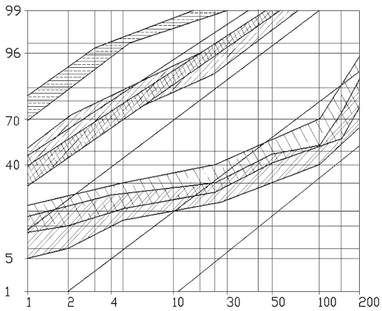

**Рисунок 1.1- Дисперсный состав аэрозолей плавильных печей:**

1– вагранка холодного дутья; 2– вагранка горячего дутья; 3 – электродуговая печь; 4– индукционная печь; 5– конвертер

Основными источниками загрязнения атмосферы в литейном производстве являются плавильные агрегаты, шихтовый двор, участки подготовки формовочных и стержневых смесей, разлива металла и очистки литья.

В литейном производстве проблема предупреждения выделения вредностей, их локализации и обезвреживания, утилизации отходов является особенно острой.

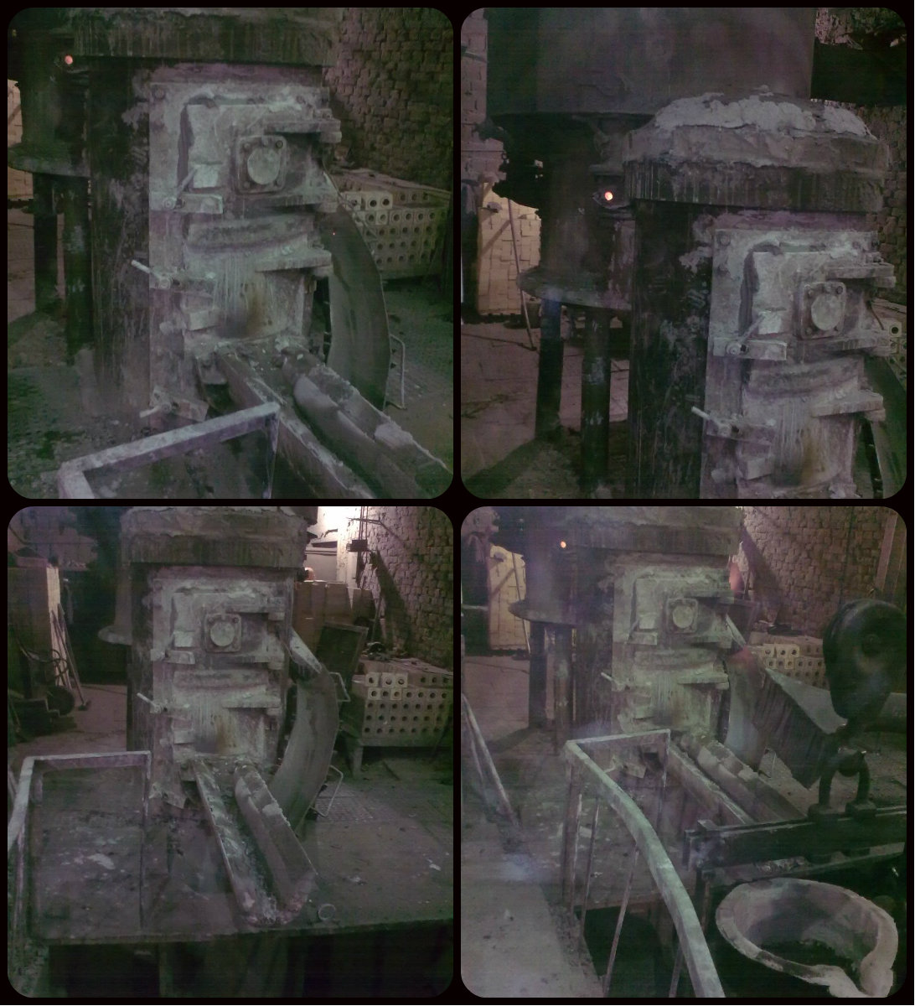

**Рисунок 1.2- Модернизация вагранки (г. Челябинск)**

Модернизация действующих вагранок предполагает: оснащение печи двухходовым радиационным встроенным рекуператором, который обеспечивает подогрев дутьевого воздуха до 350- 450 °C; установку или модернизацию существующего узла дожигания, оборудование его автоматикой безопасности и системой рационального расходования газа, такой узел дожигания обеспечивает стабильное горение отходящих ваграночных газов при минимальном расходе природного газа на их поджигание, что позволяет высвободить (и затем использовать на рекуперацию) энергию, содержащуюся в отходящих ваграночных газах в виде химической (скрытой) теплоты (в виде СО, Н2 и других горючих веществ); реконструкцию завалочного окна, с целью снижения паразитных подсосов воздуха и повышения температуры в зоне горения отходящих газов; автоматизацию контроля и управления работой вагранки, что обеспечивает стабилизацию основных режимов плавки и улучшение управляемости агрегата [53].

Такая модернизация обеспечивает существенное повышение технико-экономических показателей ваграночной установки: тепловой КПД возрастает с 40- 45 % до 55- 60 %; средний расход кокса снижается на 20-25 % со 180-200 кг на тонну металлозавалки до 140-150 кг; средний расход природного газа на узле дожигания стабилизируется на уровне 2-3 м на 1 тонну жидкого металла; температура дутьевого воздуха: 350 - 450 °C; температура чугуна на жёлобе 1380 - 1400 °C; время выхода на рабочую температуру дутья 25 - 35 мин.; уровень СО на выходе из печи не более 0,015 %, уровень пыли и других вредных веществ в пределах норм ПДВ; отсутствие выбросов в колошниковой зоне; собственное сопротивление рекуператора движению дутьевого воздуха составляет не более 100 - 150 мм вод. Столба [49].

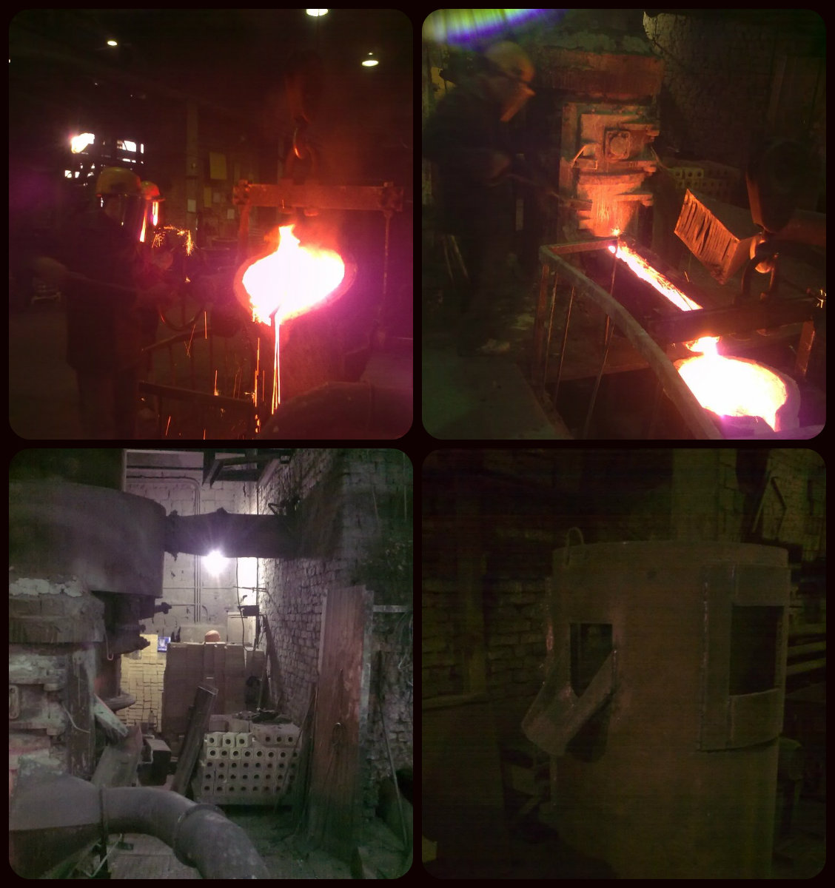

**Рисунок 1.3- Модернизация коксовой вагранки (г. Челябинск)**

Не менее важная проблема современного промышленного производства - утилизация и вторичное использование металлоотходов (рециклинг). Все возрастающее накопление железосодержащих отходов, удорожание энергоресурсов и шихтовых материалов ужесточение природо-охранных нормативов приводят к необходимости поиска экономичных и эффективных способов и оборудования для переработки и возврата в производство (рециклинга) металоотходов: стружки, металлургической пыли, окалины, мелкого низкосортного скрапа, шламов, обрезков проволоки и т. п.

Проблема утилизации железосодержащих отходов является актуальной во всем мире. Например, в РФ накоплено более 450- 550 млн. тонн металлоотходов, ежегодно образуется около 3,5 млн. т, а перерабатывается только 5 % от этого количества. В то же время очевидно, что металлоотходы представляют собой ценное металлургическое сырье, содержание основного металла в них может доходить до 75 - 90 %.

Львиную долю (до 90 %) металлоотходов составляют отходы черных металлов [51].

Железосодержащие отходы можно разделить на две категории. Первая - стружка (чугунная и стальная), скрап, проволока и другие металлоотходы. Вторая - оксидные материалы, к которым относятся окалина, пыль систем аспирации, шламы и другие отходы, в которых железо присутствует в виде FeO, Fe2O3, Fe3O4.

Первая представляет собой наиболее ценное и привлекательное с точки зрения металлургии сырье, так как имеет тот же состав что и годная продукция, то есть марочные чугуны и стали.

При сборе и смешивании подобных отходов с разных предприятий ценность этого вида сырья снижается из-за неопределенности химического состава.

Практика показала, что использовать традиционные плавильные печи, обслуживающие литейные цеха, для переплавки стружки нерационально.

Так, начиная с 60-х годов прошлого столетия, велись постоянные поиски способов переплавки чугунной стружки в открытых вагранках холодного дутья. Стружка вводилась с дутьем через фурмы, шнеком непосредственно в плавильную зону и в виде брикетов - с шихтой через завалочное окно. К сожалению, отрицательные результаты получены при любых способах ввода стружки в традиционные вагранки: увеличивается расход флюсов, растет количество шлака, брикеты в процессе плавки (в верхней части холостой колоши) разрушаются и увеличивают выбросы пыли, снижается качество металла, увеличивается расход кокса.

Более перспективным является создание специализированных вагранок для переплавки брикетов из металлоотходов. Вагранки для переплава должны иметь увеличенную (до 8-10 диаметров) полезную высоту и расширенную зону подогрева (восстановительную зону), это обеспечит увеличение времени пребывания брикетов при температуре 900-1300 °C до 20-25 мин, что достаточно для восстановления оксидов в твердом виде. Полученный в таких вагранках чугун можно использовать как полупродукт для использования в шихте, например индукционных или дуговых печей, как заменитель чушкового чугуна или непосредственно в жидком виде, что дает экономию электроэнергии при плавке в электропечах печах до 100 кВт·ч /т. К настоящему времени в мире работает свыше 20 электродуговых печей, использующих в шихте жидкий, в том числе ваграночный чугун.

Привлекательность вагранок для рециклинга дополняется и тем обстоятельством, что стружку и другие металлоотходы, загружаемые в вагранку, не нужно предварительно очищать или подогревать. Все органические загрязнители полностью сгорают в шахте вагранки, а неорганические - ошлаковываются, главная задача не допустить унос тонкодисперсных металлоотходов (стружки) из вагранки с потоком газов.

Совершенствование технологических процессов, применение высокоэффективных систем газоочистки позволяют в значительной мере уменьшить размеры промышленных выбросов в воздушный бассейн. В то же время полностью уловить пылегазообразные примеси в отходящих газах практически невозможно и выделение в атмосферу некоторой части вредных веществ пока ещё неизбежно. Для того чтобы концентрация вредного вещества в приземном слое атмосферы не превышала предельно допустимую максимальную разовую концентрацию, пылегазовые выбросы подвергаются рассеиванию в атмосфере.

Перед выбросом в атмосферу окись углерода в ваграночных газах дожигают. Дожигание осуществляют либо в рекуператоре, установленном до газоочистки или после нее, либо в специальной камере, в которой одновременно подогревают дутье [49] (рисунок 1.4).

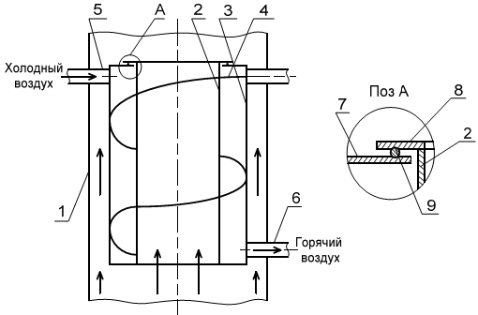

**Рисунок 1.4 - Конструкция рекуператора:**

1. шахта вагранки; 2- внутренний цилиндр; 3- внешний цилиндр; 4- винтовая насадка; 5- патрубок подвода холодного воздуха; 6- патрубок отвода горячего воздуха; 7- нижнее кольцо; 8- верхнее кольцо; 9- шнур из углестекловолокна

Камеру дожигания используют и для осаждения крупной пыли. Однако с улавливанием и обезвреживанием газовых выбросов положение весьма сложное. Кроме дожигания газов, в основном оксида углерода, в вагранках практически больше ничего не используется. В случае грубой очистки выбрать пылеуловитель не представляет трудностей. При улавливании тонкодисперсной пыли часто используют многоступенчатую очистку. Вначале применяют один или несколько аппаратов предварительной очистки, а затем - аппарат тонкой, окончательной пылеочистки. К последнему предъявляют наиболее высокие требования. Им обычно является рукавный фильтр или электрофильтр, также вихревые аппараты, которые занимают наименьшую производственную площадь. Схемы двухступенчатой очистки часто используются в промышленных установках пылеулавливания.

Их всех методов сокращения удельных затрат электроэнергии на плавку наибольший эффект до 160- 200 кВт\*ч на 1 т расплава обеспечивает предварительный подогрев шихты. На нагрев и расплавление металлозавалки расходуется примерно 70- 75% энергии, идущей на весь процесс плавки, на перегрев и доводку жидкого металла уходит лишь 25- 30% суммарных затрат. Предварительный нагрев шихты до температуры 550- 750ºС сокращает на 30-35 % затраты энергии в первый период плавки и соответственно на 20- 25% общий расход энергии, при этом соответственно уменьшаются расход электродов, продолжительность плавки, расход футеровочных материалов и т.д. [49].

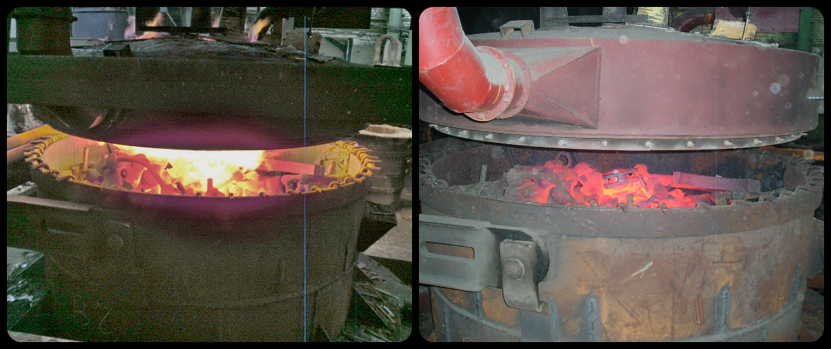

**Рисунок 1.5 – Общий вид автономной установки высокотемпературного нагрева**

При высокотемпературном нагреве шихты вне плавильной печи происходит удаление влаги, выжигание масел, СОЖ и других загрязнений, частичное удаление пыли. Более чистая и горячая шихта способствует повышению качества жидкого металла за счёт уменьшения количества неметаллических включений и газонасыщенности, одновременно существенно сокращаются выбросы.

Для нагрева кускового материала в слое наиболее эффективным способом, очевидно, является продувка его высокотемпературными газами при конвективном теплообмене. Такой режим, существующий, например в шахтных печах, обеспечивает при нагреве т. к. п. д. 65- 70%. Коэффициент объёмного теплообмена достигает 1,2- 1,8 МВт/м3.

Ещё, начиная с 60-х годов прошлого столетия, велись постоянные поиски способов переплавки чугунной стружки в вагранках холодного дутья. Стружка вводилась с дутьем через фурмы, шнеком непосредственно в плавильную зону, в виде брикетов с шихтой и др. Так, предпринимались попытки введения стружки в вагранки через фурмы за счет инжекции дутьевым или сжатым воздухом или с помощью шнекового питателя. В кислородной зоне холостой колоши (~ 350 мм от оси фурм) при холодном дутье температура достигает 1750-1850 ºC. При конвективном и лучистом теплообмене с суммарным коэффициентом более 500 Вт/(м2\*К) стружка, представляющая собой пластину, толщиной не более 2-3 мм по толщине, успевает прогреться в потоке газов од температуры плавления за ~ 1 с. Однако за это время в шахте вагранки частица пройдет расстояние более 10 м, т.е. будет вынесена потоком далеко за пределы зоны плавления, если не будет уловлена падающими каплями жидкого металла или осаждена на поверхности кокса.

На таком расстоянии от оси фурм температура уже не более 1300-1350 ºC, что снижает значение и температурный напор. Следовательно, если стружка не успела расплавиться за время < 0,1-0,2 с, она будет просто вынесена отходящими газами. Скорость витания чешуек чугунной стружки <10 м/с. Точный расчет этих процессов затруднен, но практика показала, то усваивается в таких условиях не более 15 % стружки. Остальное распределяется между шлаком в виде оксида FeO и отходящими газами, где увеличивается доля оксидов Fe2O3 и Fe3O4 в ваграночных аэрозолях. К сожалению, помимо нагрева стружка участвует в реакциях окисления. При вводе стружки с дутьем через фурмы кислородную зону чугунная пластинка (стружка) интенсивно окисляется. В данной зоне преобладают газы О2 и СО2, а скорость реакции окисления экспоненциально возрастает с температурой. Далее окисленная с поверхности или полностью пластинка выносится в редукционную зону, где атмосфера становится восстановительной. Концентрация СО возрастает за счет реакции СО2+С→2СО, но конверсия СО2 в вагранках не завершается и в отходящих газах остается от 10 до 15% СО2. Падение температуры в редукционной зоне происходит достаточно интенсивно: grad t ≈ -103 К/м, соответственно градиент концентрации СО2: grad СО2≈ -0,2 м-1. в этих условиях восстановление оксидов железа не происходит, наоборот, отмечается угар, тем больший, чем более развита поверхность материала. Соответственно, увеличивается расход флюсов, количество шлака и расход топлива (кокса). Причем, отрицательные результаты получены при любых способах ввода стружки в вагранку. Вместе с тем, преимущества, которые сулит использование стружки в вагранках, также очевидны: можно было бы использовать стружку любого качества, нет необходимости очищать стружку от загрязнений, нет нужды ее брикетировать и т.п. В высокотемпературной зоне вагранки органические вещества-загрязнители разлагаются и сгорают.

Этим объясняется продолжение поисков приемлемой технологии переплавки стружки в вагранках. Наиболее удачным вариантом является использование вагранок горячего дутья. Подогрев дутья до температуры 500-700 ºC существенно улучшил параметры плавки и условия для переплавки стружки: более высокая температура (до 2200-2300 ºC) и концентрация СО (до 18-20%) в холостой колоши, меньший удельный расход воздуха, следовательно, меньшие скорости потока газов.

В вагранках горячего дутья чугунная стружка и даже аспирационная пыль, инжектируемая непосредственно в редукционную зону холостой колоши, эффективно утилизируется, не увеличивая угар металла.

Тем не менее, даже новые возможности, которые создает вагранка горячего дутья, не гарантируют, с нашей точки зрения, условия для утилизации окисленных отходов, например, окалины или аспирационной пыли. Расчеты кинетических характеристик процесса восстановления оксидов показывают, что для его осуществления, а не только предотвращения окисления (угара), как в описанном выше случае, требуется увеличение времени пребывания в восстановительной зоне на порядок (т.е. до 10 с). Еще больше, до десятков минут необходимо увеличить время пребывания при восстановлении кускового (брикетированного) окисленного материала. Брикеты должны быть специально подготовлены для ваграночной плавки: иметь определенные размеры, плотность, содержать активный восстановитель и флюс. Брикет, содержащий оксиды должен находиться при температуре не ниже 1000-1100°С.

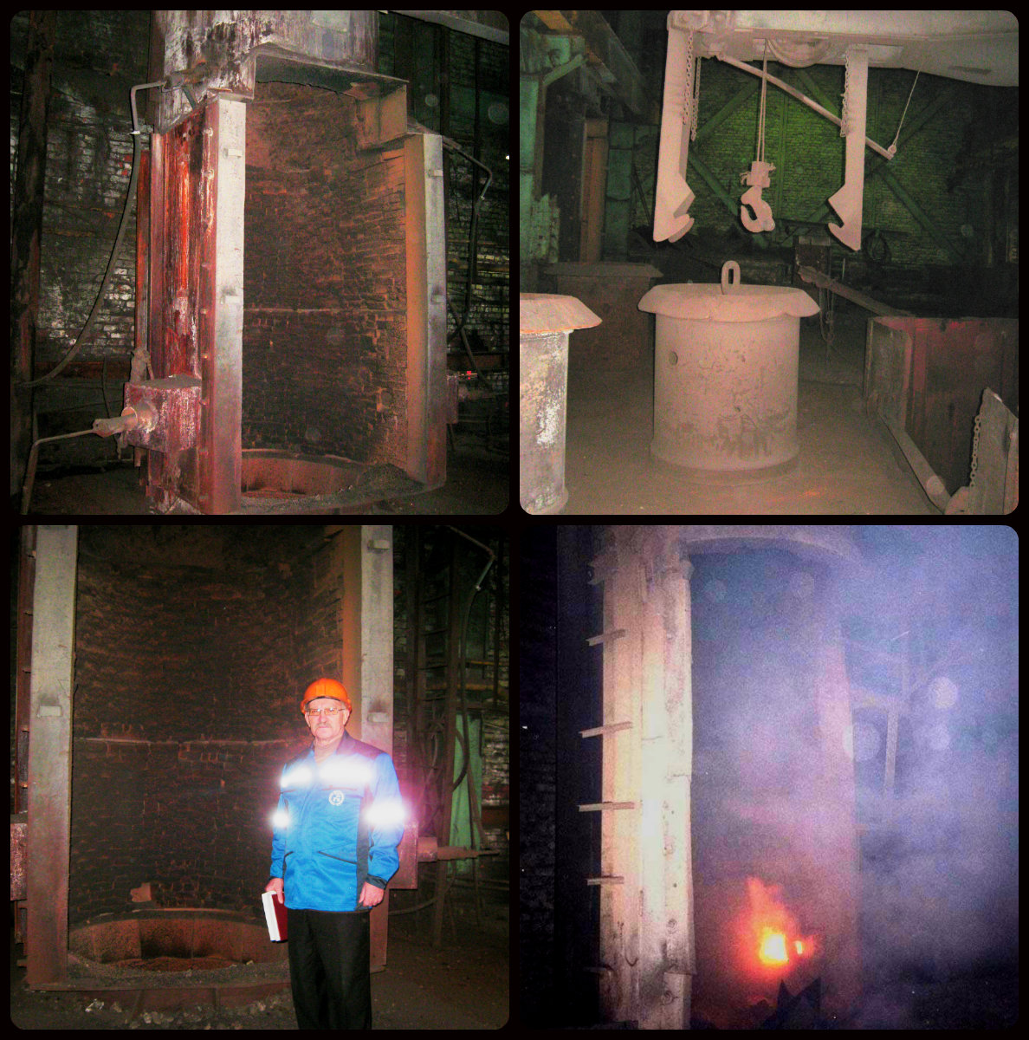

**Рисунок 1.6- Модернизация вагранки**

Таким образом, оснащение вагранок рекуператорами для подогрева дутья не только снижает удельный расход дорогостоящего кокса, но и способствует решению проблемы утилизации железосодержащих отходов. Вагранки выплавляют в РБ более 80 % чугуна для производства литых заготовок. При их переводе на горячее дутье создается возможность сократить расход кокса на 20-25 % при одновременном повышении температуры чугуна, а также утилизировать стружку и низкосортный скрап.

Еще более перспективным является создание специализированных вагранок для переплавки брикетов из металлоотходов. Такие вагранки помимо горячего дутья могут работать на смешанном коксогазовом топливе, что дает дополнительное сокращение расхода кокса до 30 % за счет использования природного газа в количестве ~ 30 м3/т. Вагранки для переплава должны иметь увеличенную (до 8-10 диаметров) полезную высоту и расширенную зону подогрева, что позволило бы увеличить время пребывания брикетов при температуре (900-1300)°С до 20-25 мин, что достаточно для восстановления. Полученный чугун можно использовать как полупродукт для использования в шихте литейных печей. Аналогичным образом можно этот металл использовать на БМЗ вместо чушкового чугуна или непосредственно в жидком виде, что дает экономию электроэнергии при плавке в дуговых печах до 100 кВт\*ч/т. К настоящему времени в мире работает свыше 20 электродуговых печей, использующих в шихте жидкий, в том числе ваграночный чугун [54].

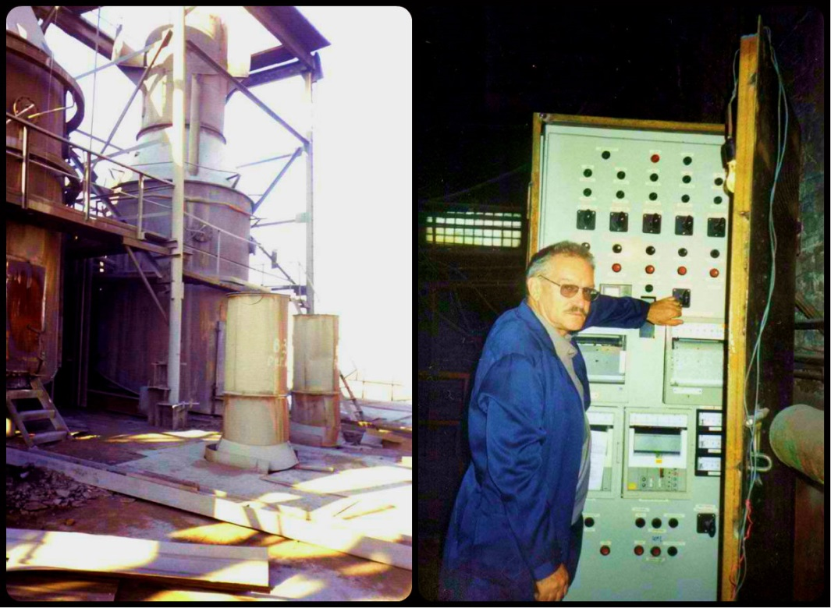

**Рисунок 1.7- Модернизация вагранки**

Брикетированная стружка с высоким содержание оксидов и загрязнений достаточно успешно переплавляется в специальных, приспособленных для этой цели, вагранках. Последние должны иметь расширенную по диаметру и по высоте зону восстановления (над зоной плавления), горячее дутьё (500-600°С) и соответствующую систему очистки выбросов. Подобные вагранки могут также иметь сменную нижнюю часть (от зоны плавления до горна включительно), что позволит эксплуатировать их без остановки до месяца и более.

Если при этом геометрические параметры и характеристики брикетов будут соответствовать заданным условиям восстановления (физико- химическим) и тепломассообмена в зоне восстановления, можно обеспечить не только безокислительную переплавку стружки, но и восстановить оксидную часть материала. Расход кокса при этом составит 18-20% от массы металла. Качество чугуна с помощью введения ферросплавов может быть откорректированно до уровня предельного доменного чугуна.

Стружка россыпью (без очистки) также может использоваться при переплавке в таких вагранках. В этом случае ее инжектируют непосредственно в зону холостой колоши над фурмами. Однако при этом расход кокса должен быть увеличен, а дутьё обогащаться кислородом (до 25-26%) с целью повышения температуры в рабочей зоне. Технически такое решение более сложно в эксплуатации.

Весьма актуальной является рекуперация тепла в вагранках, которые по-прежнему широко используются для плавки чугуна, при выплавке цветных металлов, в индустрии строительных материалов. Современные комплексные ваграночные установки представляют собой автоматизированные агрегаты с компьютерным управлением, системой пылегазоочистки, обеспечивающие высокое и стабильное качество расплава. Вагранки позволяют получать расплав с меньшей по сравнению с электропечами себестоимостью при непрерывном режиме работы.

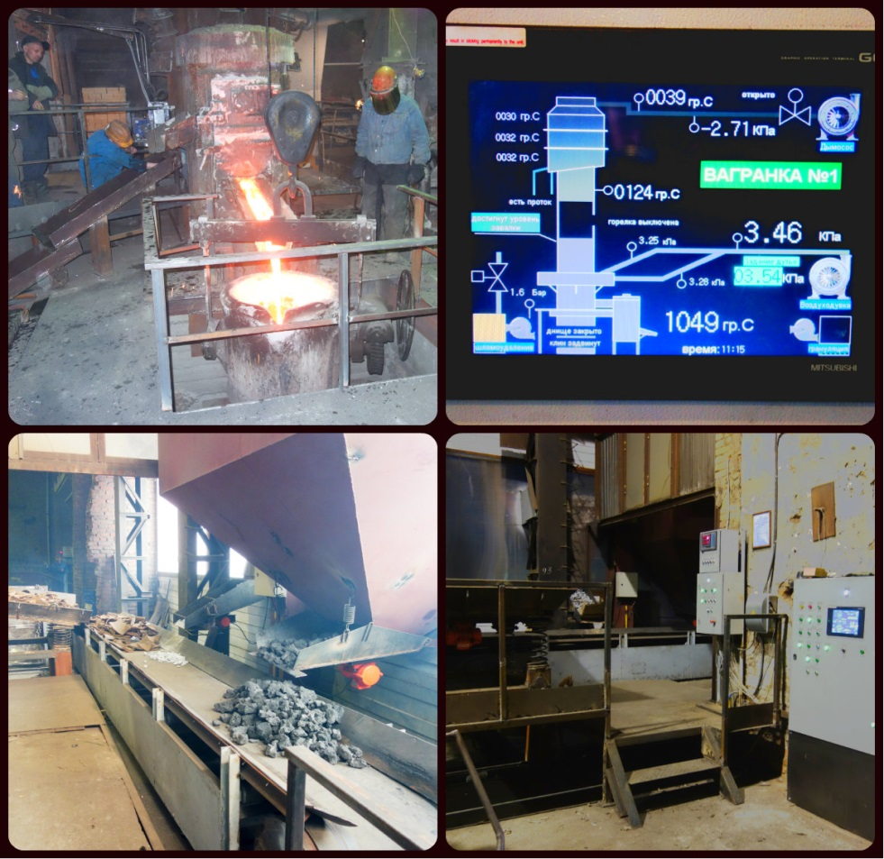

**Рисунок 1.8- Некоторые этапы работы вагранки**

Эффективность рекуперации так же, как и подогрева шихты, в конечном счёте определяется температурой подогрева дутья.

При сгорании СО температура дымовых газов повышается до 100- 1100ºС, это даёт возможность довести температуру дутьевого воздуха в теплообменнике до уровня 500- 600ºС.

Однако задача осложняется высокой запыленностью ваграночных газов: содержание полидисперсной пыли доходит до 5- 15 г на 1м3. При работе на таких запыленных газах на теплообменных поверхностях за одну смену образуется корка пылевых отложений (гарнисаж) толщиной 2- 3 мм. Тепловое сопротивление корки в 5- 10 раз выше, чем у металлической стенки. В результате эффективность теплопередачи постоянно снижается. В таких условиях единственно эффективным решением является радиационный рекуператор, выполненный из жаростойкой хромоникелевой стали типа 12Х18Н10Т. Эта сталь имеет низкую адгезионную способность по отношению к ваграночной пыли, гладкая поверхность и большой диаметр радиационного теплообменника способствует самоочистке теплообменной поверхности (денудации) от гарнисажа после достижения некоторой критической толщины отложений (2- 3мм).

|  |  |
| --- | --- |
| а | б |

**Рисунок 1.9- Радиационный рекуператор для вагранки открытого типа**

а) общий вид рекуператора, встроенного в вагранку 15 т/ч.

б) траектории течения воздуха в рекуператоре.

Для действующих вагранок открытого типа разработана и апробирована конструкция двухходового щелевого рекуператора, встроенного в шахту (трубу) вагранки. Холодный воздух поступает во внешнее кольцо (щелевой зазор) между наружной и промежуточной обечайками и движется снизу вверх. Затем разворачивается и движется вниз по внутреннему кольцу навстречу дымовым газам. Несущей конструкцией рекуператора служит корпус самой вагранки. Холодный воздух в первой щели нагревается примерно до 100-120ºС, во второй- до 350- 400 ºС. Суммарная толщина двухходового теплообменника составляет около 150- 200 мм, что позволяет встраивать его вместо футеровки. Высота рекуператора, необходимая для нагрева дутья до названных температур, составляет 12- 15 м, что также соответствует обычной высоте трубы вагранки.

Стабильное горение ваграночных газов является обязательным условием не только для работы рекуператора, но и для обеспечения экологических требований: остаточные концентрации СО не должны превышать 0,1%. Для достижения таких концентраций ваграночные газы должны находиться в зоне стабильного горения при в течение 0,5 с, с учётом скорости движения газов в трубе вагранки, выполняющей роль камеры дожигания, это условие выполняется, если высота трубы составляет не менее 8- 10 диаметров. Для обеспечения эффективного дожигания СО необходимо проведение модернизации системы завалки шихты и установка автоматизированных горелочных узлов.

Стабилизации горения ваграночных газов способствует разработанная система автоматического контроля уровня завалки шихты. Эти системы с успехом апробированы в ряде белорусских заводов.

Выбор аппарата для очистки газов определяется рядом факторов, главными из которых являются размеры улавливае­мых частиц и заданная степень очистки газов. Исходя из этих параметров, можно ориентировочно выбирать газоочиститель­ные устройства по данным, приведенным в таблице.

|  |  |  |
| --- | --- | --- |
| Аппарат | Размеры улавливаемых частиц в мкм | Степень очистки в % |
| Пылеосадительные камеры | 5-20000 | 40-70 |
| Центробежные пылеосадители | 3-100 | 45-85 |
| Электрофильтры | 0,005-10 | 85-99 |
| Гидравлические пылеуловители | 0,01-10 | 85-99 |
| Газовые фильтры | 2-10 | 85-99 |

Таблица 1.2- Степени очистки и размеры улавливаемых частиц пыли различных аппаратов очистки

Приведенные данные дают представление лишь о порядке соответствующих величин, которые могут изменяться в широ­ких пределах в зависимости от состояния, состава и свойств поступающего на очистку запыленного газа. Как видно из таб­лицы, пылеосадительные камеры и центробежные пылеосадите­ли можно применять только для сравнительно грубой очистки газа. При этом следует отдавать предпочтение циклонам как более компактным аппаратам, обеспечивающим относительно высокую степень очистки [47].

Более полная степень очистки газов может быть достигнута при использовании гидравлических пылеуловителей, газовых фильтров и электрофильтров.

Мокрая очистка газов в гидравлических пылеуловителях (скрубберах-насадочных, центробежных и струйных) и механических газопромывателях обеспечивает высокую степень очистки газов (98-99%). Однако этот способ ограниченно применяют в химической промышленности, так как мокрая очи­стка сопровождается охлаждением, увлажнением, а иногда и окислением газа, кроме того улавливаемые при мокрой очистке частицы не всегда можно использовать в производстве.

Одноступенчатые системы очистки газов практически не применяются из-за значительных выбросов мелкой пыли.

Двухступенчатые системы очистки газов распространены наиболее широко: в качестве первой ступени используются любые аппараты сухой очистки, а в качестве второй - аппараты мокрой очистки для улавливания мелкой пыли, иногда фильтры.

Трехступенчатая система очистки газов встречается крайне редко.

Рассмотрим теоретические основы работы аппаратов основных групп: сухих механических, мокрых, фильтрацией и электрических.

**1.1 Сухая механическая очистка газов**

Гравитационная сепарация заключается в осаждении крупных частиц пыли в пылеосадочных камерах (рисунок 1.10). Наиболее эффективно их использовать для улавливания частиц пыли крупнее 0,1 мм.

Требования к пылеосадительным камерам:

- скорость движения газа 0,2…0,8 м/с;

- движение газа в камере - строго ламинарное с достаточно большими входным и выходным участками.

Пыль из газового потока осаждается под действием силы тяжести. Данные аппараты применяются (в качестве первой ступени очистки) сравнительно редко, что объясняется их громоздкостью и трудоемкостью удаления осевшей пыли, а главное низкой эффективностью. Степень очистки не превышает 40- 50%, причем удовлетворительно осаждаются частицы пыли крупнее 40- 50 мкм.

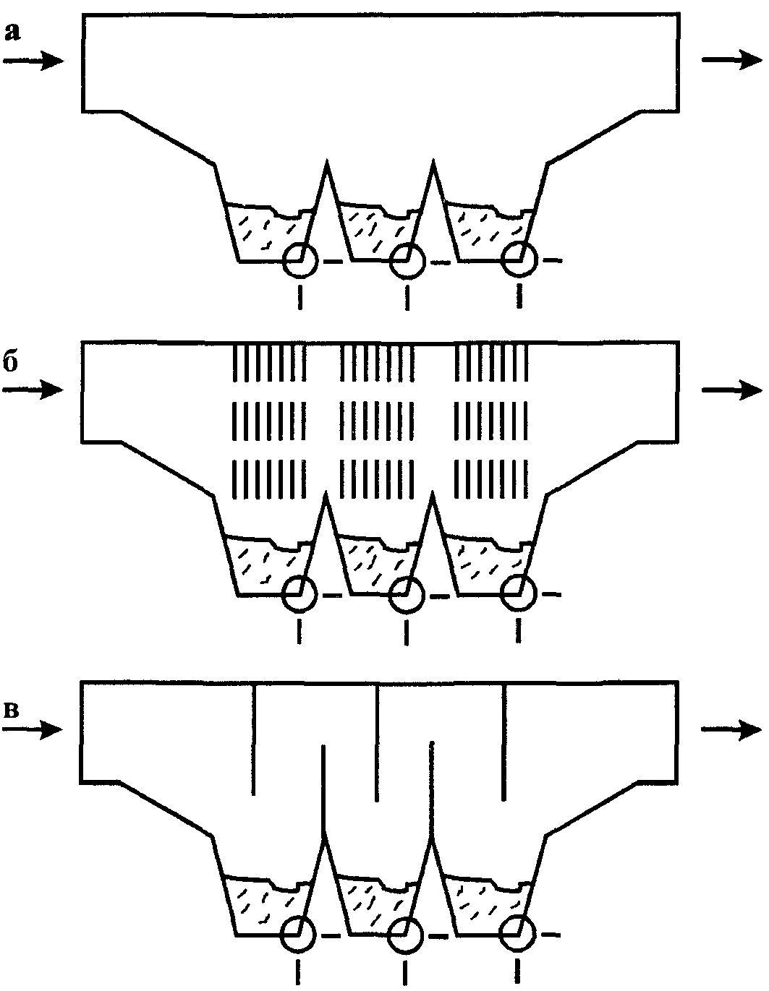

**Рисунок 1.10 – Пылеосадительные камеры:**

а- полые; б- с рассекателями (цепными, сеточными, проволочными); в- с перегородками

При инерционной сепарации взвешенных твердых примесей используется сила инерции частиц, возникающая при изменении направления или скорости аэродисперсного потока. Широкое применение из аппаратов инерционного типа нашли жалюзийные пылеуловители, эффективно улавливающие частицы пыли размером более 20 мкм (рисунок 1.11). Поток вновь возвращается в газоход.

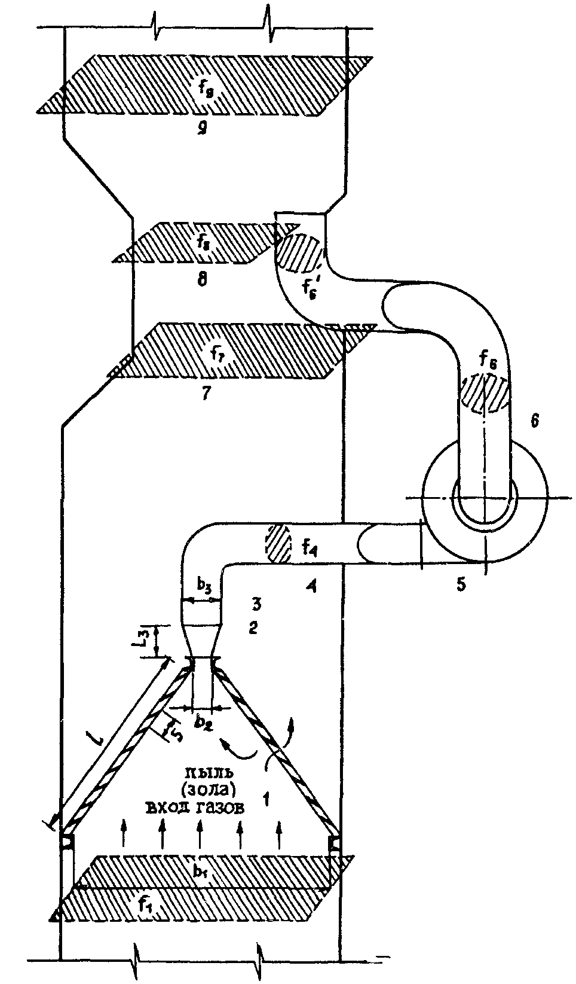

**Рисунок 1.11 – Жалюзийный пылеуловитель в горизонтальном газоходе:**

1. входная камера; 2- отсосная щель; 3- диффузор; 4- подводящий к циклону воздуховод; 5- отсосный циклон; 6- отводящий от циклона воздуховод; 7- основной газоход по месту подсоединения отводящего воздуховода; 8- инжектор; 9- основной газоход после инжектора

Жалюзийные пылеуловители относятся к простейшим типам инерционных сепараторов. В отличие от гравитационных, они работают при более высоких скоростях потоков и имеют меньшие габариты. К тому же жалюзийные пылеуловители просты по конструкции, дешевы и имеют небольшое гидравлическое сопротивление. Однако они улавливают только крупные частицы (Dр > 60…70 мкм) и поэтому в настоящее время используются в основном для предварительного осаждения крупных частиц с целью уменьшения абразивного износа технологического оборудования или облегчения работы очистных устройств последующих ступеней. Часто жалюзийные пылеуловители используются совместно с циклонами и служат концентраторами пыли для них [55].

Наибольшее распространение из аппаратов сухой очистки получили центробежные пылеуловители (циклоны, батарейные циклоны, ротоклоны). В этих устройствах улавливание пыли основано на использовании центробежной силы, развивающейся при вращательном движении газового потока. Поскольку центробежные силы во много раз больше гравитационных, в результате центробежной сепарации улавливание пыли гораздо быстрее и полнее по сравнению с пылеосадочными камерами и инерционными пылеуловителями. Для очистки горячих печных газов широко применяют многополочные пылеосадительные камеры. Эти камеры громоздки и малоэффективны. Их используют преимущественно для предварительной грубой очистки газов и заменяют более совершенными газоочистительными аппаратами.

В центробежных пылеосадителях (циклонах) осаждение взвешенных в газовом потоке частиц происходит в поле центро­бежных сил.

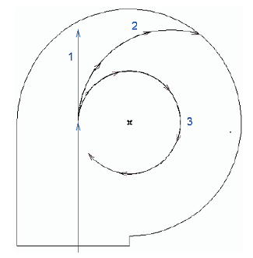

**Рисунок 1.12– Траектория движения частиц**

Для возможности анализа количества уловленных частиц аэрозоля, необходимо определить величину радиального (поперечного к оси вращения потока) смещения твердой частицы при движении по кольцевому каналу. Для анализа поведения аэрозольных частиц необходимо рассмотреть поведение одиночной частицы под действием всех сил (рисунок 1.12).

Частица движется по криволинейной траектории (рисунок 1.12, траектория 2 и 3). Очевидно, что чем меньше масса и чем больше вязкость газа (а, следовательно, и инерция) частицы, тем ближе ее траектория будет к окружности (рисунок 1.12, траектория 3)**.**

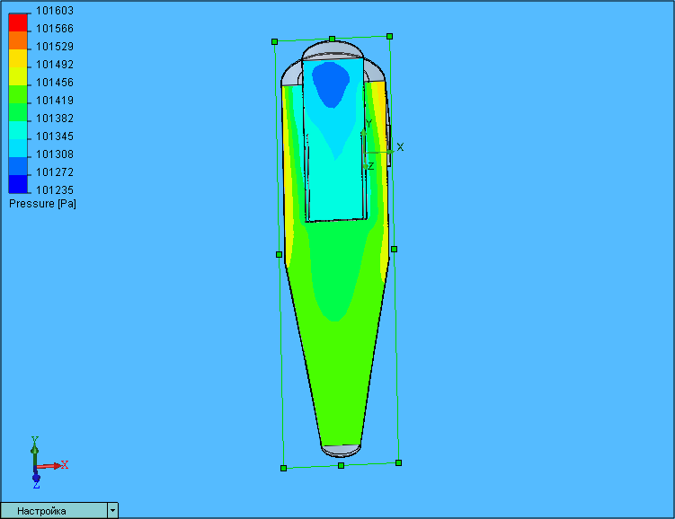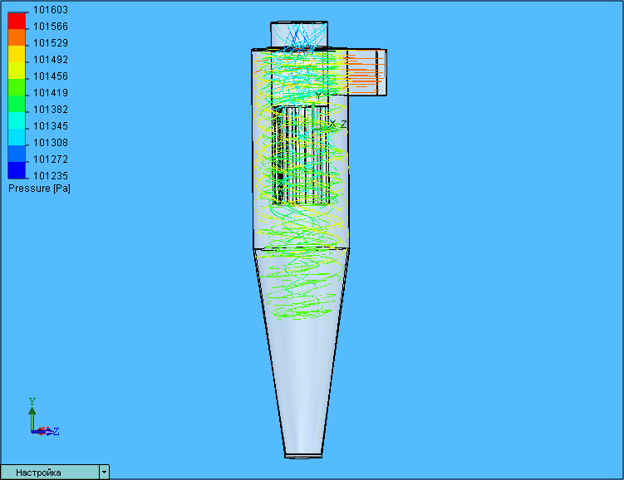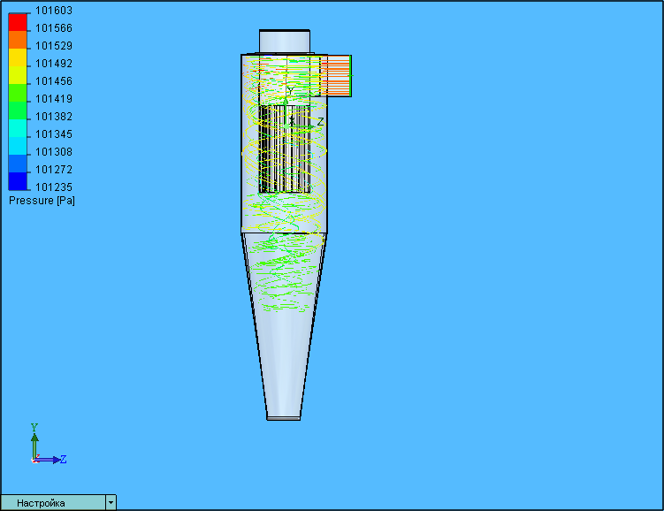

1 2 3

**Рисунок 1.13- Моделирование движения газов в циклоне:**

1. распределение статического давления;2- движение воздушного потока;3-движения частиц

В целях промышленной сепарации аэрозолей циклоны используются уже более 100 лет.

Режимные параметры циклонов поддерживают в определенных диапазонах, независимо от их диаметра. Средняя осевая скорость газа в корпусе циклонов составляет 2,5…4,5 м/с. По этому показателю и диаметру циклона определяют его пропускную способность в м3/ч. Скорость газа во входном тангенциальном патрубке принимается равной 12…22 м/с, в выхлопном патрубке 7…12 м/с [39].

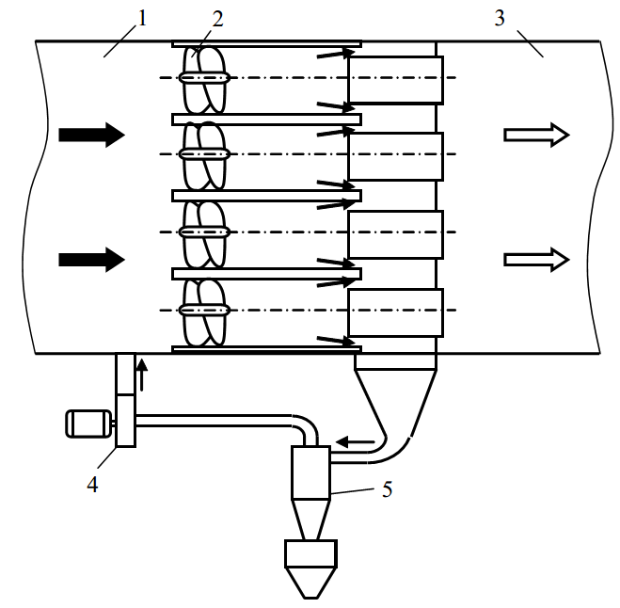

**Рисунок 1.14- Прямоточный батарейный циклон ЦКТИ**

На рисунке 1.14 показан прямоточный батарейный циклон ЦКТИ. Пыле-

газовый поток из камеры запыленного газа 1 поступает в оборудованные винтовыми завихрителями элементы 2, в которых под действием центробежных сил происходит перераспределение концентрации пыли по сечению элемента: возрастание у стенок и уменьшение в центральной части. Обеспыленный поток из центральной части элемента отводится в камеру очищенного газа 3. Периферийный слой газа, обогащенный пылью, через торцевое кольцо элемента отсасывается вентилятором 4 и, пройдя пылеуловитель 5, возвращается в камеру запыленных газов. В отличие от обычных (противоточных) циклонов в прямоточных батарейных циклонах элемент часто выполняет роль пылеконцентратора, а улавливание пыли происходит в специально установленных малогабаритных циклонах, тканевых фильтрах и других аппаратах.

Широкое распространение циклонных пылеуловителей на производстве обусловлено следующими достоинствами перед другими аппаратами аналогичного назначения:

-простота конструкции и сравнительно небольшая стоимость;

-возможность функционирования в условиях высоких температур и давлений без каких-либо принципиальных изменений в конструкциях;

-возможность улавливания и классификации абразивных включений при защите внутренних поверхностей циклонов специальными покрытиями;

-высокая производительность и сохранение требуемого уровня фракционной эффективности очистки с ростом массовой концентрации твердой фазы;

-возможность сухого осаждения продукта.

По конструкции ввода запыленного потока циклоны подразделяются на следующие типы:

- с простым тангенциальным вводом газа;

- с тангенциальным вводом газа с винтовой верхней частью;

- с простым спиральным вводом газа;

- со спиральным вводом газа с винтовой верхней частью;

- с осесимметричным вводом по направляющим лопаткам.

Циклоны бывают цилиндрические и конические. В цилиндрических циклонах корпус выполнен с удлиненной цилиндрической частью, а в конических - с удлиненной конической частью. Цилиндрические циклоны отличаются высокой производительностью, а конические - высокой эффективностью очистки, но и большим гидравлическим сопротивлением вследствие более интенсивного закручивания газового потока в конической части.

В последнее время все чаще используются вращающие пылеуловители (ротоклоны), совмещающие в себе функции вентилятора и пылеуловителя. Ротоклоны компактны, просты в эксплуатации, высокопроизводительны, экономичны и обеспечивают высокую степень очистки при размере частиц пыли более 5-8 мкм.

Достоинства сухих аппаратов инерционной сепарации:

-возможность использования при высоких температурах газа;

-возможность извлечения из газов твердых нелипких продуктов в сухом виде;

-отсутствие необходимости в использовании воды, а, следовательно, в ее очистке сложными и дорогими способами.

Основной недостаток сухих аппаратов инерционной сепарации: невозможность очистки газов от мелкодисперсной пыли. Весьма перспективными в этом отношении представляют вихревые пылеуловители, обеспечивающие эффективное улавливание частиц размером в несколько микрометров [39].

**1.2 Мокрая очистка газов**

Принцип действия мокрых пылеуловителей основан на захвате частиц пыли водой или их смачивании и коагуляции. Мокрые пылеуловители классифицируются по:

- направлению движения потоков;

- методу контакта пыли и газа с жидкостью;

- скорости газового потока;

- способу распыливания жидкости.

Наиболее простая и общая классификация основана на характере встречи частиц пыли с водой и их смачивания. По этому признаку все мокрые пылеуловители можно разделить на три типа: простейшие (статические) промыватели(ударные,ударноинерционные,центробежные); скоростные промыватели (турбулентные); пневматические пылеуловители (барботажные, пенные и барботажно- пенные).Уловители первого типа просты по конструкции, чаще всего имеют низкое сопротивление движению газа, но большие габариты. Степень улавливания колеблется от 70 до 90 % пыли с размером >5 мкм. Самые совершенные из аппаратов этого типа чаще всего применяются на АС установках фирм США.

Уловители второго типа просты по конструкции, при малом поперечном сечении имеют большую длину и чаще устанавливаются горизонтально. Сопротивление движению газов достаточно большое (5…7 кПа), значительная энергоемкость, но степень очистки газов очень высокая. Применяются на отдельных АС установках западноевропейских фирм.

Уловители третьего типа просты по конструкции, имеют очень высокую удельную производительность и малые габариты, особенно барботажно-пенные. Сопротивление движению газов пенных и барботажно-пенных аппаратов несколько выше, чем в аппаратах первого типа. Степень улавливания частиц крупнее 20 мкм ~ 100 %, размером 5…20 мм ~ 95…98 %, частиц мельче 5 мкм ~ 60…80 %.

Мокрая очистка газов осуществляется в результате контакта газов с жидкостью, и представляет собой разновидность инерционного осаждения. Взвешенные в газе частицы смачиваются водой, утяжеляются и выпадают из газового потока либо под действием силы тяжести и инерции, в том числе центробежных сил, либо захватываются и выводятся из аппарата в виде шлама. При мокрой очистке газов происходит также его охлаждение. Для улучшения смачиваемости мелких частиц гидрофобной пыли в промывную воду вводят ПАВ.

По принципу действия мокрые пылеуловители подразделяются на оро- сительные устройства, полые и насадочные скрубберы, барботажные и пенные аппараты, пылеуловители ударно-инерционного типа, мокрые центробежные пылеуловители, скрубберы Вентури [97].

Эффективность очистки газа в оросительных устройствах невысока. Даже при улавливании частиц пыли крупнее 20 мкм степень очистки не превышает 50-60 %. Объемный расход воды составляет 0.1-0.3 л/м в зависимости от температуры очищаемых газов и требуемой степени их охлаждения. Эффективность полых скрубберов также невысока, поэтому их используют главным образом для увлажнения и охлаждения газов, ус-танавливая перед аппаратами тонкой очистки. Более тесный контакт очищаемого газа с водой и большая эффективность очистки достигается в насадочных скрубберах. Недостатком данных аппаратов является нередко забивание каналов, образуемых элементами насадки, увлажненной пылью, что ведет к резкому возрастанию гидравлического сопротивления проходу газа и снижению производительности.

В барботажных аппаратах газ пропускают через воду, обеспечивая большую поверхность соприкосновения пузырьков газа с жидкостью. Более совершенными устройствами являются пенные аппараты. Они отличаются от барботеров, главным образом, что в них скорость газа в 5-10 раз выше скорости свободного всплывания пузырьков газа в жидкости. При этом на поверхности газа образуется слой пены, в котором газ и жидкость интенсивно перемешиваются и происходит непрерывное разрушение, слияние и образование новых пузырьков (рисунок 1.15).

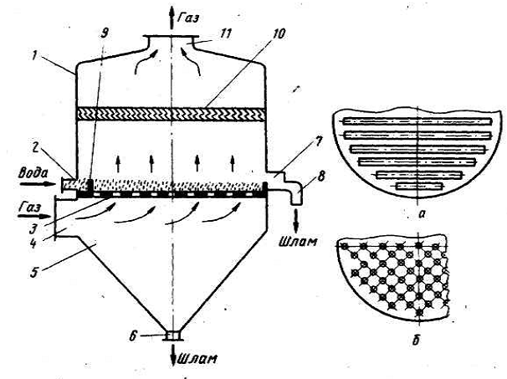

**Рисунок 1.15- Принципиальная схема пенного аппарата и конструкция решёток:**

а) щелевая;б)дырчатая

Мокрые пылеуловители ударно-инерционного типа работают по принципу инерционного осаждения частиц пыли во время преодоления газом препятствия, смоченного жидкостью, или при резком изменении направления газового потока над поверхностью жидкости пленкой (ЦВП). Под действием центробежной силы, содержащиеся в газе пыли отбрасываются к стенкам аппарата, захватываются пленкой воды и вместе с нею стекают в бункер. Откуда через патрубок, снабженный гидрозатвором, уловленная пыль в виде шлама выводится из аппарата в канализацию. Степень очистки при работе этих аппаратов может достигать 99 % [98].

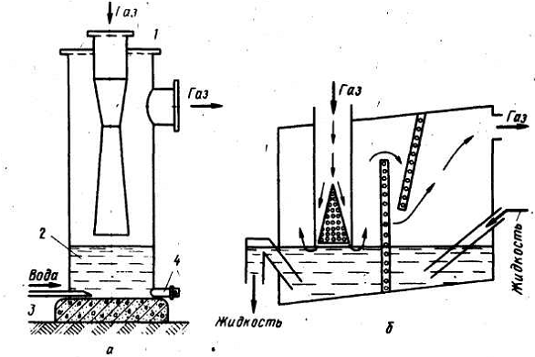

**Рисунок 1.16 - Типы мокрых ударно- инерционных пылеуловителей**:

а- простой ПУ; б- скруббер Дойля

Для очистки от мелкодисперсной пыли широко применяются скрубберыВентури (коагуляционные мокрые пылеуловители). Они представляют собой агрегат, скомпанованный из последовательно соединенных турбулентного промывателя (трубы Вентури) с инерционным пыле- и брызгоуловителем и мокрого центробежного циклона [11].

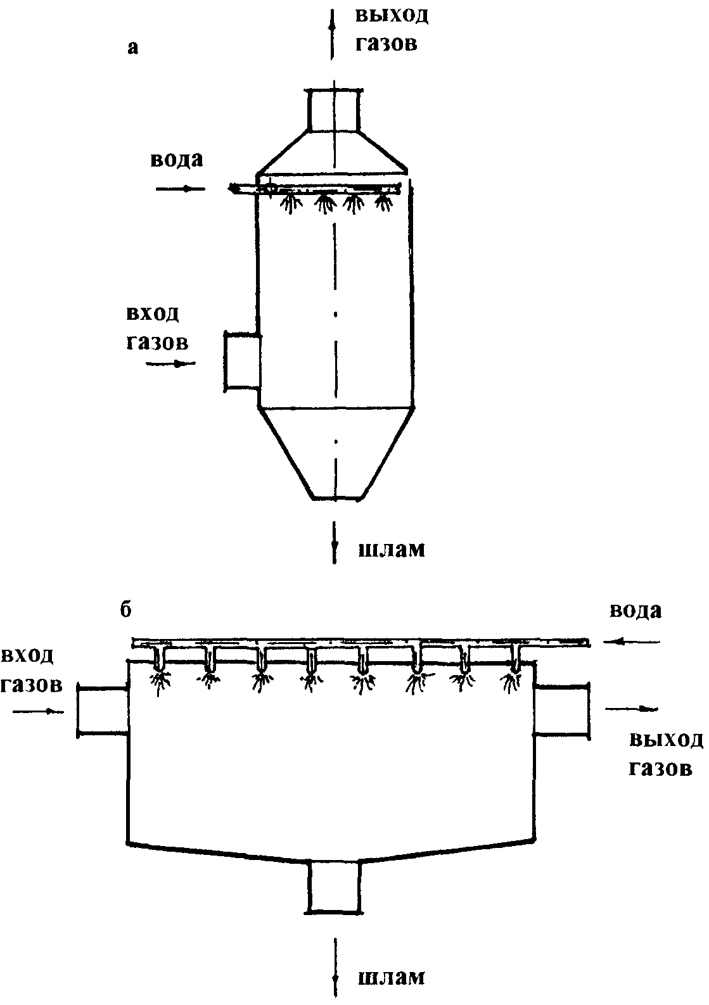

**Рисунок 1.17 - Полый газопромыватель**

Для очистки ваграночных газов от вредных загрязняющих веществ наибольшее распространение получили полые скрубберы. Эффективность их работы в значительной степени зависит от качества и уровня охлаждения газов.

Следует отметить, что в настоящее время отсутствуют надёжные инженерные методы теплового расчёта. Это связано с особенностями скрубберного процесса - переход тепла сопровождается переходом массы из одного теплоносителя в другой. Кроме того, значения истинной поверхности контакта взаимодействующих фаз и средней разности температур постоянно изменяются по ходу движения ваграночного газа в скруббере.  
Для изучения динамики изменения температур ваграночного газа и воды по высоте скруббера был разработан программный блок двух методов расчёта - графического с использованием I-d диаграммы Рамзина и аналитического, который основан на допущении справедливости соотношения Льюиса. В последнем случае принималось условие, что при соприкосновении ненасыщенного ваграночного газа с орошающей жидкостью его поверхностный слой приобретает температуру воды и насыщается водяными парами. Результаты расчета по разработанным математическим моделям сопоставляли с инструментальными данными производственных испытаний, полученных на ряде предприятий Республики Беларусь.

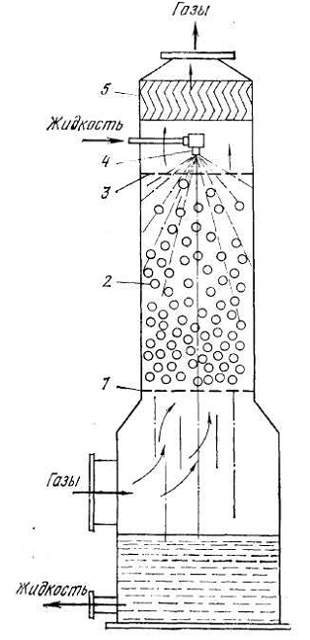

**Рисунок 1.18- Скруббер с подвижной насадкой:**

1. опорная тарелка; 2-шаровая насадка; 3- ограничительная тарелка;

4- оросительное устройство; 5- каплеуловитель

Анализ полученных данных показал следующее. На входе в скруббер горячий сухой ваграночный газ встречается с подогретой водой. Происходит охлаждение газа с одновременным увеличением его содержания водяных паров за счёт испаряющейся жидкости. По мере нагревания воды наблюдается рост парциального давления над ней и уменьшается разность между температурами газа и жидкости. Как следствие этого, количество тепла, которое переходит от ваграночного газа путём прямого теплообмена, уменьшается, а количество тепла, передаваемое ему в процессе испарения, возрастает. В верхней части скруббера условия тепло- и массообмена зависят от системы подвода жидкости и продолжительности работы скруббера. Когда для орошения применяют жидкость из заводской системы оборотного водоснабжения горячий газ, насыщенный водяными парами, встречается с холодной водой. Происходит охлаждение ваграночного газа с конденсацией части водяного пара. При этом, вода нагревается, получая тепло за счёт прямого теплообмена и конденсации. При использовании же локальной только для вагранок системы оборотного водоснабжение уже через 1,5 - 2,0 часа её работы жидкость, поступая в скруббер, нагревается практически до температуры мокрого термометра и в нижней части только испаряется при постоянной температуре. Таким образом, разработанная схема теплового расчета позволяет с достаточной точностью проследить динамику изменения процессов и явлений, происходящих в скруббере, а также определить основные геометрические размеры и оптимальные режимы его эксплуатации при очистке ваграночных газов [58].

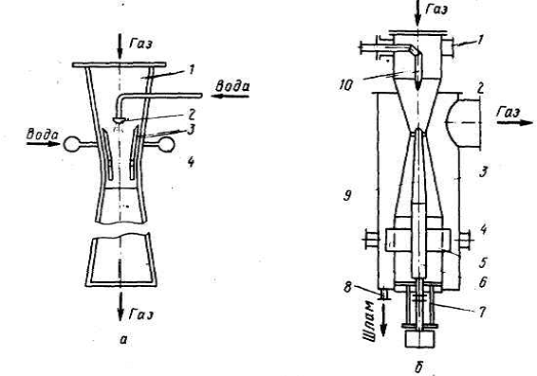

**Рисунок 1.19- Трубы Вентури с регулируемым сечением горловины: а- прямоугольного сечения:** 1- труба Вентури; 2- форсунка; 3- поворотные лопасти; 4- система орошения; **б- круглого сечения:** 1,4- смотровые окна; патрубок для выхода газа; 3- каплеуловитель; 5- завихритель газа; 6- шток; 7- механизм движения штока; 8- патрубок для отвода шлама; 9- конический обтекатель; 10- форсунка

Известна вагранка, содержащая корпус, завихритель, водоохлаждаемую рубашку и пылегазоочистное устройство, выполненное в виде трубы Вентури. Основным недостатком такой конструкции является повышенное гидравлическое сопротивление пылеулавливающего оборудования (4000-7000 Па) и большие габариты установки. Кроме того, при увеличении объема отходящих газов наблюдается неравномерное распределение жидкости по сечению горловины трубы Вентури и как следствие этого снижение эффективности очистки. Наиболее близкой к изобретению по технической сущности является система очистки газов, содержащая вагранку, узел дожигания окиси углерода и мокрый искрогаситель.  
 Серьезным недостатком данной системы является низкая эффективность очистки газов от пыли, особенно ее высокодисперсных фракций. Это связано со следующим обстоятельством. Улавливание твердых частиц в мокром искрогасителе (МИ) происходит за счет двух механизмов - кинематической коагуляции и эффекта конденсации. Однако те режимы, при которых работает МИ (диаметр диспергируемых капель - 500-1000 мкм и скорость движения ваграночных газов в свободном сечении искрогасителя - 0,1-10 м/с), позволяет эффективно очищать газы только от крупных и средних фракций пыли размером более 10 мкм. Повысить же степень улавливания частиц меньшего диаметра за счет интенсификации первого механизма осаждения не представляется возможным. Так, создание более дисперсного распыла сопровождается значительным выносом капель в атмосферу, а увеличение скорости ваграночных газов вызывает необходимость установки побудителя тяги. Что же касается влияния конденсации водяных паров на эффективность очистки, то следует отметить, что данный процесс не завершается в пределах искрогасителя и носит неустойчивый характер, протекая в основном на более холодных каплях жидкости.  
 Предлагаемая конструкция позволяет эффективно использовать для улавливания пыли протекающие в искрогасителе процессы массообмена между газом и жидкостью. Так, при вводе в дымовую трубу атмосферного воздуха ваграночные газы охлаждаются и пересыщаются водяным паром. В результате этого начинается интенсивная конденсация. Данный процесс носит направленный характер и завершается в пределах искрогасителя. Так как центрами осаждения пара являются частицы пыли, их размер будет увеличиваться. Это значительно упрощает дальнейшую сепарацию пыли из газового потока и повышает степень очистки. Система очистки содержит вагранку, узел дожигания окиси углерода и мокрый искрогаситель. Для стабилизации скорости газового потока в дымовой трубе вагранки выполнено футерованное кольцо. Горелка крепятся к короб, внутри которого выкладывается туннель. Для поджигания топлива предусмотрены дополнительные запальники. Контроль температуры внутри факела осуществляется с помощью термопар. Установка обезвреживания окиси углерода (СО) может работать как на жидком, так и на газообразном топливе. Мокрый искрогаситель включает цилиндрический корпус с наклонным днищем и отводной для шлама трубой, конический конфузор и дымовую трубу. Для предотвращения попадания воды в шахту вагранки внутри корпуса установлен водоохлаждаемый обтекатель. Система орошения газов включает водяной коллектор, подводящие патрубки и механические форсунки. В дымовой трубе искрогасителя установлены сопла для ввода атмосферноговоздуха. Система очистки работает следующим образом. Образующиеся в вагранке газы содержат в своем составе вредные составляющие - пыль, окислы углерода, серы, азота. В процессе движения газов по дымовой трубе вагранки происходит их обезвреживание от СО. Футерованное кольцо и узел дожигания предотвращают отрыв пламени от горелки и обеспечивают устойчивое горение окиси углерода. Далее высокотемпературный запыленный поток поступает в мокрый искрогаситель. Здесь он охлаждается и очищается от частиц пыли размером более 10 мкм. Одновременно наблюдается поглощение водой окислов серы и азота. После соответствующей очистки газы попадают в дымовую трубу искрогасителя, где в результате контакта с атмосферным воздухом начинается интенсивная конденсация водяного пара. При этом высокодисперсные фракции пыли укрупняются и выпадают из газового потока под действием силы тяжести, а очищенный газ выбрасывается в атмосферу.

Система очистки ваграночных газов, включающая плавильный агрегат, узел дожигания оксида углерода, мокрый искрогаситель, отличающаяся тем, что, с целью повышения эффективности процесса очистки газов от пыли, она снабжена соплами для ввода холодного атмосферного воздуха, которые установлены в дымовой трубе искрогасителя, при этом соотношение, характеризующее удельный массовой расход атмосферного воздух.

Использование для очистки от пыли эффекта конденсации является перспективным. Суть очистки газов от пыли с использованием эффекта конденсации заключается в том, что конденсация осуществляется на частицах пыли, служащих центрами конденсации. В результате на частичках формируются капли, которые по мере укрупнения могут быть удалены из газового потока при помощи простых каплеулавливающих аппаратов. При использовании эффекта конденсации для очистки необходимо создать условия пересыщения за счёт охлаждения. При этом скорость охлаждения газов должна соответствовать скорости выделения скрытой теплоты парообразования. Охлаждение газа и повышение пересыщения могут происходить в результате адиабатического расширения, излучения, разбавления более холодным газом или подачи диспергированной воды, существенную роль играет контакт газа с холодной поверхностью газохода при турбулентном движении потока. Процесс конденсации протекает на поверхности и в объёме, что нужно учитывать при расчёте условий, необходимых для осуществления процесса конденсации. Тип конденсации - объёмная или поверхностная, зависит от условий протекания процесса. Для пылеочистки наибольший интерес представляет естественно первая. В качестве центров конденсации могут выступать взвешенные в газе частички пыли, газовые ионы и кластеры, возникающие самопроизвольно в результате флуктуации аэрозолей. Степень пересыщения газа определяет ведущий механизм конденсации жидкости: чем меньше размер центра конденсации, тем больше должно быть пересыщение. Эффект конденсации позволяет создать систему пылеулавливания, где выбросы от плавильного агрегата доводят до состояния насыщения обработкой в мокром аппарате очистки, а затем охлаждают, в результате чего происходит конденсация в объёме. Частицы пыли с конденсированной на них жидкостью будут оседать под действием силы тяжести, тем самым, очищая газы от пыли. Использование процесса конденсации для очистки газов от пыли позволит не только улавливать высокодисперсные фракции пыли, но и снизить затраты на очистку газа.

Распространение в атмосфере выбрасываемых из труб промышленных выбросов подчиняется законам турбулентной диффузии. На процесс рассеивания выбросов существенное влияние оказывают состояние атмосферы, расположение предприятий, характер местности, физические свойства выбросов, параметры источника выброса и др.

Следует также учитывать, что мокрые системы, особенно конденсационные, эффективно улавливают SO2 (до уровня 10-15 мг/м³) и NOx (менее 30 мг/м³) [97].

В области пылеулавливания были созданы научные теории термофореза и диффузиофореза, описывающие движение аэрозольных частиц разных размеров в температурном поле и поле конденсации, и теория улавливания аэрозольных частиц фильтрами. Были изучены свойства аэрозолей, проводили физико-химические исследования аэрозолей. На основе полученных результатов сделаны выводы о возможности использования процесса конденсации для улавливания высокодисперсной пыли.

При охлаждении парогазовой смеси, турбулентно движущейся вдоль более холодной поверхности трубы, происходит диффузия пара к этой поверхности через прилегающий к ней пограничный слой газа, а затем конденсация пара на поверхности. При этом парогазовая смесь охлаждается за счёт теплопроводности. Выравнивание температуры в потоке происходит за счёт турбулентного перемешивания. Таким образом, в данном случае протекают два самостоятельных процесса: теплопередача и передача массы, т.е. конденсация. Каждый из этих процессов подчиняется своим закономерностям. Соотношение их скоростей таково, что пересыщение пара повышается. Если оно достигает критической величины или превысит её, происходит конденсация пара в объёме, т.е. образование тумана.

При конденсации пара в трубе в условиях турбулентного движения газа температура газа и давление пара по сечению турбулентного потока снижаются от центра трубы к её стенкам. Пересыщение пара изменяется в противоположном направлении, т.е. в начале процесса оно увеличивается от центра трубы к её стенкам.

Мокрую очистку газов производят в гидравлических пыле­уловителях: скрубберах (насадочных, центробежных, струйных) и механических газопромывателях со смоченными поверхностя­ми .

Из новых конструкций представляют интерес шаровые пылеуловители, обладающие рядом преимуществ по сравнению с распространенными типами механических газопромывателей со смоченными поверхностями. Аппараты шаро­видной формы наименее металлоемки. В таких аппаратах обе­спечивается хорошее распределение газа по рабочему сечению и уменьшенные потери давления газа; шаровидная форма позволяет удачно расположить основные рабочие элементы [72].

Газовый поток, содержащий мелкодисперсные твердые частицы, поступает через штуцер 1 в пылеуловитель и под действием отбойного щитка 2 меняет направление движе­ния при одновременном снижении скорости. В результате наиболее крупные твердые частицы, содержащиеся в газовом потоке, опускаются и попадают в масло, которым заполнена нижняя часть пылеуловителя.

Частично очищенный таким образом газ равномерно распределяется по свободному сечению аппарата и поступает в проволочный лабиринт вращающегося на валу 3 ситчатого диска 4. Последний вращается электродвигателем 5 через ре­дуктор 6*.* Сильно развитая и смоченная маслом поверхность диска 4 задерживает все содержащиеся в газе мелкодисперсные твердые частицы. Удаление твердых частиц с поверхности сит­чатого диска, а также смачивание ее маслом происходят при вращении диска. Как видно из схемы, часть поверхности диска, проходя через ванну 7, увлекает своей пористой поверхностью масло. Верхняя часть диска орошается маслом из укрепленных по периметру диска ковшей 8, которые при вращении напол­няются маслом в ванне 7. Пройдя диск 4*,* газ поступает в каплеуловитель 9*.* Равномерное распределение газа по сечению каплеуловителя обеспечивается отрегулированным отбойником 10*.* В каплеуловителе из газа удаляются капельная влага и конденсат, поступившие в пылеуловитель из газопровода, а также капли масла, незначительное количество которых может образовываться при разрыве пузырей масла на выходной стороне диска 4*.*

Осажденные в каплеуловителе 9 влага, конденсат и масло стекают в ванну 7, а очищенный газ через штуцер 11 выходит из пылеуловителя.

Все твердые частицы, которые поступают в процессе очистки газа в полость ванны 7, попадают в нижнюю часть грязевика 14,откуда периодически отводятся через штуцер 13 вместе с гряз­ным маслом. Уровень масла в ванне 7 поддерживается постоян­ным подводом чистого масла через штуцер 12*.*

Шаровой пылеуловитель состоит из сборных и взаимозаме­няемых элементов, позволяющих в процессе его эксплуатации регулировать и заменять отдельные элементы.

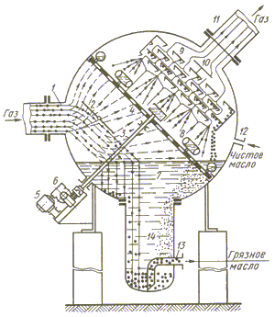

**Рисунок 1.20-** **Гидравлический пылеуловитель**

Целесообразно сочетание сухой и последующей мокрой очистки, которая в свою очередь может сочетаться с адсорбционной доочисткой. Развитая поверхность контакта фаз способствует увеличению эффективности пылеулавливания. В промышленности используют мокрые пылеуловители (промыватели) капельного, пленочного и барботажного типов. Конструктивно аппараты могут быть полыми, тарельчатыми, механического и ударно-инерционного действия (ротоклоны), а также скоростного типа (трубы Вентури и другие инжекторы).

Необходимо стремиться к созданию мокрых промывателей с минимальным гидравлическим сопротивлением, работоспособных при низких расходах воды. Эффективность очистки пыли зависит от размеров улавливаемых частиц и от других свойств пыли. Необходимость концентрирования системы жидкость - твердое тело с возвратом очищенной воды на пылеулавливание, накопление в орошаемой жидкости растворимых компонентов пыли усложняет систему мокрого пылеулавливания.

В зависимости от формы контактирования фаз способы мокрой пылеочистки можно разделить на: 1 - улавливание в объеме (слое) жидкости; 2 - улавливание пленками жидкости; 3 - улавливание распыленной жидкостью в объеме газа (рисунок 1.21).

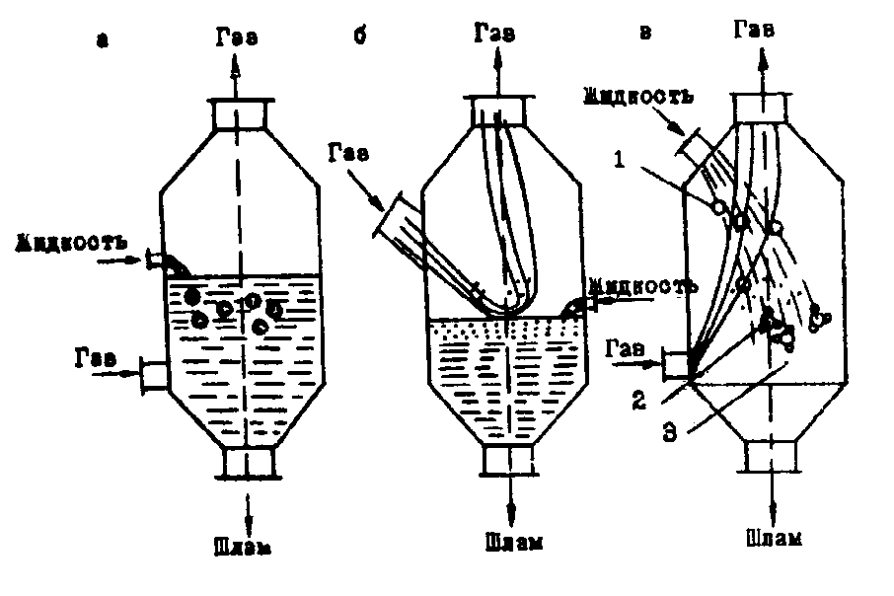

**Рисунок 1.21 - Схемы основных способов мокрого пылеулавливания:**

а - в объеме жидкости; б - пленками жидкости; е - распыленной жидкостью; 1 - пузырьки газа; 2 - капли жидкости; 3 - твердые частицы.

При объемно-жидкостном способе поток запыленного газа пропускают через определенный объем жидкости. Для этой цели используют пенные пылеуловители с провальными тарелками или тарельчатые скрубберы, эффективность которых может достигать 90-95%. На рисунке 1.22 представлен тарельчатый скруббер.

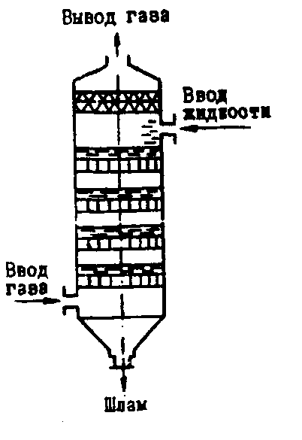 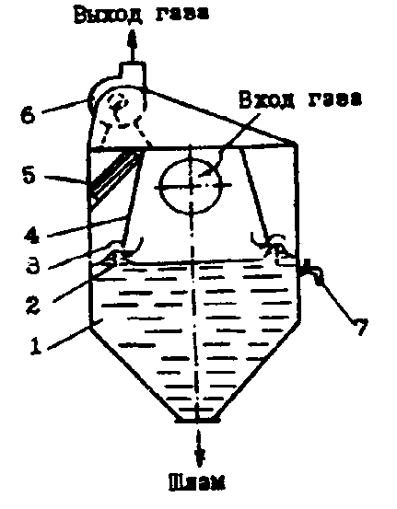

|  |  |
| --- | --- |
| **Рисунок 1.22 - Тарельчатый скруббер:**  1 - каплеуловитель; 2 - тарелка. | **Рисунок 1.23- Пылеуловитель ПВМ:**  1-корпус; 2,4- перегородки; 3 - водоотбойник; 5 - каплеуловитель; б - вентиляционный агрегат; 7 - устройство для регулирования уровня воды |

Улавливание пыли пленками жидкости характеризуется тем, что контакт газа и жидкости происходит на границе двух сред без перемешивания. Захват (собственно улавливание) твердых частиц тонкими пленками жидкости происходит на поверхностях конструктивных элементов. К этой группе устройств относятся скрубберы с насадкой, мокрые циклоны, ротоклоны и т.п. Улавливание пыли распыленной жидкостью заключается в том, что орошающая жидкость вводится в запыленный объем (поток) газа в распыленном или дисперсном виде. Распыление орошающей жидкости производится с помощью форсунок под давлением или за счет энергии самого потока газа. Первый способ распыления используется в полых скрубберах (рисунок 1.24), второй - в турбулентных промывателях и скрубберах Вентури (рисунок 1.25).

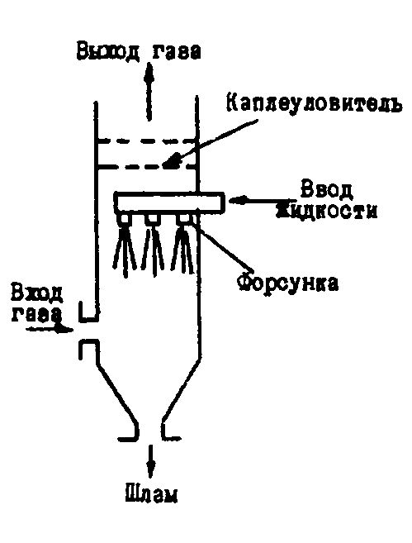 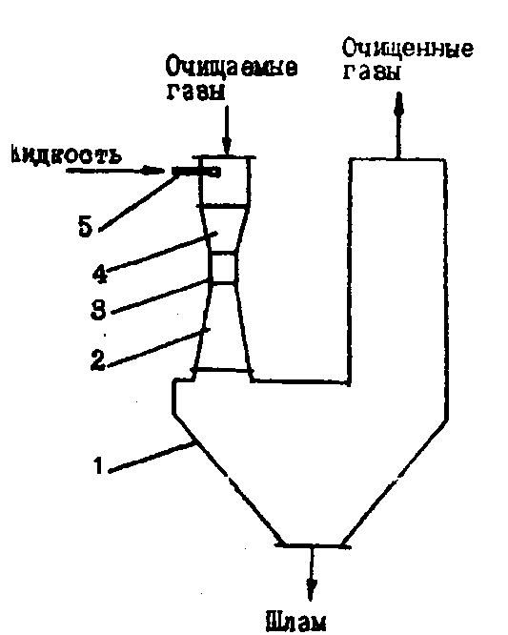

|  |  |
| --- | --- |
| **Рисунок 1.24 - Полый форсуночный скруббер** | **Рисунок 1.25 - Скруббер Вентури:** 1 - каплеуловитель; 2 - диффузор; 3 - горловина; 4 - конфузор; 5 - устройство для подачи воды |

Скрубберы Вентури (сочетание трубы с каплеуловителем центробежного типа) обеспечивают очистку газов от частиц пыли практически любого дисперсного состава. В зависимости от физико-химических свойств улавливаемой пыли, состава и температуры газа выбирают режим работы скруббера Вентури. Скорость газа в горловине может быть 30-200 м/с, а удельное орошение 0,1-6 м3/м3. Эффективность очистки от пыли зависит от гидравлического сопротивления. Скрубберы Вентури эффективно работают при допустимой запыленности очищаемых газов 30 г/м3, предельной температуре очищаемого газа 400°С, удельном орошении 0,5-2,5 м3/м3 и гидравлическом сопротивлении 6-12 кПа [72].

Мокрую очистку газов с частицами 2-3 мкм можно проводить в скрубберах центробежного типа СЦВП, в которых жидкость дробится непосредственно запыленным газом. Шлам, оседающий в нижней части скруббера, выводится эрлифтом в контейнер, а осветленная жидкость вновь возвращается в скруббер. Производительность таких аппаратов 5000-20000 м /ч, допустимая запыленность 2 г/м3, температура газов 80 "С, гидравлическое сопротивление 2,4 кПа, расход воды на очистку 0,05 м3/м3.

Разработаны скрубберы ударно-инерционного типа с пылеуловителями вентиляционными мокрыми. Производительность таких скрубберов 3000-40000 м3/ч. Запыленность газов 10 г/м , гидравлическое сопротивление аппарата 0,8-2 кПа, расход воды 10-40 г на 1 м3 очищаемого воздуха.

Эффективность очистки газов от пыли зависит от дисперсности, плотности, склонности к слипанию, сыпучести, абразивности, смачиваемости, гигроскопичности, растворимости и др. Однако основным параметром при выборе пылеуловителя является размер частиц. Необходимо знать дисперсный состав пыли, задаваемый в виде таблиц или интегральных кривых. Гранулометрический состав большинства видов пыли подчиняется нормально логарифмическому закону распределения частиц по размерам.

Для очистки или обезвреживани**я** газообразных отходов или технологических газов с целью извлечения из них сопутствующих (полезных) газообразных компонентов широко используют метод абсорбции. Абсорбция основана на непосредственном взаимодействии газов с жидкостями. Различают физическую абсорбцию*,* основанную на растворении газа в жидкости, и хемосорбцию*,* в основе которой лежит химическая реакция между газом и жидким поглотителем.

Абсорбционной очистке подвергают газообразные отходы, содержащие один или несколько извлекаемых компонентов. В зависимости от используемого абсорбента (таблица 1.3) и его селективности можно выделить либо один компонент, либо последовательно несколько. В результате абсорбции получают очищенный газ и насыщенный раствор, который должен быть легко регенерируемым с целью извлечения из него полезных газов и возвращения его на стадию абсорбции.

Таблица 1.3- Абсорбенты, применяемые для очистки отходящих газов

|  |  |
| --- | --- |
| Поглощаемые компоненты | Абсорбенты |
| Оксиды азота N2Оз, NO5 | Вода,, водные растворы и суспензии: NaOH, Na2C03, NaHCO3, КОН, К2СОз, КНСОз, Са(ОН)2, СаСОз, Мg(ОН)2, МgСОз, Ва(ОН)2, ВаСОз, NН4HСОз |
| Оксид азота NO | Растворы FeCl2, FeSO4, Na2S203, NaHCO3,Na2S0з, NaHS03 |
| Диоксид серы SO2 | Вода, водные растворы: Na2SO3 (18-25%-ные), NH40H (5-15%-ные), Са(ОН)2 Na2C03 (15-20%-ные), NaOH (15-25%-ные), КОН, (NH4)2SO3 (20-25%-ные), ZnS03, К2СОз: суспензии СаО, МgО, СаСО3, ZnO, золы; ксилидин - вода в соотношении 1:1, диметиланилинС6Нз(СНз)2NН2 |
| Сероводород H2S | Водный растворNa2СОз+Nа3АsО4 (Nа2НАsОз); водный раствор Аs2О3 (8-10 г/л)+NНз (1,2-1,5 г/л)+(NН4)3АsОз (3,5-6 г/л); моноэтаноламин (10-15%-ный раствор); растворы К3РО4 (40-50%-ный раствор); растворы К3Р04 (40-50%-ные), NH4OH, К2СОз, CaCN2, натриевая соль антрахинондисульфокислоты |
| Оксид углерода СО | Жидкий азот; медно-аммиачные растворы [Сu(NНз)]nх хСОСН |
| Диоксид углерода С02 | Водные растворы Na2C03, К2СОз, NaOH, КОН, Ca(OH)2, NH4OH, этаноламины RNH2, R2NH4 |
| Продолжение таблицы 1.3 | |
| Хлор Cl2 | Растворы NaOH, КОН, Са(ОН)2, Na2C03, К2СОз, МgСОз, СаСОз, Na2S203; тетрахлоридметан CCI4 |
| Хлористый водород НСl | Вода, растворы NaOH, КОН, Ca(OH)2, Na2C03, К2СОз |
| Соединения фтора HF, SiF4 | Na2C03, NaOH, Са(ОН)2 |

Для поверхностных абсорберов характерным является конструктивно образованная поверхность, по которой в пленочном режиме стекает абсорбент (жидкость). Наиболее распространенной конструкцией таких противоточных абсорберов являются хорошо известные насадочные. В качестве насадки применяют кольца Рашига, кольца Палля, седла Берля и другую насадку. Насадочные аппараты сложны, так как необходимо создать опорную решетку, оросители, обеспечить эффективное улавливание капель абсорбента.

В распиливающих абсорберах межфазная поверхность образуется мелкими каплями путем дробления, распыления жидкости. В объеме аппарата с помощью форсунок создаются капли, контактирующие с газовым потоком.

В механических абсорберах жидкость распыляется в результате подвода извне механической энергии, например, вращения валков или специальных распылителей. Эти конструкции достаточно сложны.

В поверхностных и распыливающих абсорберах сплошной фазой является газ, а распределенной - жидкость. В барботажных абсорберах в сплошном потоке жидкости распределяется газ, что достигается на так называемых тарелках. Режим, в котором работают такие абсорберы, называют барботажным.

При создании промышленных систем очистки газов абсорбционными методами необходимо различать схемы с одно- и многократным использованием абсорбента. В последней схеме абсорбция сочетается с десорбционными процессами. Однократное использование абсорбента характерно для процессов с низкой стоимостью поглотителя или когда после поглощения образуется готовый (целевой) продукт. Так как в очищаемом газе содержится незначительное количество улавливаемого компонента, то осуществляется циркуляция абсорбента, но без его регенерации.

Во всех мокрых пылеуловителях в процессе охлаждения и очистки га-зов происходит унос брызг, причём чем выше скорость движения газа в живом сечении аппарата и меньше размер капель, тем большее их количество

уносится газовым потоком из устройства.

Размер выносимых из аппарата капель зависит от типа распылителя и

конструкции мокрого пылеуловителя. При форсуночном распылении жидкости или при дроблении ее газовым потоком (в трубах Вентури) размер капель составляет 50- 500 мкм, в полых и насадочных скрубберах капли более 600 мкм. Если капли образуются при конденсации водяного пара, их размер может быть менее 10 мкм.

Для сепарации (улавливания) этих капель из газового потока применяют либо аппараты, которые используются для очистки газов от пыли с отводом уловленного продукта в мокром виде, либо насадки в виде различного типа жалюзи, гофрированных сеток, керамических колец, слоя гравия, кускового и зернистого материала толщиной от 80 до 200 мм и др.

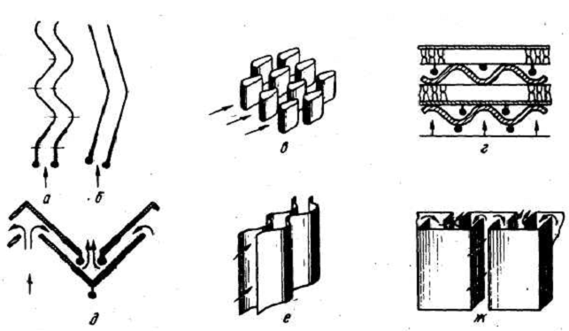

**Рисунок 1.26- Типы сепарационных устройств:**

а, б- горизонтальные жалюзийные;

в- прямоточный сепаратор Карбейта; г- гофрированные вязаные сетки; д- уголковые; е- вертикальные жалюзийные; ж- швеллерковые

Важным фактором процесса сепарации капель является оптимальная скорость газа в свободном сечении насадки (обычно 3-5 м/с). При большой

скорости возможен вторичный отрыв осевших капель. Этот унос будет

меньше при пленочном отводе жидкости.

Наибольшее распространение среди аппаратов влажного типа очистки получили мокрые искрогасители. Принцип их действия аналогичен принципу действия сухих искрогасителей, а в качестве дополнительного фактора используют орошающую жидкость, при контакте с которой происходит улавливание мелких фракций ваграночной пыли. Такие аппараты просты и надёжны в эксплуатации и позволяют довести степень улавливания до 92% [72].

**1.3 Очистка газов фильтрацией**

Процесс фильтрации газов с целью очистки заключается в пропускании их через ту или иную твердую пористую среду, образованную из нитей, волокон, зерен и самой осажденной пыли. Процесс осуществляется с помощью разного рода фильтров контактного действия, в которых происходит осаждение частиц в результате действия инерционных и гравитационных сил, теплового (броуновского) движения газовых молекул и т.п. Устройства промышленной фильтрации оформляются в виде рукавных тканевых фильтров, волокнистых слоев, набивок и матов, керамических и металлокерамических перегородок, тканых металлических сеток, насадок из зернистого материала. В каждом из перечисленных типов фильтров могут применяться различные способы регенерации фильтрующей поверхности: механическое встряхивание, обратная продувка с помощью перемещаемых под фильтровальной поверхностью сопел, продувка встречным потоком чистого воздуха.

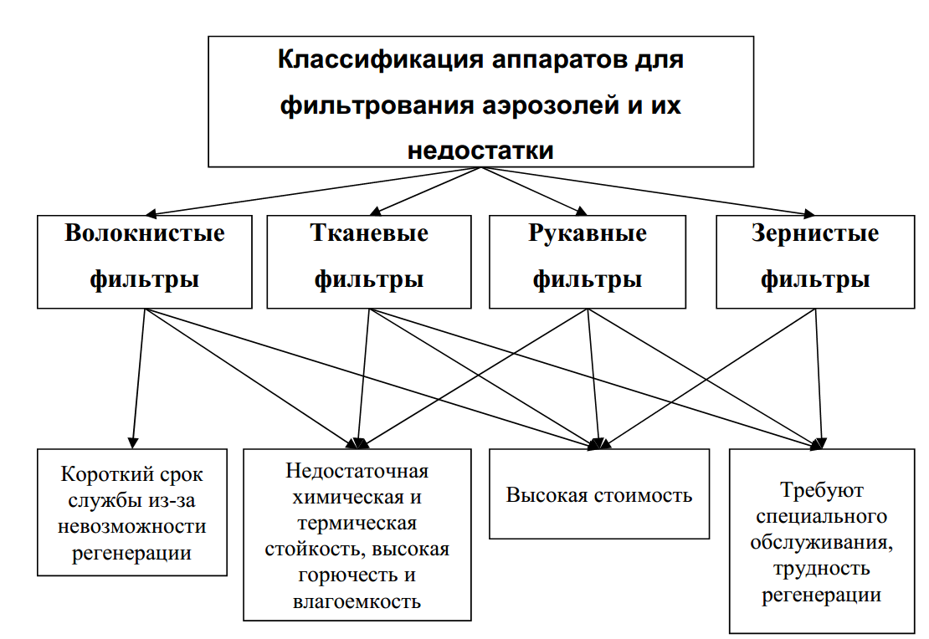

**Рисунок 1.27 -Аппараты для фильтрования аэрозолей и их недостатки**

В зависимости от конструкции рукавные фильтры имеют степень очистки при нормальном состоянии ткани до 99.9 %.

Преимуществамифильтрации как метода очистки газов от пыли являются возможность тонкой и сверхтонкой очистки, получение уловленного продукта в сухом виде, относительно умеренные затраты энергии. К недостаткам следует отнести громоздкость, необходимость в ряде случаев предварительного охлаждения газов, относительно малый срок службы фильтрующего материала, необходимость регенерации.

Нагнетательный рукавный фильтр работает следующим образом. Воздух под давлением поступает в верхнюю распределительную коробку и затем в матерчатые вертикальные рукава. Пройдя через рукава и оставив на их внутренней поверхности пыль, очищенный воздух выходит в атмосферу (помещение). Подвижная рама с проволочной сеткой при подъеме и опускании сжимает рукава в поперечном сечении, благодаря чему пыль сбрасывается в пылесборник и удаляется винтовым конвейером. Недостатком таких фильтров является неудовлетворительная очистка фильтрующей ткани, в результате чего значительно возрастает сопротивление фильтра и снижается его КПД.

Наибольшее распространение получил всасывающий рукавный фильтр,который состоит из ряда рукавов, заключенных в герметически закрытый корпус. Подлежащий очистке воздух подается через нижнюю приемную коробку в рукава, заглушенные сверху, проникает сквозь ткань рукавов и удаляется из корпуса через канал. Рукава фильтра очищаются от пыли с помощью специального встряхивающего механизма. Недостатком всасывающих фильтров является значительный подсос воздуха через неплотности (10-15% от объема поступающего на очистку воздуха).

Разработка и промышленное изготовление дешевых фильтровальных тканей, обладающих высокой эффективностью при достаточной механической прочности и стойкости в кислых и щелочных средах, например, при химическом полировании хрусталя, открывают пути для более широкого их применения. Так, фильтрующий материал «Бекинокс» (Великобритания) изготавливают как в виде штапеля, так и в виде длинных нитей различного диаметра из нержавеющей стали. Этот материал при скорости фильтрации 180 м3/(м2\*ч) имеет сопротивление 1200 Па и ту же эффективность, что и текстильные ткани. Он обладает высокой абразивной устойчивостью, температуростойкостью (до 500 °С), регенерируется любым известным способом и хорошо зарекомендовал себя при фильтрации газов, содержащих SO2.

Во Франции при очистке отходящих газов с температурой 400-500 ºС применяют рукавные фильтры из металлического фетра, основа которого представляет собой металлическую сетку, нарощенную слоем тонкой металлической нити определенной толщины и плотности. По скорости фильтрации, аэродинамическому сопротивлению, количеству потребляемой энергии фильтр идентичен рукавному фильтру из полиэфирного волокна.

Для случая, когда высокая фильтрующая способность должна сочетаться с высокой теплостойкостью и стойкостью к агрессивной химической среде, фирма «Дюпон» (США) предлагает три вида материалов (войлок и ткани) для фильтрации сухих частиц: номекс (арамидное волокно), тефлон (фторуглерод) и тефэр-войлок, выполненный из смеси тефлона (85%) со стекловолокном (15%). Эти материалы выдерживают рабочую температуру 100-250 °С.

Отечественной промышленностью в настоящее время разработаны следующие тканевые фильтры :

а) с импульсной продувкой каждого каркасного рукава (ФРКИ и др.). Регенерация осуществляется под действием импульсов сжатого воздуха и без отключения секций;

б) с комбинированным устройством регенерации *-* механическим встряхиванием и обратной посекционной продувкой (ФРУ и др.)

в) с обратной посекционной продувкой (ФР и др.)

г) с регенерацией механическим встряхиванием (ФР-6П и др.). Регенерация рукавов осуществляется вручную или с помощью электромеханического устройства.

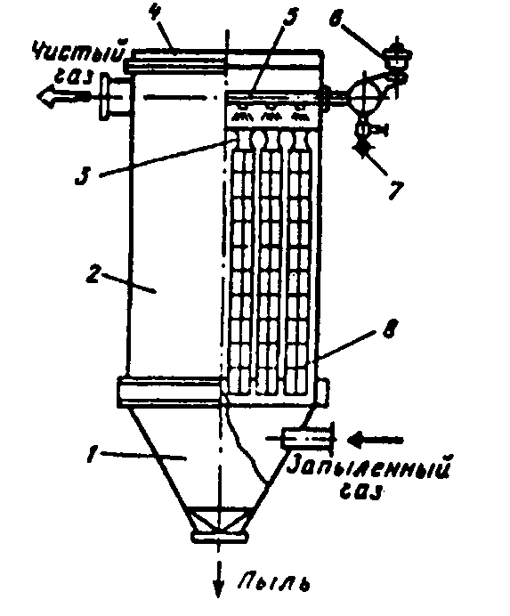

**Рисунок 1.28 - Фильтр ФРКИ (ФРИ):**

1 - бункер; 2 - корпус; 3 – диффузор-сопло; 4 - крышка: 5 - труба раздающая; 6 - секция клапанов: 7 - коллектор сжатого воздуха; 8 - секция рукавов.

В процессе фильтрации запыленный газ проходит через ткань закрытых снизу рукавов внутрь, выходит через верхний коллектор и удаляется из аппарата. Каждый рукав в фильтре натянут на жесткий каркас и закреплен на верхней решетке. В качестве фильтрующего материала используют лавсан и фетр.

Конструкция зернистого фильтра*,* представлена на рисунке 1.29.

Фильтр имеет корпус 1, фильтрующие элементы 4, бункер 5, систему импульсной регенерации 3. Фильтрующий элемент содержит четыре пары вертикально размещенных фильтрующих ячеек 2. Ячейка содержит наклонные непроницаемые перегородки, верхние и нижние сетки. Между сетками засыпаются частицы слоем 150 мм размером 3-5 мм дробленого материала из магнезита, доломита, гравия и т.д. Перегородки и сетки образуют каналы треугольного сечения, по которым очищенные газы через отверстия в боковине проходят в короб. В каналах для прохода очищенного газа устанавливают перфорированные трубки, служащие для циклической подачи сжатого воздуха из коллектора. Фильтрующие ячейки разделены перегородками на три равные части. При импульсной продувке нижние ячейки работают в режиме фильтрации, а верхние - в режиме регенерации.

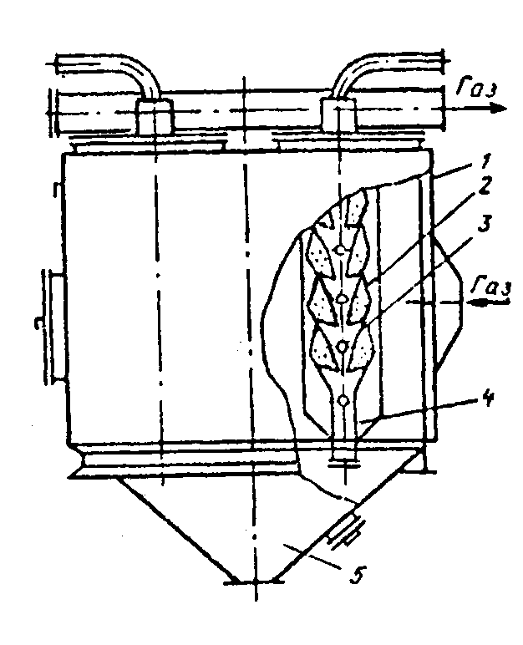

**Рисунок 1.29- Зернистый фильтр**

Наряду с очисткой пылегазовых потоков важной задачей является также очистка и обезвреживание дымовых газов от продуктов сгорания топлива и других газообразных альтерогенов.

С этой целью часто применяют метод адсорбции. *В* сухом способе очистки дымовых газов фильтрация очищаемых выбросов происходит через неподвижный (адсорберы периодического действия) или движущийся слой твердого поглотителя - адсорбента (адсорберы непрерывного действия). Наиболее распространены адсорберы периодического действия, в которых период контактирования очищаемого газа с адсорбентом чередуется с периодом его регенерации.

Конструктивно адсорберы (рисунок 1.30) выполняются в виде вертикальных, горизонтальных либо кольцевых емкостей, заполненных пористым адсорбентом. Выбор конструкции определяется скоростью газовой смеси, размером частиц адсорбента, требуемой степенью очистки и рядом других факторов. Вертикальные адсорберы применяют при небольших объемах очищаемого газа, а горизонтальные и кольцевые при производительности до десятков и сотен м3/ч.

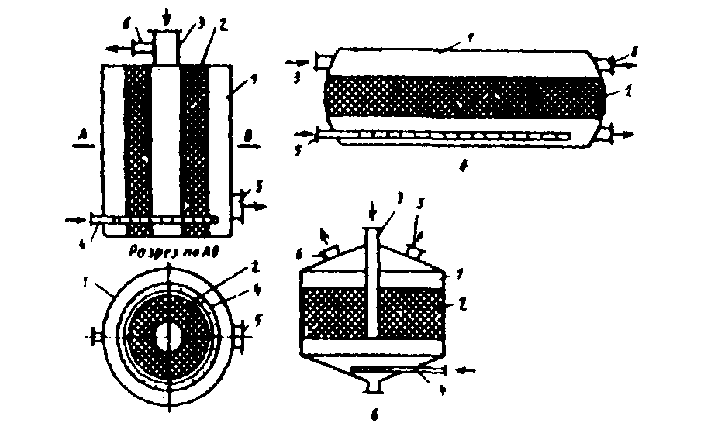

**Рисунок 1.30- Конструктивные схемы адсорберов:**

а - вертикальный; б - горизонтальный; в - кольцевой; 1 - адсорбер: 2 - слой активированного угля; 3 - центральная труба для подачи паровоздушной смеси при адсорбции; 4 - барботер для подачи острого пара при десорбции; 5 - труба для выхода инертных по отношению к поглотителю газов при адсорбции; б - труба для выхода пара при десорбции.

При проектировании или выборе конструкции адсорбера используют следующие исходные данные: объемный расход очищаемого газа (м/с), концентрацию удаляемой примеси (мг/м3) и давление отходящих газов (Па). В результате расчета определяют необходимую массу адсорбента, конструктивные размеры, гидравлическое сопротивление аппарата и время защитного действия адсорбера [72].

**1.4 Электрическая очистка газов**

Метод электрической очистки газа в электрофильтрах от мелкодис- персной пыли основан на явлении ионизации газовых молекул в электрическом поле высокого напряжения. Достоинствами электроочистки являются: возможность обработки больших объемов газов при очень малых гидравлических сопротивлениях, высокая степень очистки, малые энергозатраты, возможность полной автоматизации. К недостаткам следует отнести: высокую металлоемкость выбросов очищается именно электрическим путем.

Подлежащие очистке газы, отводимые от металлургических агрегатов, нагреты до высоких температур. Их очистка в большинстве аппаратах неэффективна или невозможна при температуре выше 100 °С. Поэтому газы охлаждают. Наиболее простой метод охлаждения газа заключается в смешивании горячего газа с атмосферным воздухом. Однако охлаждение этим методом требует подсоса значительного количества воздуха, что приводит к увеличению количества газа поступаемого на очистку, увеличению размеров газоочистных аппаратов и росту энергозатрат. Поэтому этот метод применяют для небольшого снижения температуры газа при начальной температуре не выше 150 °С. Для охлаждения технологических газов широко применяются котлы - утилизаторы, установленные на газовом тракте после мартеновских печей, конвертеров и других агрегатов. В них газ охлаждается водой, циркулирующей по трубам.

Электрофильтры- наиболее эффективные пылеочистительные устройства, но применение их экономически выгодно только при больших объемах очищаемого газа. Использование газовых фильтров возможно в тех случаях, когда температура очищае­мого газа составляет 80-90° С.

Основные элементы электрофильтра - коронирующие и осадительные электроды. Отрицательное напряжение обычно подводят к коронирующему электроду, а положительное - к осадительному. Поэтому к осадительным электродам под дей­ствием разности потенциалов движутся только отрицательные ионы и свободные электроны. Последние на своем пути сталки­ваются со взвешенными в газовом потоке мелкими твердыми или жидкими частицами, передают им отрицательные заряды и увлекают к осадительным электродам. Подойдя к осадитель­ному электроду, частицы пыли или тумана оседают на нем, разряжаются и при встряхивании отрываются от электрода под действием собственной силы тяжести.

Для предотвращения искрового разряда между электродами (короткого замыкания) в электрофильтрах создают неоднород­ное электрическое поле, напряжение которого уменьшается по мере удаления от коронирующего электрода. Неоднородность поля достигается установкой электродов определенной формы.

В зависимости от формы осадительного электрода разли­чают электрофильтры трубчатые и пластинчатые.

Трубчатые электрофильтры представляют собой камеры, в которых установлены осадительные электроды в виде круглых или шестигранных труб. Коронирующими электродами служат отрезки проволоки, натянутые по оси труб. Сверху электроды прикреплены к раме, подвешенной на изоляторах, снизу связаны общей рамой для предотвращения колебаний. Равномерное распределение газа по трубам обеспечивается установкой газораспределительной решетки.

В пластинчатых электрофильтрах осадительными электродами служат параллельные гладкие металлические лис­ты или натянутые на рамы сетки; между ними подвешены коро­нирующие электроды, выполненные из отрезков проволоки (рисунок 1.31).

Преимущества трубчатых электрофильтров по сравне­нию с пластинчатыми - соз­дание более эффективного электрического поля и луч­шее распределение газа по элементам. Последнее позво­ляет улучшить очистку или увеличить скорость прохож­дения газа и производитель­ность аппарата.

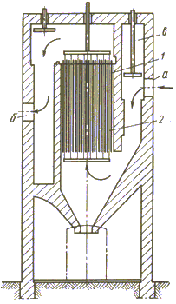

**Рисунок 1.31- Пластинчатый электрофильтр:**

1. коронирующие электроды; 2 - пластинчатые осадительные электроды; a - входной газоход; б - выходной газоход; в - камера.

К недостаткам трубчатых электрофильтров следует отне­сти: сложность монтажа, труд­ность встряхивания коронирующих электродов без наруше­ния строгого центрирования, а также большой расход энер­гии на единицу длины электри­ческих проводов.

Преимущества пластинча­тых электрофильтров - простота монтажа и удобство встряхи­вания электродов.

Метод электроосаждения (улавливания пыли в электрическом поле) заключается в следующем. Частицы пыли (или капельки влаги) сначала получают заряд от ионов газа, которые образуются в электрическом поле высокого напряжения, а затем движутся к заземленному осадительному электрозаряду. Лопав на заземленный уловитель, частицы прилипают и разряжаются. Когда осадительный электрод обрастает слоем частиц, они стряхиваются под воздействием вибрации и собираются в бункере. Схема электрического осаждения пыли представлена на рисунке 1.32.

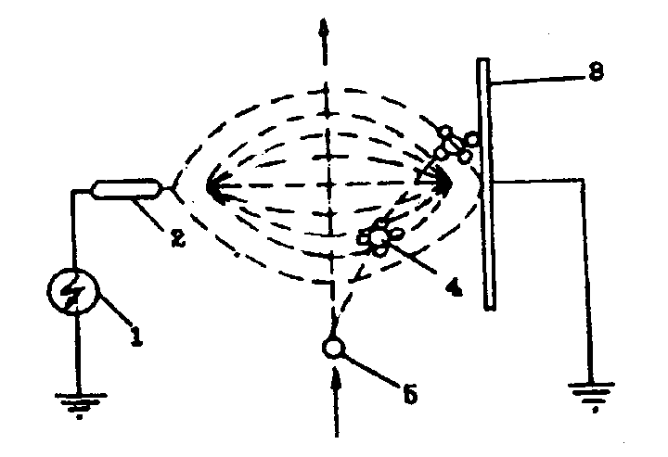

**Рисунок 1.32-Схема электрического осаждения пыли:**

1 - источник электропитания; 2 - коронирующий электрод; 3 - осадительный электрод; 4 -ион газа; 5- частица пыли.

Электрофильтры применяются там, где необходимо очищать очень большие объемы газа и отсутствует опасность взрыва [72].

**1.5 Основные характеристики пылеулавливающего оборудования**

К основным характеристикам пылеулавливающего оборудования

относятся эффективность (степень) очистки воздуха от пыли, которую также

иногда называют коэффициентом полезного действия аппарата, хотя это не

отражает ее энергетические характеристики; гидравлическое сопротивление;

расход электрической энергии; стоимость очистки.

Эффективность (степень) очистки воздуха от пыли - зная величину концентрации пыли в воздухе до очистки *Свх*, и после очистки *Свых* (соответственно мг/м³), выражается в процентах, иногда в долях единицы:

, (1.1)

При наличии подсоса воздуха (например, в рукавных фильтрах) эффективность определяется по формуле:

, (1.2)

где *Qвх, вых* - соответственно расход воздуха при входе и выходе из

аппарата, м³/ч

При последовательной установке нескольких аппаратах (каскадная,

или многоступенчатая очистка), применяемая для более полного обеспыливания воздуха, суммарная эффективность очистки определяется по формуле:

, (1.3)

где *Ɛ1,Ɛ2*…*Ɛп* - эффективность очистки определяется каждого из аппаратов, входящих в каскад (в долях единицы).

Эффективность очистки - важнейшая характеристика аппарата. На неё

ориентируются при выборе пылеулавливающего оборудования в соответствии с допустимым осадочным содержанием в очищаемом воздухе.

Сравнивая два аппарата, сопоставляют проценты пропущенной пыли.

Если эффективность одного аппарата 99 % , а другого 98 % , то они пропускают соответственно 1 % и 2% пыли. Следовательно, эффективность

первого аппарата в два раза выше, чем второго.

Для полной характеристики аппарата нужно знать его фракционную эффективность. Она показывает долю уловленной пыли по каждой фракции. Это позволяет выбрать пылеулавливающее оборудование в соответствии с фракционным составом пыли. Фракционная эффективность очистки выражается отношением:

где *сп* - концентрация улавливаемой пыли данной фракции;

*СП* - концентрация поступившей в аппарат пыли данной фракции.

Общую эффективность аппарата  *ε* определяют по фракционной

эффективности следующим образом:

, (1.5)

где *С1,С2…,Сп* - концентрации пыли соответствующих фракций,

поступающей в аппарат;

*εф1, εф2…, εфп* - фракционная эффективность улавливания по данной фракции.

Отношение количества пыли данной фракции ко всей пыли поступившей в аппарат, выражается:

После преобразования получим значение общей эффективности

очистки:

Производительность характеризуется количеством воздуха, которое очищается за один час. Аппараты, в которых воздух очищается при прохождении через фильтрующий слой, характеризуется удельной воздушной нагрузкой, т.е. количеством воздуха, которое проходит через один квадратный метр фильтрующей поверхности за один час. Стоимость газоочистки является важнейшим показателем, т.к. характеризует ее экономичность. Она зависит главным образом от капитальных затрат на оборудование и эксплуатационных расходов. Капитальные зависят от конструктивных особенностей и установленных мощностей оборудования. Эксплуатационные расходы зависят в основном от расхода электрической энергии, которые определяются потребляемой мощностью циклона. Эта мощность зависит от гидравлического сопротивления циклона (потери давления в нем ∆Р):

, (1.8)

где *vвх*- скорость потока во входном патрубке, м/с.

*ζ вх* - коэффициент гидравлического сопротивления циклона

*ρ*- плотность газа.

Расход электрической энергии на пылеулавливания определяется

потребляемой мощностью циклона:

, (1.9)

где - расход воздуха,

*ω*вх - площадь входного живого сечения.

, (1.10)

Таким образом, расход электроэнергии существенно зависит от скорости воздуха в пылеуловителе. Расход электроэнергии при одноступенчатой очистке находится в пределах от 0,035 до 1,0 кВт\*ч на 1000 кубических метров воздуха. Стоимость очистки воздуха в различных аппаратах значительно отличается. Как правило, более эффективная очистка обходится значительно дороже. Если стоимость очистки определённого количества воздуха в таком сравнительно простом аппарате, как циклон большой производительности принять за 100 % , то стоимость очистки такого же количества воздуха в батарейном циклоне составит 120 %, в циклоне с водяной пленкой 130 % , в электрофильтрах, в которых электроэнергия расходуется в основном на создание электростатического поля стоимость очистки возрастает до 220 %, т.к. в тканевых фильтрах (в зависимости от типа) за счет увеличения гидравлического сопротивления по мере загрязнения фильтра от 260 до 280 %.

Стоимость высокоэффективной двухступенчатой очистки по схеме батарейный циклон электрофильтр составит 330 %.

**1.6 Метод расчёта и подбора оборудования при многоступенчатой очистке**

При современных требованиях к чистоте воздуха одноступенчатая очистка в большинстве случаев не может обеспечить его необходимого обеспыливания. В основном должна применяться многоступенчатая очи- стка. Для этого необходим рациональный подбор пылеуловителей с учетом всех факторов: требование к качеству воздуха, свойства, ценность улавли- ваемой пыли и возможность ее использования, наличие энергетических, водных ресурсов, экономические показатели и др.

Подобрать оборудование для очистки воздуха от пыли. Аспирационная установка удаляет 7100 м3 /ч воздуха, начальная запыленность которого Снач = 5100 мг/м3 . Дисперсный состав пыли приведен в таблице 3. В пыли содержится 8,35 % свободного SiO2. Система работает в режиме полной рециркуляции. Решение.

По санитарным нормам воздух, подаваемый после пылеулавливающего оборудования в рабочую зону, должен содержать не более 30% предельно допустимой концентрации (ПДК) пыли в воздухе, которая составляет 4 мг/м3 ; Сост = 1,2 мг/м3.

Следовательно, требуемая степень очистки воздуха ε (в %)

ε = 100(Снач − Сост )/Cнач = 100(5100 −1,2) = 99,97% (1.11)

Для достижения столь высокого значения необходимо запроектировать двухступенчатую очистку воздуха. В качестве 1-ой ступени очистки воздуха в ней используется циклон с конусом-коагулятором, в качестве 2-ой — мок- рый пылеуловитель. Схема установки приведена на рисунке 1.33. В таблице 1.4 приведены также данные о фракционной эффективности принятых пылеуловителей при очистке воздуха от волокнистой пыли.

Таблица 1.4- Дисперсный состав пыли и фракционная эффективности улавливания

|  |  |  |  |  |  |
| --- | --- | --- | --- | --- | --- |
| 1-ая ступень очистки | | | 2-ая ступень очистки | | |
| Диаметр частиц, мкм | Дисперсный состав до очистки Сф,% | Фракционная эффективность  улавливания,  Ɛ1ф,% | Диаметр  частиц,  мкм | Дисперсный  состав перед  2-ой ступенью, С1ф,% | Фракционная эффективность улавливания,  Ɛ2ф,% |
| 0-5 | 0,1 | 90 | 0-5 | 0,01 | 99 |
| 5-10 | 1,0 | 95 | 5-10 | 0,05 | 99,6 |
| 10-20 | 2,0 | 98 | 10-20 | 0,04 | 99 |
| 20-30 | 4,5 |  | 20-40 | 0,075 | 100 |
| 30-40 | 4,9 | 99,2 |  |  |  |
| 40-50 | 5,5 |  | 40-60 | 0,088 | 100 |
| 50-60 | 12,0 | 99,5 |  |  |  |
| 50-80 | 18,0 |  |  |  |  |
| >80 | 52,0 | 100 |  |  |  |
|  |  |  |  |  |  |

Примечания. 1) В столбце 5 дан дисперсный состав пыли перед 2-ой ступенью (в % к начальному содержанию пыли в данной фракции). 2) Итог в столбце 5, равный 0,263 %, соответствует 100 % пыли, поступившей на 2-ую ступень очистки.

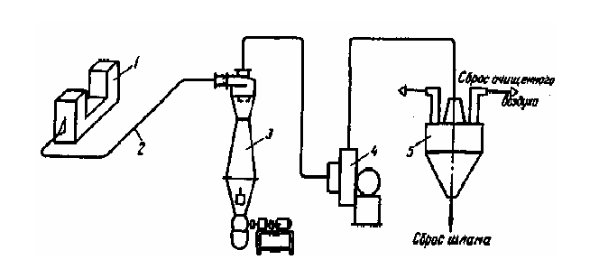

**Рисунок 1.33 - Схема двухступенчатой очистки воздуха от пыли:**

1 - пневмат; 2 - воздуховод; 3 - циклон с конусом-коагулятором; 4 – вентилятор; 5 - мокрый пылеуловитель.

Эффективность очистки запыленного воздуха каждой ступенью пыле- улавливающей установки *εст*  определяют по формуле:

(1.12)

где *Gф1*, *Gф2,..., Gфn* - содержание каждой фракции пыли, %; εф1, εф2,…, *εфn* - фракционная эффективность улавливания пыли данной фракции, %; *ΣGфп* - суммарное количество пыли, %, поступившей на очистку в данной ступени.

Эффективность 1-ой ступени по формуле, по данным таблицы 1.4 равна:

(1.13)

Остаточное содержание пыли по массе в воздухе после 1-ой ступени очистки:

мг/м³ (1.14)

Фракционный состав пыли перед 2-ой ступенью очистки (в %) находят по формуле:

 (1.15)

где *εIфn* - фракционная эффективность 1-ой ступени, таблица 1.4, столбец 3. Результаты расчета по формуле 1.15 приведены в таблице 1.4, столбец 5. Определяем эффективность очистки воздуха 2-ой ступенью установки

(1.16)

Остаточное содержание пыли по массе в воздухе после 2-ой ступени очистки:

(1.17)

При допустимом остаточном содержании пыли в воздухе *Сост.*= 1,2 мг/м³ полученное значение *СII* = 0,04 мг/м³ удовлетворяет требованиям. Таким образом, пылеулавливающее оборудование для двухступенчатой очистки запыленного воздуха выбрано правильно.

Гидравлическое сопротивление установки *Hо6щ*. определяем по формуле:

(1.18)

где *HI* - гидравлическое сопротивление 1-ой ступени, которое вычисляется по формуле:

(1.19)

Для циклона с конусом-коагулятором коэффициент гидравлического сопротивления равен 6,2.

Принимаем циклон с конусом-коагулятором 202 производительностью L = 7000 м 3 /ч с размером входного патрубка 225×450 мм.

Скорость воздуха на входе в циклон

м/с (1.20)

Принимаем плотность воздуха при температуре 20°С равную *ρг* = 1,2 кг/м³. Тогда

Па (1.21)

*НII* - гидравлическое сопротивление 2-ой ступени, по данным экспериментальных испытаний, равно 380 Па. Следовательно, общее гидравлическое сопротивление установки

(1.22)

Совершенствование пылеулавливания - непрерывный процесс, яв- ляющийся составной частью технического прогресса. Он обусловлен все возрастающими экологическими и санитарно-гигиеническими требованиями и основан на достижениях во многих областях науки и техники.

**1.7 Повышение эффективности улавливания дисперсных частиц путём предварительной подготовки газодисперсного потока**

Выявленные в результате проведенного анализа недостатки описанных выше аппаратов для улавливания дисперсных частиц, взвешенных в газовом потоке, обуславливают наибольшее распространение в настоящее время инерционных и вихревых пылеуловителей.

При этом предпочтение следует отдавать аппаратам со встречно-закрученными потоками, поскольку они обеспечивают возможность высокоэффективного улавливания частиц с размерами выше 10 мкм.

Однако даже они обладают низкой эффективностью улавливания высокодисперсных аэрозолей (с размером частиц 1 мкм), поскольку они

практически полностью увлекаются газовым потоком за счёт влияния сил вязких напряжений.

Таким образом, недостаточная эффективность улавливания высокодисперсных частиц из газового потока связана с принципиальными ограничениями, положенными в основу способов отделения дисперсных частиц от несущей газовой фазы.

Поэтому традиционные подходы к совершенствованию газоочистного оборудования, основанные на конструктивно-технологическом совершенствовании, использовании каскадных систем и режимной интенсификации, не обеспечивают решения казанной проблемы.

Это обусловливает необходимость разработки новых технологий и устройств, позволяющих улавливать высокодисперсные частицы, взвешенные в газовой среде, основанных на предварительной подготовке газодисперсного потока. Они должны обеспечить приведение его характеристик к значениям, при которых содержащиеся в нем дисперсные частицы могут быть уловлены существующим инерционным (или другим типом) оборудованием. Анализ литературных источников позволил выделить основные направления предварительной подготовки газодисперсного потока (рисунок 1.34).

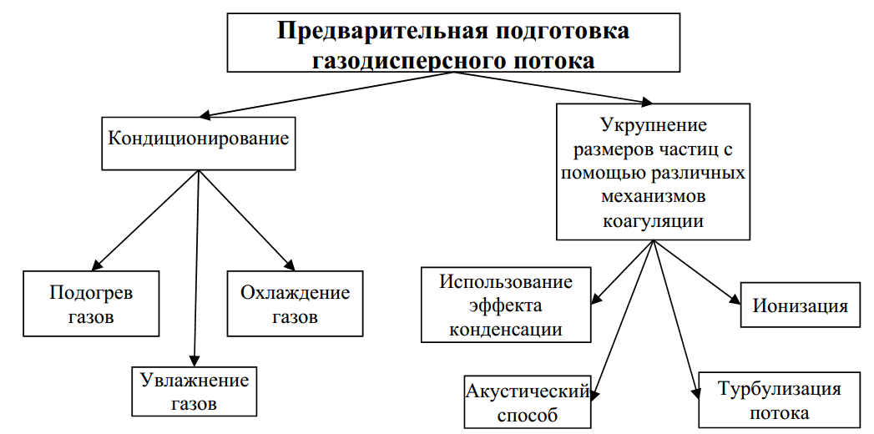

**Рисунок 1.34 – Классификация основных направлений предварительной подготовки газодисперсного потока**

**Вывод:** анализ существующих технологий очистки ваграночных газов показал, что наиболее оптимальных решением является схема, сочитающая мокрый метод пылеочистки. В соответствии с этим принципом на некоторых заводах была сооружена, испытана в промышленных условиях и внедрена установка очистки ваграночных газов.

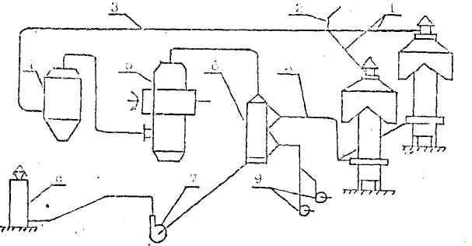

**Рисунок 1.35- Установка очистки ваграночных газов:**1- газоотводящие патрубки; 2- шибер; 3- газоотводящий тракт; 4- батарейный циклон; 5- каталитический реактор; 6- рекуператор; 7- дымосос; 8- дымовая труба; 9- дутьевые вентиляторы; 10- магистраль горячего дутья

В качестве первой ступени очистки от пыли установлены сухие, охлаждаемые искрогасители, которые оканчиваются газоотводящими патрубками 1, от каждой из двух вагранок. Вагранки работают поочерёдно, поэтому газоотводящие патрубки объединяются и с помощью шибера 2 осуществляется отсос газа либо от одной, либо от другой вагранки. Далее газы по газоотводящему тракту 3 поступают в батарейный циклон 4, где очищаются от пыли. Затем газы проходят через каталитический реактор 5, в котором происходит дожигание СО с выделением теплоты. Нагретые за счёт экзотермической реакции газы подаются в рекуператор 6 для утилизации их теплоты и подогрева дутьевого воздуха, который вентиляторами 9 по магистрали горячего дутья 10 распределяется по вагранкам. Очищенные в охлаждённые газы дымососом 7 выбрасываются через дымовую трубу в атмосферу.

Таблица 1.5 – Эффективность очистки газа от пыли

|  |  |  |  |
| --- | --- | --- | --- |
| Номера  вагранок | Запыленность на входе в циклон  г/м3 | Запыленность на выходе из циклона  г/м3 | Эффективность,% |
| 1 |  |  | 92,8 |
| 2 |  |  | 95,2 |

Таблица 1.6- Эффективность дожигания СО

|  |  |  |  |
| --- | --- | --- | --- |
| Номера вагранок | Концентрация СО на входе в реактор | Концентрация СО на выходе из реактора | Эффективность ,% |
| 1 |  |  | 92,5 |
| 2 |  |  | 85 |

Данные об эффективности очистки газов от пыли и оксида углерода приведены в таблице 1.5 и таблице 1.6. Расход газа составлял 18 тыс. нм3/ч. Общее гидравлическое сопротивление системы 2,08 кПа.

**ГЛАВА 2 МАТЕМАТИЧЕСКОЕ МОДЕЛИРОВАНИЕ ДВИЖЕНИЯ ГАЗА В ПРЯМОТОЧНОМ ЦИКЛОНЕ**

Задача определения полей скоростей для закрученных потоков в кольцевом цилиндрическом канале при произвольном законе распределения компонент скорости на входе в общем виде не решена. Здесь представлена постановка задачи о поступательно- вращательном течении газа в канале, образованном двумя концентрическими цилиндрическими поверхностями. Такое течение в первом приближении является частным случаем вихря, для которого применительно к трубе профиль тангенциальной скорости газа *Vj* по радиусу аппроксимируется уравнением

Уравнение движения вязкого газа Навье- Стокса [87]:

, (2.1)

где - удельная сила тяжести; *р*- давление среды; µ- динамическая вязкость; ρ-плотность; вектор скорости газа; - тензор скоростей деформаций.

Анализ экспериментальных данных по аэродинамике вихревых пылеуловителей показывает, что турбулентное закрученное движение газа обладает рядом характерных особенностей. Динамическая вязкость µ газа почти не изменяется по сечению циклона. Например, для воздуха при скорости потока в плане циклона V=10 м/с,=10³Па адиабатический перепад температур составляет всего 0,003Т, а перепад кинематической вязкости воздуха- 0,005v*.* Это позволяет рассматривать газ в циклонах как среде, обладающую постоянной вязкостью в центральной зоне кольцевого канала прямоточного циклона. Тогда (2.1) при постоянной вязкости vимеет вид:

Будем рассматривать стационарное и осесимметричное движение газа в цилиндрической системе координат. Пусть радиальная составляющая скорости *Vr=0*. Тогда уравнение (2.2) упростится:

(2.3)

Где - оператор Лапласа в координатах ; - дивергенция вектора скорости в тех же координатах. Уравнение (2.3) в развёрнутом виде после преобразований:

Уравнение неразрывности потока

В случае стационарности и осесимметричности для сжимаемого газа уравнение (2.5) примет вид:

(2.6)

Уравнение Менделеева- Клайперона:

где *R*- универсальная газовая постоянная; *Т*- абсолютная температура.

Уравнение баланса энергии:

В стационарном случае:

где тензор напряжений *Р* по обобщённому закону Ньютона равен: ; *e*- тензор деформаций; *a* и *b*- коэффициенты.

Граничные условия: наличие двух ограничивающих поверхностей стенок в прямоточном циклоне приводит к необходимости рассматривать течение в ядре потока не целиком, а по отдельным аэродинамическим зонам с последующим склеиванием найденных решений по общему условию неразрывности потока. Имеется три зоны: внешняя пристенная с радиусом циклона *r2* , струйная часть потока с квазипотенциальным распределением тангенциальных скоростей *Vj* , внутренняя пристенная с радиусом центральной вставки *r1*. Из необходимых условий существования экстремума циркуляции на границах двух пограничных слоев производные от циркуляции тангенциальной скорости по радиусу равны нулю, а значение циркуляции *Г* на радиусе *r=r2* максимально, на радиусе *r=r1* минимально, т.е.:

, , (2.10)

r=r1 r=r2

где *Г=rVj .*

Величину пограничного слоя δ для поверхности радиусов *r1* и *r2* будем определять из условия равенства нулю второй производной циркуляции по радиусу, исходя из условий неразрывности среды при переходя от пограничного слоя в основной поток:

, (2.11)

r=r1+d r=r2-d

На стенках циклона и в центральной и вставки нормальная составляющая скорости газа равна нулю, а вектор полной скорости совпадает с направлением касательной к поверхности. К дополнительным граничным условиям необходимо отнести требование постоянной массовой осевой скорости, значение начального угла закрутки потока, скорость, температуру, давление и плотность потока на входе. Полученные уравнения и граничные условия совместно с размерами и технологическими показателями представляют собой математическую модель вращательно- поступательного движения вязкого газа в кольцевом цилиндрическом канале. Решение этой задачи позволит более объективно рассчитать сепарационные характеристики прямоточных циклонных пылеуловителей [6].

**2.1**  **Расчёт эффективности пылеулавливания циклонов в программной среде SolidWorks**

Современные численные методы решения уравнений Навье-Стокса позволяют вычислять трехмерные задачи в расчетных областях, точно воспроизводящих геометрию объекта исследования, при достаточно точной установке всех входных параметров. В то же время они также не являются универсальными, так как требуют проверки характера разбиения расчетной области на ячейки в областях с большими градиентами параметров, допущений по форме твердых частиц, характеру взаимодействия частиц с потоком газа, характеру взаимодействия частиц со стенкой.

В данной работе SolidWorks Flow Simulation использован для численного исследования гидродинамики течения в циклоне СЦН-40 конструкции НИИОгаз.

Для проведения расчета необходимы начальные данные, которые приведены в таблице 2.1.

Таблица 2.1 – Начальные данные

|  |  |
| --- | --- |
| Название параметра | Значение |
| Показатель адиабаты | 1,399 |
| Молекулярная масса | 0,02896 кг/моль |
| Температура газа | 35 °C |
| Динамическая вязкость газа | 1,85Е-05 Па\*с |
| Барометрическое давление | 101,3 кПа |
| Характеристика дисперсного состава пыли | 1 - 100 мкм |
| Плотность частиц пыли | 2600 - 7140 кг/м3 |

Проведено несколько расчетов одиночного циклона СЦН-40 с правой улиткой с различной плотностью сетки. Это исследование показывает, что при увеличении плотности сетки точность результат возрастает, но в тоже время существенно возрастает время расчета, что влечет за собой оперативность принятия решений.

Результаты расчета одиночного циклона представлены на рисунке 2.1 (распределение давления в циклоне) и рисунке 2.2 (распределение скорости в циклоне).

|  |  |
| --- | --- |
| **Рисунок 2.1 – Поле распределения давления в циклоне** | **Рисунок 2.2 – Поле распределения скорости в циклоне** |

Как известно, увеличение диаметра циклона приводит к снижению эффективности, вследствие чего циклоны диаметром больше 1000 мм применять не рекомендуется, что сильно ограничивает пропускную способность установки. Поэтому из одиночных циклонов собирают батареи по 2, 4, 6 и 8 циклонов в батареи. Преимущества батарейных циклонов перед одиночными состоят в том, что батарейные циклоны могут быть рассчитаны на расход газов, который слишком велик для группы одиночных циклонов; при одном и том же расходе газа батарейный циклон значительно компактнее группы одиночных циклонов.

ВЫВОД: анализируя результаты расчетов, проведенных в SolidWorks Flow Simulation, установлено что с повышением крупности частиц и ее плотности эффективность очистки возрастает. С повышением скорости газового потока улучшается улавливание пыли в циклоне. Однако при больших скоростях рост КПД замедляется, а при переходе некоторого предела, зависящего от конструкции циклона и дисперсного состава улавливаемой пыли, начинает даже снижаться. Это вызвано возникновением завихрений, срывающих уже осевшие частицы пыли, и дроблением скоагулированных пылевых агрегатов.

**2.5 Определение гидравлического сопротивления циклона средствами компьютерного моделирования SolidWorks Flow Simulation**

На рисунке 2.3 представлены модели исследуемых циклонов, выполненные средствами твердотельного моделирования в Solid Works.

Таблица 2.2 - Конструктивные размеры исследуемых циклонов

|  |  |  |  |  |
| --- | --- | --- | --- | --- |
| Параметр, мм | Тип циклона | | | |
| ЦН-15 | | ЦН-15зПВП | ПЦзКВ |
| Диаметр циклона | 400 | 300 | | 310 |
| Диаметр выхлопной трубы | 240 | 180 | | - |
| Диаметр центральной трубы | - | - | | - |
| Высота цилиндрической части | 904 | 675 | | - |
| Высота конической части | 800 | 600 | | - |
| Высота выхлопной трубы |  | 520(425) | |  |
| Высота рабочей зоны | - | - | | 980 |
| Высота центральной трубы,h | 1024 | - | | 530-1600 |
| Размер входного патрубка | 264˟104 | 200˟60 | | 175˟60 |
| Диаметр коаксиальной вставки | - | - | | 286 |
| Диаметр бункера | - | 500 | | 445 |
| Высота бункера  Высота конической части бункера  Ширина бункера | 800  380  690 | 995 | | 995 |

Для созданной в системе автоматизированного проектирования Solid Works твердотельной модели циклона использовали программный комплекс Flow Simulation. Дальше задавали математическую модель движения газового потока.

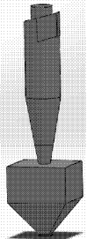 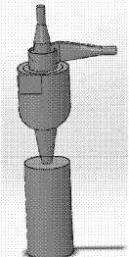 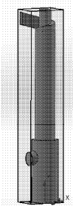

**Рисунок 2.3- Модели исследуемых циклонов, выполненные средствами**

**твердотельного моделирования в SOLID WORKS**

Модель включала в себя: уравнения Навье-Стокса, описывающее в нестационарных условиях закон сохранения массы, импульса и энергии, уравнение неразрывности потока, уравнения переноса кинетической энергии турбулентности и ее диссипации в рамках k-e модели турбулентности. Для решения задачи о движении воздушных потоков задавали начальные и граничные условия, которые, в свою очередь, определяются формой и конструктивными особенностями аппарата и условиями его работы:

- атмосферное давление при нормальных условиях р0= 101325 Па;

- температура воздуха при нормальных условиях Т0 = 293 К;

- плотность воздуха ρп = 1,2 кг / м3;

- равенство нулю скорости на неподвижной твердой границы;

- фиктивная скорость воздушного потока в рабочей зоне циклона 1-5 м/с.

Гидравлическое сопротивление определяли как разницу давления на входе и на выходе из аппарата. Принимали, что аппарат работает под разрежением, соответственно полное давление на входе в аппарат равно атмосферному.

∆P= ζ0(ρW02/2), (2.12)

где: W0- фиктивная скорость газового потока в рабочей зоне аппарата, ρ- плотность газа, ζ0- коэффициент гидравлического сопротивления

На рисунке 2.4 для сравнения построены траектории движения воздушных потоков с распределением скорости в горизонтальных сечениях. Анализ представленной аэродинамики показывает, что в рабочей зоне в периферийной части криволинейного потока наблюдается увеличение тангенциальной скорости по радиусу. По мере движения потока вдоль оси циклона вследствие трения газовой фазы о твердую стенку тангенциальная составляющая уменьшается, соответственно уменьшается центробежная сила, но при этом возрастает осевая составляющая скорости. Статическое давление в циклоне снижается по радиусу к центру, циклона достигая минимума на оси (рисунок 2.5)

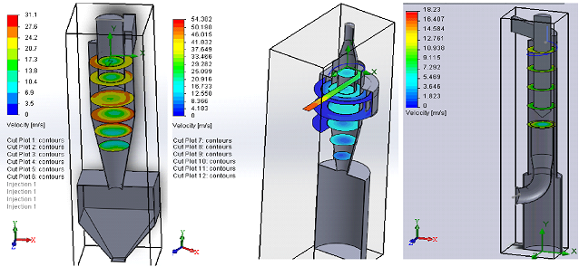

а)ЦН-15 б) ЦН-15 з ПВП в)ПЦзКВ

**Рисунок 2.4- Распределение абсолютной скорости в поперечных сечениях рабочей зоны циклона**

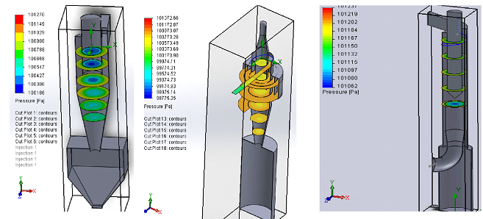

а)ЦН-15 б) ЦН-15 з ПВП в)ПЦзКВ

**Рисунок 2.5- Распределение статического давления в поперечных сечениях рабочей зоны циклона**

В нижних слоях рабочей камеры равновесие между силами статического давления и центробежной силой нарушается, возникают радиальные течения, направленные к оси, то есть усиливаются вторичные потоки и увеличивается гидравлическое сопротивление. Особенно это характерно для циклона с противоточной зоной разделения ЦН-15, у которого гидравлическое сопротивление высокий. В прямоточного циклоне радиальные течения практически отсутствуют, а также отсутствует поворот очищенного газа в выхлопную трубу, поэтому потери давления в этом аппарате есть маленькие.

Промежуточный отвод газового потока в циклоне ЦН-15 с ПВП позволяет несколько выровнять статическое давление в радиальном направлении, что приводит к уменьшение перетока воздуха в кольцевом пространстве от стенки корпуса до поверхности выхлопной трубы.

**ГЛАВА 3 ИСПОЛЬЗОВАНИЕ ЭФФЕКТА КОНДЕНСАЦИИ ДЛЯ УЛАВЛИВАНИЯ ПЫЛИ**

Использование эффекта конденсации - способ интенсификации работы мокрых пылеуловителей.

Для интенсификации работы пылеулавливающих аппаратов используется захват частиц жидкостью и удаление их из аппарата в виде шлама. Аппараты мокрой очистки используются не только для очистки, но и для охлаждения газа, также применяются как первая ступень очистки перед аппаратами более тонкой очистки. Захват частиц жидкостью эффективен только для частиц > 1 мкм и осуществляется двумя способами: захват частиц пленкой жидкости и каплями. В первом случае эффективность снижается при разрушении пленки и ее утончении и при увеличении концентрации частиц. Во втором случае эффективность зависит от способа ввода капель, либо это падение капель под действием сил тяжести, либо ввод капель со скоростью. Эффективность улавливания может быть увеличена при вводе капель со скоростью и уменьшении их размеров. В этом случае удовлетворительно могут улавливаться и частицы < 1 мкм [96].

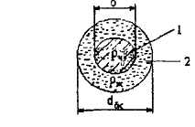

**Рисунок 3.1– Схема частицы с конденсатом на поверхности:**

1-частица; 2- конденсат

Частицы пыли, являясь при определённых условиях центрами конденсации водяного пара, приобретают за счёт конденсата большие размеры, вследствие чего меняются сила инерции и сопротивления, действующие на них, и, соответственно, эффективность их выделения на внутреннюю поверхность пузыря, формирующегося на отверстиях газораспределительных решёток аппаратов (рисунок 3.1). При этом эффективность конденсации не обязательно проявляется положительно в процессе пылеулавливания.

Перспективным представляется использование для очистки от пыли эффекта конденсации. Конденсация присутствует во многих аппаратах очистки мокрого типа (насадочный скруббер, мокрый пылеуловитель, трубы Вентури), но она не является основным механизмом улавливания твердых частиц, так как для ее развития не созданы необходимые условия. Суть очистки газов от пыли с использованием эффекта конденсации заключается в том, что конденсация осуществляется на частицах пыли, которые в процессе конденсации увеличиваются в размерах и могут быть удалены из газового потока при помощи простых каплеулавливающих аппаратов. При использовании эффекта конденсации для очистки необходимо создать условия, при которых будет происходить конденсация в объеме, где центрами конденсации являются частицы пыли, содержащиеся в газе.

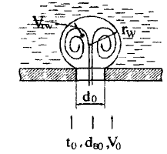

**Рисунок 3.2- Схема сепарации частицы на поверхность пузыря**

Конденсация в объеме может развиваться в случае насыщения очищаемых газов парами воды и дальнейшего их охлаждения ниже точки росы. Применение аппарата очистки, основанного на эффекте конденсации, показало, что эффективность улавливании высокодисперсной пыли составляет около 95 %, а затраты на очистку ≈ 2,5 кВт · ч на 1000 м3 , что примерно в 3-4 раза ниже, чем при других способах очистки той же эффективности. Сравнительный анализ эффективности существующих аппаратов очистки в зависимости от затрат свидетельствует о том, что использование конденсационного пылеосаждения позволит повысить эффективность очистки и сократить затраты на нее [97].

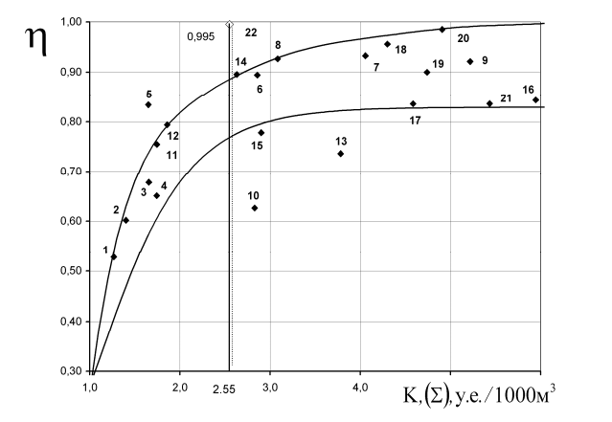

**Рисунок 3.3 - Эффективность аппаратов очистки выбросов в зависимости от энергозатрат и себестоимости:** 1– инерционный пылеуловитель; 2– циклон; 3– циклон прямоточный; 4– мультициклон скоростной; 5– мультициклон; 6– электрофильтр; 7, 8– фильтр рукавныйсо встряхиванием; 9– фильтр со струйной продувкой; 10– эжекторный скруббер Вентури; 11– мокрый циклон; 12– ротоклон; 13– полый скрубер; 14– скруббер с насадкой; 15– барботажный аппарат; 16– дезинтегратор; 17– мокрый электрофильтр; 18–21– скрубберы Вентури: соответсвенно круглый, щелевой, средне- и высокоскоростной; 22– конденсационный уловитель

**3.1 Теоретические исследования механизмов конденсационного пылеулавливания**

При охлаждении очищаемых газов в мокрых газоочистных аппаратах снижение температуры газов обычно сопровождается конденсацией водяных паров (в случае насыщенных газов).

Скорость конденсации пропорциональна некоторой величине Z.

где *Z*- число конденсирующих молекул пара,1/(м²\*сек);

*ψ*- коэффициент конденсации, выражающий долю молекул пара, которые, ударившись о поверхность жидкости, остаются на ней (для воды *ψ*=0,03…0,24);

*pп,pж*- соответственно давление пара в поступающих газах и над поверхностью жидкости, н/м²;

*mп*- масса молекулы пара, кг;

*Тг*- температура газовой смеси, ºК.

Наибольший интерес для процесса газоочистки представляет конденсация в объёме, когда пар жидкости конденсируется на центрах конденсации (пылинки, капли, газовые ионы и т.п.), имеющихся в газовой смеси или самопроизвольно образующихся в ней.

Над выпуклой поверхностью капель (или любого другого центра конденсации) давление насыщенного пара больше, чем над плоской поверхностью, и увеличивается с уменьшением радиуса капли. Поэтому необходимым условием конденсации в объёме является пересыщение пара, т.е. конденсация начинается при определённом критическом пересыщении. Зависимость давления насыщенного пара над каплей и пересыщения от её радиуса выражается уравнением Кельвина

где *S*- пересыщение пара, соответствующее равновесному давлению насыщенного пара над каплей, доли;

*pк, рж*- давление насыщенного пара, соответственно, над каплей и над плоской поверхностью жидкости, н/м²;

*σ*- поверхностное натяжение капли, н/м;

*Мп*- масса 1 кмоль пара, кг/кмоль;

*dк*- диаметр капли, м.

При значениях *S* больших, чем полученное по уравнению, на поверхности капли происходит конденсация, в противном случае происходит испарение. В атмосферном воздухе и в технологических газах содержатся ядра конденсации радиусом 10-6 -10-4 с см, и в соответствии с уравнением конденсация пара на их поверхности наступает при пересыщении 1,001- 1,12. Конденсация может наступить и при более низком пересыщении, так как ядра конденсации часто бывают заряжены, а в некоторых случаях содержат гигроскопические вещества.

Скорость конденсации на поверхности капли, взвешенной в спокойном газе, выражается формулой Максвелла с поправкой Фукса, которая учитывает влияние размера капли

где *qп*- количество сконденсировавшегося пара, кг;

*Dп*- коэффициент диффузии пара, м²/сек;

- коэффициент, учитывающий влияние размера капли.

Величина может быть определена из выражения

где *vi*- средняя скорость движения молекул пара, м/сек, определяемая по формуле

, (3.5)

***∆*-** толщина прилегающей к капле области, в которой обмен молекул пара происходит беспрепятственно, как в вакууме, м.

Величина ∆ может быть вычислена по формуле

где *mг* - масса молекулы сухого газа, кг.

Для ориентировочных расчётов можно принять .

С увеличением размера капли коэффициент уменьшается, приближаясь к единице. При давлении коэффициент можно не учитывать вплоть до *dк* =5 мкм. Для более мелких капель и при очень низких давлениях (даже для крупных капель) поправку необходимо вводить.

При конденсации водяных паров на капле наблюдается Стефановское течение, которое может оказывать существенное влияние на движение аэрозольных частиц. В этом случае поверхность растущей капли можно рассматривать как полупроницаемую стенку, через которую по нормали к ней диффундирует водяной пар, но не диффундируют остальные компоненты смеси. Следовательно, по мере приближения к стенке парциальное давление водяного пара pn падает, в то время как парциальное давление остальной части смеси рсм растёт, и она диффундирует навстречу водяному пару. Так как стенка проницаема только для водяного пара, диффундирующему потоку остальных компонентов смеси противостоит другой поток, равный по величине, но противоположный по направлению.

Этот поток компенсирует молекулярную диффузию и включает дополнительное количество водяного пара, переносимого в направлении молекулярной диффузии, т.е. увеличивает диффузию на каплю.

Математическое выражение рассматриваемого явления, которое носит название закона Стефана, имеет следующий вид:

где – количество вещества , продиффундирующего за 1 сек через 1м² поверхности, кг/(сек \*м²);

*рг*- давление газовой смеси, н/м²;

– изменение парциального давления пара по оси, нормальной к поверхности капли, н/м³.

Уравнение Стефана справедливо и при испарении. В этом случае меняется только знак потока вещества.

Скорость конденсации пара на поверхности капли с учётом стефановского течения может быть выражена следующим уравнением

где .

Когда процесс конденсации протекает в присутствии большого количества неконденсирующихся газов, выражение приближается к единице, и стефановский поток не оказывает существенного влияния на конденсацию.

Конденсация водяных паров на каплях в турбулентном потоке происходит значительно интенсивнее, чем в неподвижном газе. Поскольку капли полностью не увлекаются турбулентными пульсациями, к их поверхности переносится дополнительное количество пара благодаря конвективной диффузии.

С уменьшением диаметра капли все более увлекаются турбулентными пульсациями, и влияние конвективной диффузии уменьшается. Для капель диаметром dk <10-4 см это влияние настольно незначительно, что его можно не учитывать.

, (3.9)

где - коэффициент массоотдачи к поверхности конденсации, кг/(м²\*сек\*кг/м³);

*sk*-поверхность конденсации (внутренняя поверхность стенок аппарата, поверхность плёнок жидкости и т.п.),м²;

*рст*- равновесное давление пара при температуре поверхности коонденсации, н/м²;

*nk*- концентрация капель в газе,1/м³;

*Va*- объём аппарата, в котором происходит конденсация, м³;

*d3*- диаметр зародыша, м ;

*I3*- скорость образования зародышей, 1/(сек\*м³).

Первое слагаемое правой части уравнения выражает скорость процесса конденсации на поверхности. В большинстве мокрых пылеуловителей охлаждение газа через стенку невелико - не более 3% от общего количества тепла, отводимого в аппарате. Поверхностная конденсация приобретает большое значение в аппаратах с поверхностным орошением. В этом случае следует рассматривать конденсацию уже не на стенке аппарата, а на поверхности плёнки жидкости.

Поверхностная конденсация протекает в насадочных скрубберах, центробежных скрубберах, мокрых циклонах и частично в тарельчатых пенных аппаратах.

Второе слагаемое характеризует скорость конденсации на поверхности капель.

Третье слагаемое выражает скорость перехода паров в жидкое состояние в результате образования зародышей. Учитывая весьма незначительную величину диаметра зародыша (около 10-7 см) в большинстве практических расчётов, третье слагаемое можно не учитывать.

С другой стороны, при охлаждении запыленных газовых потоков в роли центров конденсации выступают частицы пыли. Поэтому в случае конденсационного охлаждения в мокром пылеуловителе уравнение принимает вид

, (3.10)

где *nч*- концентрация частиц пыли, 1/м3;

– коэффициент, учитывающий влияние диаметра частицы пыли на скорость конденсации пара на её поверхности (поправка Фукса);

*рч*- равновесное давление пара при температуре частицы, н/м2.

В зависимости от вида контакта газов с жидкостью в мокром пылеуловителе (капельный или плёночный) при практических расчётах по уравнению можно отбросить первое или второе слагаемое.

При капельном орошении отбрасывается первое слагаемое, при плёночном контакте газов с жидкостью - второе.

На конденсационном эффекте основано улавливание частиц в так называемых конденсационных пылеуловителях, в которых в качестве поверхностей осаждения обычно используются холодные стенки щелевых коллекторов, охлаждаемых водой с внешней стороны. Наиболее благоприятные условия для работы подобных пылеуловителей создаются при высокой влажности очищаемых газов и относительно невысокой концентрации в них частиц пыли. Улавливание пыли в конденсационных пылеуловителях определяется целым рядом факторов, из которых основными являются: конденсационное укрупнение частиц, направленное движение частиц пыли благодаря диффузии пара, стефановское течение.

Сравнительное исследование активности различных пылей (как гидрофильных, так и гидрофобных) в качестве ядер конденсации по отношению к ядрам другого типа показало, что пылевые частицы размером 0,1-1,0 мкм, как смачиваемые, так и плохо смачиваемые, активнее других ядер, т.е. требуют меньшего пересыщения для своего неограниченного роста.

Была получена формула, позволяющая рассчитать скорость осаждения частиц с концентрацией n0 на сферической капле при конденсации на ней пара, т.е. при совместном действии диффузии самих частиц и стефановского течения:

, (3.11)

где *Iч*- скорость осаждения частиц на капле, 1/сек;

, *yк*- концентрация пара, соответственно, в потоке и у поверхности капли, кг/м3

*Dч*- коэффициент диффузии частиц, м2/сек.

Из уравнения следует, что стефановское течение не влияет на осаждение частиц на капле только при малых значениях отношения .

Cкорость диффузионного движения частицы v‘ч (в м/сек) при dчli в парогазовой смеси составляет

при - средняя плотность паро-газовой смеси, кг/м3.

Согласно, формулой можно пользоваться при числе Кнудсена ( Kn> 0,7, а формулой при Кn<0,5, т.е. переходная область является довольно узкой.

Эффективность осаждения частиц при конденсации паров на растущей капле 𝛈к может быть определена из выражения

, (3.13)

где - плотность частицы, кг/м3.

Из уравнения видно, что для малых частиц эффективность захвата с уменьшением их размера (при прочих равных условиях) остаётся почти постоянной и что желательно присутствие в потоке капель возможно меньшего размера. Однако, с другой стороны, капли должны быть и достаточно большими, чтобы не расходовалась значительная энергия на их распыл и для их осаждения можно использовать простейшие каплеуловители.

Необходимо указать, что конденсационные пылеуловители пока не получили большого распространения в промышленности из-за своей сложности и недостаточной экономичности. Они могут использоваться в основном в некоторых производствах, в которых необходимо произвести очистку от высокодисперсной пыли необходимого количества газов при относительно низкой концентрации частиц.

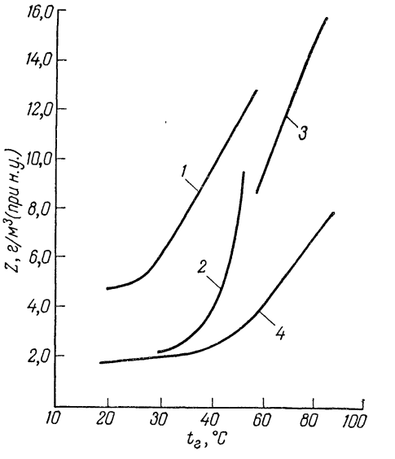

**Рисунок 3.4- Зависимость запыленности газов после скруббера от их температуры на выходе из аппарата:**

1,2,4- выплавка 45%- ного ферросилиция; 3- выплавка силикомарганца

Примером такого аппарата является колонна с чередующимися испарительными и конденсационными тарелками. Зависимость коэффициента очистки одной ступени аппарата прямо пропорциональна количеству пара, приходящемуся на 1 г частиц пыли, с увеличением числа ступеней степень улавливания увеличивается. Роль диффузионного улавливания на конденсационной тарелке невелика. Решающую роль здесь принадлежит конденсационному укрупнению частиц с последующим их улавливанием за счёт сил инерции и седиментации.

Значительно большое распространение в промышленных условиях получило конденсационное улавливание пыли при охлаждении в теплообменниках смешения газов, предварительно насыщенных водяными парами. В этом случае целесообразно распылять в скруббере охлажденную воду. Исследования показали, что наилучшие результаты по очистке газов в скруббере Вентури достигаются, когда газы поступают в скруббер при температуре точки росы, с увеличением которой эффективность улавливания пыли возрастает.

Одновременное охлаждение газов, имеющих точку росы 60-70 ºС, и пылеулавливание производилось в полых форсуночных скрубберах, имеющих различное конструктивное оформление и различные плотности орошения. Тем не менее в каждом конкретном случае наблюдалась тенденция к снижению запыленности с уменьшением температуры газов на выходе.

Аппараты работают в пенном режиме, и гидродинамические характеристики работы пенных аппаратов, характеризуемые критерием Рейнольдса (, где - скорость газов в свободном сечении аппарата, м/сек; D- диаметр аппарата, м) для парогазовой смеси, отличались незначительно. Единственным переменным фактором, влияющим на эффективность, оказалась степень конденсации, выражаемая в данном случае через величину ∆y, представляющую собой разность влагосодержаний газов в начале y1 (при точке росы газов) и в конце процесса конденсации y2 (при температуре газов на выходе из аппарата). И если в бесконденсационном процессе (неполное сгорание мазута) эффективность улавливания сажи не превышает 11%, то при перепаде ∆y =1,41 кг/кг сухих газов она достигла 99%.

Как отмечалось выше, при конденсационном улавливании возможны два основных механизма осаждения пыли: первый- за счёт диффузионных сил и стефановского течения; второй- за счёт утяжеления частиц при конденсации на них паров жидкости. Однако единой точки зрения на механизм конденсационного улавливания нет, что подтверждает необходимость дальнейших экспериментальных и теоретических исследований.

При конденсации пар диффундирует в сторону капли и увлекает с собой наиболее мелкие частицы. Кроме того, частицы обволакиваются пленкой конденсата, благодаря чему улучшается их контакт с каплями. Конденсация водяных паров благоприятно сказывается и на эффективность мокрых пылеуловителей, поверхность осаждения в которых образуют пузырьки (тарельчатые аппараты, газопромыватели с подвижной шаровой насадкой и др.). Если предполагается использовать эффект конденсации, на тракте газоочистки предусматривается устройство для введения в горячий поток газа (аэрозоля) тонкораспыленной воды. Это может быть вертикальный полый скруббер, рассчитанный на полное испарение, горизонтальная камера с оросителем, либо орошаемый участок пылегазопровода.

Эффективность улавливания пыли за счёт различных механизмов конденсации зависит от количества водяных паров, сконденсировавшихся а аппарате. Оценка эффективности мокрого пылеуловителя за счёт конденсации может быть сделана на основании статической обработки экспериментальных данных, причём эффективность должна рассматриваться в зависимости от общего количества сконденсировавшегося пара, которое можно выразить в виде разности концентрации пара на входе и выходе из аппарата.

На рисунке приведены данные, характеризующие эффективность улавливания сажевых частиц в пенном аппарате и полом скруббере, при конденсационном улавливании сажи в процессе электрокрекинга метана. Здесь так же, как и при механическом улавливании пыли в мокрых аппаратах, эффективность оценивается величиной Nч.

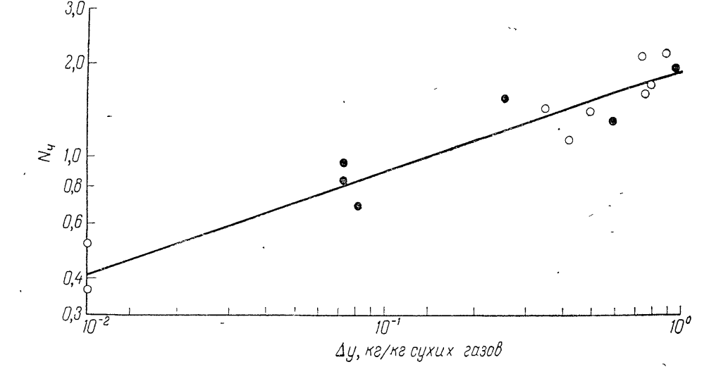

**Рисунок 3.5- Зависимость эффективности улавливания сажи в процессе электрокрекинга метана от перепада влагосодержаний на входе и выходе из аппарата**

C:\Users\User\AppData\Local\Microsoft\Windows\Temporary Internet Files\Content.Word\Ужов_Очиска газов мокрыми фильтрами_195.bmp

Математическая обработка данных позволила получить уравнение

, (3.14)

Из графика следует, что тип аппарата при конденсационном улавливании высокодисперсной пыли не играет решающей роли, если потери механической энергии на существование процесса приблизительно одинаковы, что учитывалось при получении уравнения.

Подготовка газов перед подачей их в мокрый пылеуловитель, работающий в конденсационном режиме, чаще всего осуществляется посредством предварительного испарительного охлаждения запыленного газового потока.

Наилучшие результаты здесь могут быть получены при высокой начальной температуре газов и подачи на орошение горячей воды.

Некоторые исследователи рекомендуют увеличивать влажность газа, подводя к нему на входе в аппарат пар. Однако этот метод нельзя признать экономичным, хотя в некоторых случаях он может быть использован.

Необходимо отметить, что эффективность улавливания при конденсационном режиме работы пылеуловителя будет тем больше, чем лучше подготовлен аэрозоль до аппарата, т.е. чем полнее использованы возможности предварительной коагуляции. Так, при перепаде влагосодержания в скруббере с уголковой насадкой (в процессе термоокислительного пиролиза метана) ∆y=1,4 кг/кг эффективность сажеулавливания при начальной концентрации сажи 1,6-1,9 г/м3 (принормальных условиях) [98].

**3.2 Экспериментальные исследования конденсационного пылеулавливания**

Суть очистки газов от пыли с использованием эффекта конденсации заключается в том, что конденсация осуществляется на частицах пыли, служащих центами конденсации. В результате на частичках формируются капли, которые по мере укрупнения могут быть удалены из газового потока при помощи простых каплеулавливающих аппаратов. При использовании эффекта конденсации для очистки необходимо создать условия пересыщения за счет охлаждения. При этом скорость охлаждения газов должна соответствовать скорости выделения скрытой теплоты парообразования:. Охлаждение газа и повышение пересыщения может происходить в результате адиабатического расширения, излучения, разбавления более холодным газом или подачи диспергированной воды, существенную роль играет контакт газа с холодной поверхностью газохода, при турбулентном движении потока.



Процесс конденсации протекает на поверхности и в объеме. Что нужно учитывать при расчете условий необходимых для осуществления процесса конденсации. Тип конденсации - объемная или поверхностная, зависит от условий протекания процесса, для пылеочистки наибольший интерес представляет, естественно, первая. В качестве центров конденсации могут выступать взвешенные в газе частички пыли, газовые ионы и кластеры, возникающие самопроизвольно в результате флуктуации аэрозолей. Степень пересыщения газа определяет ведущий механизм конденсации жидкости: чем меньше размер центра конденсации, тем больше должно быть пересыщение. Зависимость пересыщения от размера частиц, служащих центром конденсации, выражается уравнением Кельвина:

(3.15)



где *S* – пересыщение пара;

*σ* – поверхностное натяжение конденсирующейся жидкости, Н/м2;

*М* – масса моля жидкости, кг/моль;

*R* – универсальная газовая постоянная;

*Т* – температура парогазовой смеси, К;

*ρ* – плотность конденсата, кг/м3;

*r* – радиус капли, м.

Для центров конденсации размером 0,0001 мкм пересыщение должно быть примерно 3,5, для частиц r=0,01 – S=1,6, для частиц r=0,1 – S=1,12, а для частиц размером 10 мкм достаточно пересыщения 1,001 [98].

Дисперсный состав выбросов плавильных агрегатов различен, но доля частиц < 10 мкм составляет от 20 до 90 %. Для парогазовой смеси с частицами размером от 0,1 до 10 мкм конденсация начнется уже при пересыщении 1,12 – 1,001, если же учесть, что частицы могут быть заряжены и гигроскопичны, то конденсация пара наступит и при более низком пересыщении. При конденсации будет наблюдаться увеличение радиуса частиц за счет конденсации на их поверхности влаги и для дальнейшей конденсации на их поверхности потребуется совсем незначительное пересыщение.

На пересыщение пара, а, следовательно, и на скорость конденсации влияет ряд параметров, таких как, свойства и состав газа и жидкости, пары которой находятся в газе, температура, давление, режимы движения газа, а так же природа ядер конденсации. При изменении параметров можно регулировать скорость конденсации, то есть управлять процессом конденсации.

Эффект конденсации позволяет создать систему пылеулавливания, где выбросы от плавильного агрегата доводят до состояния насыщения обработкой в мокром аппарате очистки, а затем охлаждают, в результате чего происходит конденсация в объёме. Частицы пыли с конденсированной на них жидкостью будут оседать под действием силы тяжести, тем самым, очищая газы от пыли.

Ваграночная установка оснащена низкоэнергоёмкой двухступенчатой системой очистки ваграночных газов.

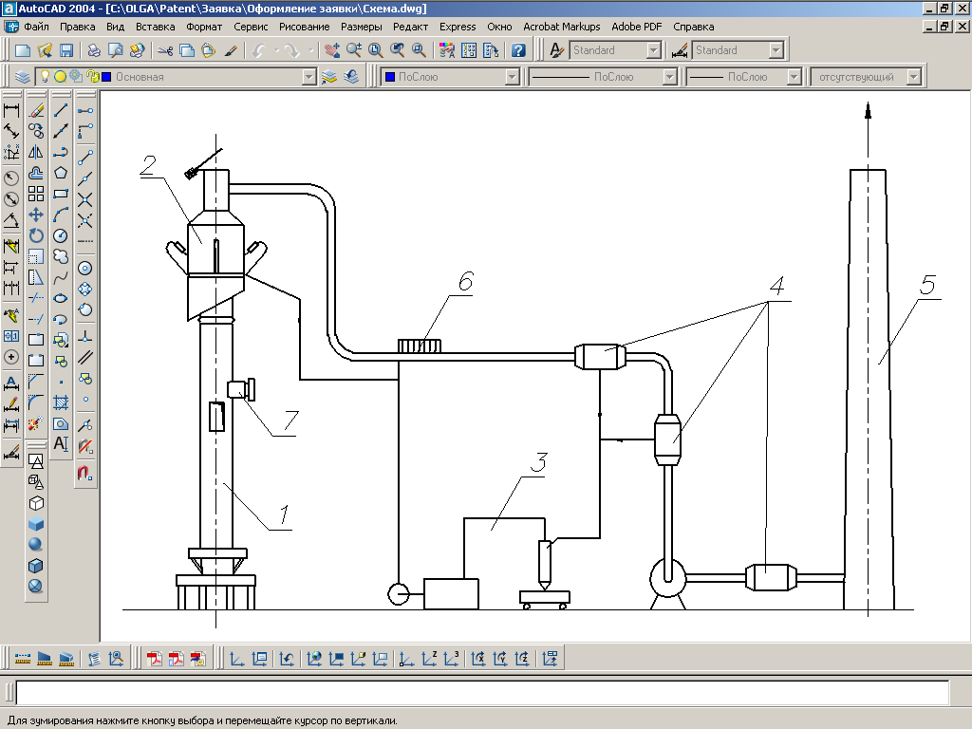

**Рисунок 3.6 -Схема ваграночной установки с конденсационной системой очистки:**1-вагранка; 2- мокрый пылеуловитель; 3 – система очистки и подачи воды; 4- каплеуловители горизонтальный и вертикальный; 5- дымовая труба;6 – форсунки; 7- узел дожигания СО

Ваграночная установка оснащена низкоэнергоемкой двухступенчатой системой очистки ваграночных газов.

Первая ступень очистки состоит из узла дожигания ваграночных газов, мокрого пылеуловителя, вторая, основанная на использовании конденсационного пылеулавливания, из орошаемого газоход длинной 120 м и трех лопастных каплеуловителей. Очищенные газы с помощью дымососа выбрасываются в атмосферу, через дымовую трубу высотой 35 м (см. рис. 3.6) [17].

На выходе из мокрого пылеуловителя газы имеют следующие параметры: температура – 80 ºC, абсолютная влажность – 41,8 г/м3, относительная влажность ≈ 100 %, концентрация пыли 0,45 - 0,65 г/м3. При охлаждении газа в трубопроводе до температуры меньше точки росы (tт.р. = 35 ºC) начинается процесс конденсации в объеме. Охлаждение поверхности трубы за счет естественной конвекции () происходит с интенсивностью 27 кВт в ( данных условиях α ≈ 2,7 Вт/(м2·К)), что приводит к конденсации в газоходе длиной, примерно, 100 м от пылеуловителя до дымососа ~ 50 кг воды в час при расходе газов ≈ 5000 м3/ч.



За время наладочных плавок и дальнейшей эксплуатации система обеспечила высокую эффективность обеспыливания. По результатам натурных замеров на работающей вагранке система очистки полностью подтвердила теоретические расчеты. Эффективность очистки от пыли на выходе из системы не превышала 0,08-0,15 г/м3, а энергозатраты составили не более 0,8-1,0 кВт·ч на 1000 м3.

Использование процесса конденсации для очистки газов от пыли позволит не только улавливать высокодисперсные фракции пыли, но и снизить затраты на очистку газа.

Наиболее энергоёмким процессом в металлургии и литейном производстве является плавка. Сокращение удельных энергозатрат на плавку становится всё более актуальной задачей в связи с постоянным ростом цен на энергоносители. При этом самым дорогим энергоносителем по-прежнему является электроэнергия.

Теряемая в процессе плавки тепловая энергия не просто рассеивается в атмосфере, а расходуется на «производство» загрязнений окружающей среды: образование пыли, вредных веществ, высокотемпературных газов и т.д. Для осуществления природоохранных мероприятий приходится затрачивать эквивалентное или даже большое количество энергии (в соответствии с первым законом термодинамики). Таким образом, экономическая эффективность внедрения способов, сокращающих энергопотребление при плавке, с учётом экологических факторов возрастает более чем вдвое.

Эффективные системы очистки также достаточно дорогие и энергоёмкие сооружения. Например, трубы Вентури и дезинтеграторы расходуют до 10 кВт\*ч элекроэнергии на 1000 м3 очищаемых газов. Вместе с тем, в последнее время удалось разработать методы магнитной и конденсационной очистки, которые имеют в 3- 5 раз меньшую энергоёмкоть при той же эффективности. Первый метод предназначен для сухой очистки, второй- для так называемой «мокрой», с использованием воды.

Среди применяемых в мировой практике рекуператоров наиболее распространены выносные радиационного, конвективного и комбинированного типов. Вагранка при этом оснащается узлом отбора газов ниже завалочного окна, системой охлаждения и очистки до рекуператора, затем камерой дожигания с использованием природного газа и после этого одно- ил двухступенчатой системой подогрева дутья и утилизацией тепла.

Термический к.п.д. таких ваграночных копильников достаточно высок и достигает 65- 67%, в то время как вагранки холодного дутья имеют к.п.д. в лучшем случае 40- 45%.

Однако строительство таких комплексных установок требует значительных капитальных затрат и применения надёжной быстродействующей автоматики.

Оснащение действующих печей рекуператорами встроенного типа является наиболее рациональным решением задачи оптимизации ваграночной плавки.

В 2003 году подобный рекуператор впервые внедрён на вагранке производительностью 10- 12 т/ч в цехе серого чугуна Минского автозавода. Уже первые плавки показали, что он обеспечивает подогрев дутья до 450 ºС и тем самым позволяет существенно улучшить теплотехнические и металлургические параметры модернизированной вагранки, в том числе снизить расход кокса до 11- 13% от металлозавалки, поднять температура расплава на желобе до 1420- 1440 ºС, повысить манёвренность в печи и управляемость плавки и т.д.

Рекуператор представляет собой двухходовой щелевой аппарат высотой 12 м, встроенный в корпус вагранки выше завалочного окна. Для того чтобы его разместить в трубе вагранки и одновременно обеспечить дожигание ваграночных газов в рабочей зоне рекуператора (уменьшить подсосы холодного воздуха, улучшить условия работы на калошниковой площадке), была изменена система завалки шихты. Ранее вагранка загружалась шаржирным краном через окно высотой 3,5 м. Благодаря специально разработанному опрокидывающемуся лотку с пневмоприводом высота окна была уменьшена до 0,8 м, а завалочное окно дополнительно перекрыто качающейся шторкой. Это позволило полностью ликвидировать выбросы газов и пыли через завалочное окно, что характерно для всех вагранок открытого типа. Оптимальный подсос воздуха, необходимого для горения отходящих газов (СО), обеспечивает стабильно высокую температуру горения на уровне 1000- 1100ºС и быстрый выход рекуператора на рабочий режим- через 25- 30 минут после включения дутья, температура дутьевого воздуха достигает 350- 450ºС.

Для разогрева рекуператора при розжиге вагранки или после длительной остановки и для поджигания ваграночных газов в случае погасания установлены два автономных узла дожигания с горелками производительностью по 50 м3/ч. Узлы имеют специальные запальные устройства и форкамеры для стабилизации факела. При выходе вагранки на заданный режим горелки автоматически отключаются. Таким образом, суммарный расход природного газа на модернизированной вагранке меньше, чем при использовавшейся ранее постоянно работающей горелки производительностью 30 м3/ч.

Проект двухступенчатой рекуперации отходящих газов с системой очистки выбросов был разработан УП «Технолит» для блока вагранок Могилёвского металлургического завода в рамках выполнения региональной научно- технической программы «Развитие Могилёвской области».

Традиционно предлагаемые системы очистки для вагранок выполняются на двух основных схемах: мокрая с трубами Вентури (ТВ) или дезинтеграторами (ДИ) и сухая с тканевыми фильтрами. Кафедрой МиТЛП ГГТУ им. П.О.Сухого и УП «Технолит» разработана и апробирована на практике система очистки, основанная на использовании конденсационного эффекта. Система имеет при той же эффективности удельные энергозатраты в 3- 5 раз меньше, чем при ТВ и ДИ, и на порядок меньшую стоимость, чем тканевые фильтры. При работе на вагранке, спроектированной УП «Технолит» с использованием указанной системы очистки (3-5-тонная вагранка ОАО «Сантэп» г.Гомель), конечные концентрации в отходящих газах составили: по пыли- 0,08- 0,10 г/м3, СО- 0,002-0,05%, SO2- 2- 15 мг/м3, NOx- 5- 40 мг/м3, что соответствует жёстким санитарным требованиям. Расход энергии (топлива) в вагранках составляет 800- 900 кВт\*ч/т.

В настоящее время для ваграночных комплексов, включающих системы очистки и рекуперации, приняты две основные схемы: с отбором газов выше и ниже завалочного окна. Оба варианта могут создаваться на основе как сухого, так и мокрого типа очистки [48].

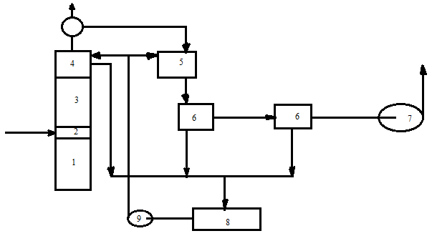

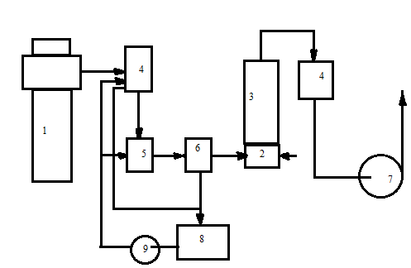

**Рисунок 3.7- Система очистки и рекуперации вагранок с отбором выше (а) и ниже (б) завалочного окна:** 1- вагранка; 2- узел дожигания; 3- рекуператор; 4- пылеуловитель; 5- труба Вентури; 6- каплеуловитель; 7- дымосос; 8- шламоотделитель; 9- насос

Первый вариант включает узел дожигания, встроенный радиационный рекуператор, аппараты очистки первой и второй ступеней, выносной конвективный рекуператор (в случае использования сухой очистки), утилизатор (устанавливается по желанию заказчика), дымосос, дымовую трубу, систему КИПиА, систему шламоудаления (при мокрых аппаратах очистки). Отходящие газы при такой схеме дожигаются сразу по выходу из слоя шихты в трубе вагранки на высоте, равной 8-10 диаметрам шахты. Как показала практика, дожигание СО осуществляется достаточно эффективно при использовании узла дожигания с газовыми горелками производительностью 30-50 м³/ч для стабилизации воспламенения газов в зоне завалочного окна. Воздух, необходимый для горения, в 2,5 раза превышающий количество СО или примерно 1/3-1/2 от расхода ваграночных газов, подсасывается через завалочное окно, размеры которого в таких схемах имеют важное значение. При центральной загрузке шихты высота окна составляет 2,5-3,5 м, что приводит к подсосу воздуха, превышающем необходимое количество в 5-6 раз. В результате горение газов становится неустойчивым. «Сбивание» пламени при загрузке на 1-2 мин приводит к выбросу СО, примерно в 150 раз превышающему допустимый уровень.

Переход на боковую загрузку шихты по склизу позволяет уменьшить высоту до 0,7- 0,8 м и установить регулирующие шторки. При этом обеспечивается стехиометрическое соотношение газ- воздух, стабилизируется как процесс горения газов, так и металлургические процессы плавки. Пример подобного решения имеется на ПО «МАЗ» и ряде предприятий для вагранок от 3 до 15 т/ч.

На гладкой цилиндрической поверхности радиационного рекуператора в условиях апериодических пульсаций параметров отходящих газов, движущихся со средней скоростью более 10 м/с, осаждение пыли происходит с меньшей интенсивностью (1,0-1,5мм на 80-120ч работы). При толщине слоя около 2 мм происходит его отслаивание (денудация). Температура горящих газов в трубе вагранки достигает 900-1100 ºС, что достаточно для нагрева дутья до 300-350 ºС. Дожигание СО на выходе из слоя шихты делает эксплуатацию всей системы очистки безопасной. Выбор сухого или мокрого способа очистки зависит от условия использования или неиспользования физического тепла газов, прошедших радиационный рекуператор- I ступень. В первом случае необходимо применять сухую очистку, сохраняя тепло.

Очистка высокотемпературных газов затруднена, выбор аппаратов ограничен циклонами и инерционными пылеуловителями, имеющие низкую эффективность (~50%) при осаждении высокодисперсной пыли (менее 10 мкм). Применение зернистых фильтров в данных условиях находится в стадии эксперимента.

Таким образом, конструкция выносного конвективного рекуператора (II ступень) должна также предусматривать защиту от осаждений пыли и возможность периодической очистки поверхности.

После конвективного рекуператора отходящие газы имеют температуру 250-350ºС и после разбавления воздухом подаются на тканевые фильтры при температуре около 100ºС. Низкотемпературное тепло после II ступени можно дополнительно использовать в утилизаторе - экономайзере для подогрева воды до 80-90ºС.

Второй вариант комплексных ваграночных установок с отбором ниже завалочного окна достаточно широко применяется в Европе.

Его преимущества заключаются в компактности и меньшей энергоёмкости систем очистки, так как на очистку подаются газы без разбавления. Однако при этом весь газоход до рекуператора заполняется горючими газами, что требует надёжного контроля и быстродействующей автоматики безопасности. Необходимо строго поддерживать уровень завалки, так как наличие шихтовой пробки предотвращает прорыв воздуха в магистраль и воспламенение газов в узле отбора. Газы на выходе из вагранки должны эффективно охлаждаться до температуры 50-60ºС. Последующее их сжигание в выносном рекуператоре требует дополнительных затрат природного газа (20 м³ на 1000 м³ ваграночных газов).

Попытка использования подобны комплексных установок в Беларуси имели место на МТЗ и ГЛЗ «Центролит». Однако из-за недостаточной надёжности и ряда конструктивных недостатков они были демонтированы.

В настоящее время для ваграночных комплексов, включающих системы очистки и рекуперации, приняты две основные схемы: с отбором газов выше и ниже завалочного окна. Оба варианта могут создаваться на основе как сухого, так и мокрого типа очистки. Первый вариант включает узел дожигания, встроенный радиационный рекуператор, аппараты очистки первой и второй ступеней, выносной конвективный рекуператор (в случае использования сухой очистки), утилизатор (устанавливается по желанию заказчика), дымосос, дымовую трубу, систему КИПиА, систему шламоудаления (при мокрых аппаратах очистки).

Отходящие газы при такой схеме дожигаются сразу по выходу из слоя шихты в трубе вагранки на высоте, равной 8-10 диаметрам шахты. Как показала практика, дожигание СО осуществляется достаточно эффективно при использовании узла дожигания с газовыми горелками производительностью 30-50 м³/ч для стабилизации воспламенения газов в зоне завалочного окна. Воздух, необходимый для горения, в 2,5 раза превышающий количество СО или примерно 1/3-1/2 от расхода ваграночных газов, подсасывается через завалочное окно, размеры которого в таких схемах имеют важное значение. При центральной загрузке шихты высота окна составляет 2,5-3,5 м, что приводит к подсосу воздуха, превышающем необходимое количество в 5-6 раз. В результате горение газов становится неустойчивым. «Сбивание» пламени при загрузке на 1-2 мин приводит к выбросу СО, примерно в 150 раз превышающему допустимый уровень.

На гладкой цилиндрической поверхности радиационного рекуператора в условиях апериодических пульсаций параметров отходящих газов, движущихся со средней скоростью более 10 м/с, осаждение пыли происходит с меньшей интенсивностью (1,0-1,5мм на 80-120ч работы). При толщине слоя около 2 мм происходит его отслаивание (денудация). Температура горящих газов в трубе вагранки достигает 900-1100 ºС, что достаточно для нагрева дутья до 300-350 ºС. Дожигание СО на выходе из слоя шихты делает эксплуатацию всей системы очистки безопасной. Выбор сухого или мокрого способа очистки зависит от условия использования или неиспользования физического тепла газов, прошедших радиационный рекуператор- I ступень. В первом случае необходимо применять сухую очистку, сохраняя тепло.

Очистка высокотемпературных газов затруднена, выбор аппаратов ограничен циклонами и инерционными пылеуловителями, имеющие низкую эффективность (~50%) при осаждении высокодисперсной пыли (менее 10 мкм). Применение зернистых фильтров в данных условиях находится в стадии эксперимента.

Таким образом, конструкция выносного конвективного рекуператора (II ступень) должна также предусматривать защиту от осаждений пыли и возможность периодической очистки поверхности.

После конвективного рекуператора отходящие газы имеют температуру 250-350ºС и после разбавления воздухом подаются на тканевые фильтры при температуре около 100ºС. Низкотемпературное тепло после II ступени можно дополнительно использовать в утилизаторе - экономайзере для подогрева воды до 80-90ºС.

Второй вариант комплексных ваграночных установок с отбором ниже завалочного окна достаточно широко применяется в Европе. Его преимущества заключаются в компактности и меньшей энергоёмкости систем очистки, так как на очистку подаются газы без разбавления. Однако при этом весь газоход до рекуператора заполняется горючими газами, что требует надёжного контроля и быстродействующей автоматики безопасности. Необходимо строго поддерживать уровень завалки, так как наличие шихтовой пробки предотвращает прорыв воздуха в магистраль и воспламенение газов в узле отбора. Газы на выходе из вагранки должны эффективно охлаждаться до температуры 50-60ºС. Последующее их сжигание в выносном рекуператоре требует дополнительных затрат природного газа (20 м³ на 1000 м³ ваграночных газов).

Система очистки ваграночных газов включает: плавильный агрегат, мокрый пылеуловитель, узел дожигания СО с помощью природного газа, узел дожигания СО с помощью отвода части ваграночных газов из шахты вагранки, скруббер Вентури, лопастной каплеуловитель, каплеуловитель с электромагнитной системой осаждения, дымосос, дымовую трубу, гидроциклон, резервуар сливной, бак для шлака, насос. Очистка высокотемпературных газов затруднена, выбор аппаратов ограничен циклонами и инерционными пылеуловителями, имеющие низкую эффективность (~50%) при осаждении высокодисперсной пыли (менее 10 мкм) [48].

**4 ОПИСАНИЕ И РЕКОМЕНДАЦИИ ПО ЭКСПЛУАТАЦИИ ВАГРАНКИ, ОСНАЩЁННОЙ МНОГОСТУПЕНЧАТОЙ СИСТЕМОЙ ПЫЛЕГАЗООЧИСТКИ ДЛЯ ЛЦ-1 МТЗ**

**4.1 Общие сведения**

Технология ведения плавки чугуна в вагранке, оснащенной двухступенчатой системой пылегазоочистки (далее системой), не изменяется по сравнению с вагранкой, не имеющей данной системы, и соответствует принятой заводской (цеховой) “Технологической инструкции”, включая дутьевой и топливный режим, состав шихты, качество жидкого металла, порядок запуска и остановки вагранки.

Модернизация вагранки выполнена с целью существенного улучшения экологических характеристик плавки, что обусловлено требованиями (предписаниями) природоохранных и санитарных нормативов (органов).

Доработка существующей вагранки заключается в реконструкции узла завалки шихты, модернизации узла дожигания и оснащении вагранки второй ступенью очистки газов после выхода их из мокрого пылеуловителя. Вторая ступень является системой очистки конденсационного типа и представляет собой орошаемый газоход длиной около 100 м, оснащенный тремя аппаратами-каплеотделителями, на выходе из системы установлен дымосос ВМ-15 и дымовая труба, высотой 35м и диаметром 1,5м. В технических решениях использовано, учитывая условия эксплуатации, наиболее надежные устройства, хорошо зарекомендовавшие себя в длительной производственной практике.

Надежность работы обеспечивается также путем резервирования всех основных компонентов системы и запаса мощности установленных приводов.

5-ти кратный запас мощности горелок узла дожигания и дублирование устройств поджигания и контрольной аппаратуры, три последовательно установленных каплеуловителя, дополнительные ярусы орошения в МПУ и трубопроводе на выходе из МПУ, двукратный запас мощности дымососа, трехкратный запас мощности и производительности загрузочного устройства, трехкратный запас мощности привода клапана МПУ, использование противовесов для разгрузки приводов клапана и загрузочного устройства, третий дополнительный датчик уровня шихты, резервирование насосов для подачи воды в МПУ и трубопровод, установка шторки завалочного окна и т.п.

Система очистки ваграночных газов предусматривает возможность в случае любых нарушений во второй ступени очистки или узла дожигания переход к работе по схеме вагранки открытого типа, т.е. очистка газов в МПУ и выброс в атмосферу после МПУ (по существовавшей до модернизации схеме).

При этом остановки или каких-либо изменений в работе вагранки как плавильного агрегата не требуется. Обслуживание и ремонт второй ступени в случае необходимости производится после окончания плавки.

**4.2 Конструкция многоступенчатой системы пылегазоочистки**

Многоступенчатая система очистки отходящих ваграночных газов (Приложение А и Б), разработанная для РУП «МТЗ», состоит из узла обезвреживания СО (узла дожигания) и двух ступеней очистки от пыли и водорастворимых газов: мокрого пылеуловителя (МПУ) − I ступень, и орошаемого газохода длиной около 100 м с тремя лопастными каплеуловителями – II ступень.

Система дополняется устройствами для шламоотделения и осветления воды и насосами для рециркуляции. Система мокрой очистки газов, дополненная системой рециркуляции воды орошения, работает по бессточному принципу и нуждается лишь в подпитке технической водой.

Общий вид системы представлен на чертеже ТШСИ 140.00.00.00.

В качестве побудителя расхода газов установлен дымосос ВМ-15, с помощью которого очищенные газы через дымовую трубу высотой 35 м выбрасываются в атмосферу.

I ступень очистки − мокрый пылеуловитель, работает по принципу промывки газов распыленной водой – скрубберный процесс. Мокрый пылеуловитель (скоростной скруббер) обеспечивает улавливание пыли крупных и средних фракций (до 50 мкм) с эффективностью не менее 90-93%.

Для повышения степени очистки отходящих газов существующая ваграночная установка выше МПУ перекрывается приводным клапаном, а ваграночные газы отбираются во вторую ступень очистки.

На второй ступени пылеочистки применен конденсационный способ улавливания дисперсных частиц, основанный на том, что при конденсации насыщенных паров активную роль играют т.н. активные центры, которыми могут служить твердые частицы. Причем, чем меньше размер частиц, тем интенсивнее на них конденсируются пары жидкости. Интенсивность этого процесса соответствует скорости отвода тепла от системы, т.е. скорости охлаждения. По мере увеличения количества конденсата на пылинке, соответственно, размера частицы (капли), увеличивается ее скорость витания, в результате образовавшиеся капли с включенными в них частицами пыли выпадают из потока.

Для ускорения этого процесса и тем самым повышения эффективности очистки по трассе газохода устанавливается последовательно три лопастных каплеуловителя – два горизонтальных и один вертикальный. Каплеуловители работают по центробежному принципу, закручивая поток, в результате чего капли отбрасываются к стенкам аппарата и стекают в приемную часть, откуда

по отводящему трубопроводу сливаются в емкость-отстойник. Эффективность второй ступени пылеочистки составляет 83-85%.

В пылеуловителе газы охлаждаются водой от 900-1000ºС до 80-120ºС. При этом охлаждение происходит в основном за счет испарения воды и частично за счет нагрева воды путем конвективного теплообмена. На выходе газы имеют почти 100% влажность. Это приводит к тому, что за счет отвода тепла при движении по газоходу относительная влажность газов увеличивается и избыточное количество паров конденсируется, выделяя скрытое тепло парообразования, тем самым компенсируя теплоотвод.

На длине около 100 м, которую имеет газоход, температура отходящих газов снижается от 100-120ºС до 50-60ºС в зависимости от условий окружающей среды и соответственно снижается количество паров воды (абсолютное). На выходе из пылеуловителя газы содержат паров воды 100-120 г/м3, при охлаждении это количество уменьшается до 20-40 г/м3.

В случае, если температура на выходе из пылеуловителя выше установленной (~ 150°С) или интенсивность теплоотвода недостаточна (температура газов перед дымососом выше 60ºС), расход воды на орошение газохода увеличивается и тем самым поддерживается оптимальный режим конденсации.

Конструкция второй ступени пылеочистки позволяет использовать ее и

для остальных вагранок цеха (для двух вагранок в ЛЦ-2 и для трех в ЛЦ-1, соответственно) при последовательном режиме их работы.

Двухступенчатая система очистки от пыли и водорастворимых газов (SO2, NOx) дополняется модернизацией узла дожигания и внедрением системы автоматического дожига СО в отходящих ваграночных газах. Для обеспечения стабильного горения ваграночных газов проводится модернизация системы завалки шихты: уменьшаются габариты завалочного окна, что позволит исключить избыточные подсосы воздуха, и реализуется способ боковой загрузки шихты, что устраняет периодические выбросы ваграночных газов на колошниковую площадку и сбивание пламени, неизбежные при осевой загрузке шихты с помощью бадьи, подаваемой шаржирным краном.

Загрязненная вода (шлам) из пылеуловителя и каплеуловителей подается самотеком в существующую систему шламоудаления – 3 емкости шламоотстойника, соединенных последовательно: шлам осаждается, а очищенная вода из последней емкости насосами возвращается в систему орошения пылеуловителей и газохода. Обезвреживание оксидов серы, адсорбированных в системе, производится в емкостях-шламоотстойниках путем нейтрализации сточными водами из системы грануляции шлака, имеющими щелочную реакцию (pH 8,5-9,0), а при необходимости (по результатам ежедневного контроля кислотности воды в емкостях-отстойниках) добавлением извести. Сгущенный шлам вместе с гранулированным шлаком с помощью погружного элеватора перекачивается в емкость временного хранения (закром), оснащенную системой дренажа, где дополнительно уплотняется и затем автотранспортом вывозится на утилизацию и захоронение.

Технологический процесс плавки чугуна в вагранках в целом не изменяется, сохраняются все стадии процесса от набора и подготовки шихты до заливки металла в формы и, соответственно, сохраняется все существующее оборудование. Отличие состоит в том, что загрязненные газы дополнительно очищаются перед выбросом в атмосферу.

Конструкция многоступенчатой системы очистки газов дает возможность работать на ваграночной установке по двум вариантам: первый вариант – по существующей схеме работы вагранки с использованием только мокрого пылеуловителя (МПУ), без включения второй ступени пылегазоочистки; второй вариант – работа с включением второй ступени пылегазоочистки.

Нормальный (штатный) режим работы вагранки – с включением второй ступени очистки.

При нарушениях в работе вагранки вторая ступень очистки отключается, и вагранка переходит в режим работы по открытой схеме. Переключение режимов происходит автоматически либо принудительно по указанию мастера плавки.

Управление многоступенчатой системой пылегазоочистки (узлом дожигания, приводным клапаном и установкой загрузки шихты) осуществляется от шкафа управления (ШУ), который располагается на колошниковой площадке в непосредственной близости от вагранки (см. Техническое описание и руководство по эксплуатации на узел дожигания ТШСИ 141.00.00.00 РЭ). Включение (отключение) дымососа осуществляется из комнаты управления ВВД.

Контролирующая и управляющая аппаратура системы монтируется в шкафу управления, установленном на колошниковой площадке (отметка +9000) в непосредственной близости от завалочного окна и соответственно узла дожигания. Первичные датчики температуры, разрежения, давления по месту (см.схему ТШСИ 141.00.00.00 СД).

**4.3 Дожигание ваграночных газов**

Узел дожигания оксида углерода (термического обезвреживания), который содержится в отходящих ваграночных газах, является неотъемлемой частью системы очистки и работает во взаимодействии с другими компонентами системы. Учитывая специфику и требования к газооборудованию, его описание и руководство по эксплуатации выделено в отдельный самостоятельный раздел “Узел дожигания оксида углерода для 20-ти тонной ваграночной установки” (ТШСИ 141.00.00.РЭ), являющийся приложением к настоящей работе.

**4.4 Основные технические характеристики системы**

- Количество очищаемых газов ~ 40 тыс. м3/ч;

- Запыленность: исходная (на входе в МПУ) составляет 3-6 г/м3, конечная ≤ 0,1 г/м3 (в устье дымовой трубы);

- Концентрация СО на выходе из слоя шихты – 12-18%, на выходе из системы ≤ 0,1 %;

- Температура газов на входе в МПУ – 750-1100ºС, на выходе из МПУ – 80-120ºС, перед дымососом – 40-60ºС;

- Расход воды (оборотной) на входе в МПУ – 40-60 м3/ч;

- Расход воды в газоходе – 4-6 м3/ч;

- Расход воды на подпитку \*– 1-3 м3/ч;

\* Система водоснабжения пылегазоочистки вагранок работает по бессточному принципу.

- Температура воды на сливе из МПУ – 60-75ºС;

- Эффективность проектируемой системы очистки по пыли – 99%, по СО – 99,6%, по SO2 – 83,1 %, по NOx – 70%.

- Расход природного газа: максимальный (при номинальной мощности горелок) – 140 м3/ч, минимальный – 20 м3/ч;

- Средний удельный расход – 2-3 м3/т (40-60 м3/ч);

- Количество горелок – 2 шт.

- Тип горелок – двупроводные газо-воздушные низкого давления (ZIO 165);

- Давление газа перед горелками – 0,04-0,12 кгс/см2.

- Расход сжатого воздуха – 5 м3/ч (периодически в соответствии с темпом загрузки шихты – 6-10 раз в час.

- Давление сжатого воздуха – 4-6 атм.

- Длительность подъема загрузочного лотка (длительность загрузки шихты в вагранку) – 1,1 мин.

Питание систем воздухом предусмотрено от автономной установки (компрессора). Возможно также подключение к цеховой магистрали сжатого воздуха. Переключение источников сжатого воздуха производится по указанию службы цеха (по подчинению).

**4.5 Порядок работы вагранки с многоступенчатой системой пылегазоочистки**

Розжиг вагранки производится в обычном режиме (по цеховой инструкции) при отключенной второй ступени очистки. Ваграночные газы выбрасываются при этом в атмосферу напрямую через мокрый пылеуловитель.

После розжига кокса холостой колоши, перед продувкой, одновременно с подачей воды на МПУ включается узел дожигания. Включение узла дожигания производится от шкафа управления в соответствии с “Техописанием и руководством по эксплуатации на узел дожигания”. После включения узла дожигания, убедившись в стабильной устойчивой работе горелок, производится включение дымососа ВМ-15. При этом датчик разряжения в трубопроводе на входе во вторую ступень пылегазоочистки должен зафиксировать падение давления – разрежение (≤1 кПа).

Затем, используя соответствующие кнопки, расположенные на лицевой панели шкафа управления, производится закрытие клапана над пылеуловителем, в результате чего газы после пылеуловителя направляются во вторую ступень и выбрасываются в атмосферу через дымовую трубу.

Датчик разряжения при этом должен зафиксировать увеличение разрежения (1-2 кПа).

После выхода системы очистки на рабочий режим производится продувка холостой колоши, загрузка и пуск вагранки в обычном режиме плавки чугуна.

Узел дожигания должен работать постоянно. Отключение узла дожигания при длительных остановках вагранки может производиться только после отключения второй ступени очистки: выключения дымососа и открытия клапана над пылеуловителем.

Внимание: работа со второй ступенью очистки при отключенном узле дожигания не допускается.

В случае нарушений в работе узла дожигания необходимо действовать в соответствии с “ТО и РЭ на узел дожигания”.

При отключении узла дожигания необходимо открыть клапан пылеуловителя. Далее работа вагранки может продолжаться в открытом режиме.

Клапан открывается автоматически в случае любых нарушений работы системы очистки или по команде вагранщика с пульта управления.

Контроль работы мокрого пылеуловителя осуществляется с помощью термопары, измеряющей температуру газов на выходе из МПУ. Температура газов должна быть не выше 150ºС.

Применяемые форсунки не требуют подачи сжатого воздуха, имеют диаметр выхода 20 мм, что практически исключает их забивание, выход из строя форсунок может быть вызван износом или дефектами при изготовлении.

Повышение температуры сверх установленного предела свидетельствует о неполадках в работе системы подачи воды в пылеуловитель: снижении расхода или давления воды или выходе из строя форсунок.

В этом случае необходимо принять меры к восстановлению нормального режима орошения: осмотреть и заменить форсунки, проверить работу насосов, в случае необходимости включить резервный насос. Давление воды в коллекторах на пылеуловителе должно быть не менее 0,2 МПа, на насосах не менее 0,7 МПа.

При проверке форсунок на пылеуловителе необходимо проверить состояние форсунок и на орошаемом трубопроводе.

Длительная, более 30 мин., работа вагранки при нарушениях подачи воды в мокрый пылеуловитель не допускается и может привести к деформации и выходу из строя пылеуловителя, дымососа и других элементов системы очистки.

Загрузка шихты в вагранку осуществляется с помощью опрокидывающегося лотка (установка загрузки шихты) и производится в том же режиме, что и при использовании шаржирного крана по заводской ”Технологической инструкции”. При проведении модернизации завалочного

узла вагранки предусмотрена установка датчиков уровня, что позволит стабилизировать уровень шихты в вагранке и, соответственно, режим плавки.

В шахте вагранки установлены три датчика уровня соответственно по высоте: на 0,7, 1,2 и 1,7 м ниже порога завалочного окна.

При полной загрузке вагранки сигнальные лампочки верхнего и среднего уровня на лицевой панели шкафа управления (зеленые индикаторы) горят, а нижнего – погашены (красный индикатор).

По мере опускания шихты срабатывает верхний датчик – лампочка верхнего уровня гаснет.

При опускании шихты до уровня ниже точки установки среднего датчика гаснет вторая лампочка, что сигнализирует о необходимости очередной загрузки шихты.

Если загрузка не произведена, шихта опускается по мере проплавления до нижнего контрольного уровня. При этом загорается красная сигнальная лампочка и подается звуковой сигнал о необходимости срочной завалки шихты. При невозможности этого необходимо снизить или остановить дутье в вагранке и принять меры к восстановлению нормального режима работы завалки (за исключением случаев, когда вагранка идет на проплав)

При остановке вагранки в конце кампании плавки и соответственно прекращении завалки шихты звуковой сигнал может быть отключен нажатием соответствующей кнопки сброс на лицевой панели ШУ.

При остановке вагранки, по мере снижения уровня шихты (проплавке), необходимо снижать давление и расход дутья.

Узел дожигания и система очистки, включая дымосос, выключаются после выбивки вагранки.

Подача воды в систему орошения МПУ и газохода выключается после выбивки вагранки и остывания пылеуловителя – о чем можно судить по снижению температуры газов на выходе из МПУ до 40-50ºС.

Дымосос отключается через 30-40 мин. после отключения подачи воды. Это обеспечивает удаление остатков влаги с поверхности трубопровода. При отключении дымососа остатки воды из каплеуловителя автоматически сольются в принимающий трубопровод (см. КД на Каплеуловитель ТШСИ 222.02.00.00).

**ЗАКЛЮЧЕНИЕ**

Была разработана система очистки ваграночных газов с использованием эффекта конденсации.

Эффективность системы очистки составила: по пыли – 99%, по СО – 99,6%, по SO2 – 83,1 %, по NOx – 70%.

Разработанная система очистки ваграночных газов отвечают комплексу предъявляемых к ним санитарных и технико- экономических требований, что объясняется сложностью обезвреживания этих выбросов. Снижение энергозатрат обеспечивает значительную экономию энергетических и материальных ресурсов при реализации общей программы энергосбережения.

Использование процесса конденсации для очистки от пыли позволило не только улавливать высокодисперсные фракции пыли, но и снизить затраты на очистку газа. Это связано с тем, что способ конденсационного пылеулавливания не требует дополнительных затрат энергии.

Разработанная система очистки ваграночных газов с использованием эффекта конденсации была внедрена в ЛЦ-1 РУП «МТЗ», где подтвердила целесообразность её использования.

Анализ траектории движения закрученного газового потока в циклонном аппарате очистки позволяет разработать рекомендации при создании новых и модернизации существующих очистных аппаратов.

**БИБЛИОГРАФИЧЕСКИЙ СПИСОК**

1. Айнштейн В.Г. Общий курс процессов и аппаратов химической технологии. Учебник в 2-х кн./ под ред. В.Г. Айнштейна. – М.: Логос– Высшая школа. – 2002. – Кн. 1 – 912 с., кн. 2 – 872 с.
2. Алиев Г.М. Устройство и обслуживание газоочистительных и пылеулавливающих установок/ под ред. Г.М. Алиева - М.: Металлургия, 1983.
3. Алиев Г.М. Техника пылеулавливания и очистки промышленных газов/ под ред. Г.М. Алиева - М.:Металлургия,1985
4. Амелин А.Г. Теоретические основы образования тумана при конденсации пара/под ред. А.Г. Амелина- М.: Химия,1972.
5. Арбузов В.В. Экологические основы охраны атмосферы/ под ред. В.В. Арбузова - Учебное пособие, Пенза, МАНЭБ, 1998.
6. Асламова, В. С. Прямоточные циклоны. Теория, расчет, практика/ под ред. В. С. Асламова – Ангарск: Ангарская гос. техн. акад., 2008. – 233 с.
7. Белевицкий А.М. Проектирование газоочистительных сооружений/ под ред. А.М. Белевицкого – Л.: Химия, 1990.
8. Белов С.В. Охрана окружающей среды. /под ред. С.В. Белова. - М.: Высшая школа,1991.
9. Белоцерковский О.М. Метод крупных частиц в газовой динамике/под ред. О.М. Белоцерковского, Ю.М. Давыдова. – М.: Наука, 1982. – 392 с.
10. Берснев С.А. Физика атмосферных аэрозолей/ под ред. С.А. Береснева.
11. Броунштейн Б.И. Гидродинамика, массо- и теплообмен в дисперсионных системах / под ред. Б.И. Броунштейн, Г .А. Фишбейн. – Л.: Химия, 1977. – 280 с
12. Булгаков В. К., Потапов И. И. Конечно-элементные схемы высокого порядка для задачи Навье-Стокса. Модифицированный SUPG-метод// Математические методы в технике и технологии: сб. тр. 16-й международн. конф. Т. 1. СПб., 2003, с. 129-132.
13. Василевский М.В., Зыков Е.Г. Расчёт эффективности очистки газа в инерционных аппаратах/ под ред. М.В. Василевского, Е.Г. Зыкова - Томск: ТПУ, 2005.
14. Веников В.А. Теория подобия и моделирования (применительно к задачам электроэнергетики): учебное пособие для вузов. Изд. 2-е, доп. и перераб. – М.: «Высшая школа», 1976. – 479с.
15. Ветошкин А.Г. Процессы и аппараты пылеочистки.: Учебное пособие/ под ред. А.Г . Ветошкина. – Пенза: Изд-во Пенз. гос. н-та, 2005. – 210 с.: ил., библиогр.
16. Ветошкин А.Г. Техника защиты окружающей среды. – Пенза: ПГТУ, 2003. – 180 с.
17. Герасимова О.В. Использование эффекта конденсации при улавливании высокодисперсной пыли// Литьё и металлургия.2005.№2.с.153-154.
18. Гордон Г.М., Пейсахов И.Л. Пылеулавливание и очистка газов – М.: Металлургия, 1968.
19. Грачев В.А., Черный А.А. Современные методы плавки чугуна.- Саратов: Приволжское книжное издательство, 1973.-342с.
20. Грязин В. И. – Екатеринбург: Изд-во Урал. н-та, 2008. – 227 с.
21. Гурвиц А.А. Пылеулавливание в металлургии: справ. изд. / В. М. Алешина[и др.]; под ред. А. А. Гурвица. – М.: Металлургия, 1984.– 336 с.
22. Денисов С.И. Улавливание и утилизация пылей и газов – М.: Металлургия, 1991.
23. Дерябин, В.А. Очистка запыленного воздуха и рассеивание примесей промышленных выбросов: Учеб. электронное текстовое изд.
24. Дерябин В.А., Власова С.Г., Фарафонтова Е.П. – М.: УГТУ-УПИ, 2006. – 47 с.
25. Дубальская Э.Н. Очистка отходящих газов – М.,1991Коузов П.А., Малыгин А.Д., Скрябин Г.М. Очистка от пыли газов и воздуха в химической промышленности – Л.: Химия, - Ленинградское отделение. 1982.
26. Еремкин А.И., Квашнин И.М., Юнкеров Ю.И. Нормирование выбросов

загрязняющих веществ в атмосферу. - М.: Ассоциация строительных

Вузов, 2000. - 176 с.

1. Завьялов, С. В. Газоочистное и пылеулавливающее оборудование, выпускаемое заводами-изготовителями Российской Федерации: сб. справ.-информ. материалов/ С. В. Завьялов, Д. Н. Абрамович; Министерство природных ресурсов и охраны окружающей среды Республики Беларусь. – Минск: РУП«БелНИЦ «Экология», 2006. – 174 с.
2. Зиганшин М.Г., Колесник А.А., Посохин В.Н. Проектирование аппаратов пылеочистки/М.: «Экопресс-ЗМ»-1998-505 с.
3. Зуев, Ю.В. Выбор критериев и определение их значений для оценки характера взаимодействия фаз в двухфазных турбулентных струях / Ю.В. Зуев[и др.] // Вестник МГТУ им. Н.Э. Баумана. Сер, Машиностроение: научн.-теорет . и приклад. журн. широкого профиля. - 2012. - N 1. – с. 42-54
4. Карпов, С. В. Высокоэффективные циклонные устройства для очистки и теплового использования газовых выбросов/ С. В. Карпов, Э. Н. Сабуров; под ред. Э. Н. Сабурова. – Архангельск: Изд-во Архангельского гос. техн. ун-та, 2002. – 504 с.
5. Квашнин И.М., Юнкеров Ю.И. Расчет выбросов загрязняющих веществ в атмосферу промышленными предприятиями. - Пенза: ПГАСА, 1998. 173 с.
6. Кирсанова, Н. С. Новые исследования в области центробежной сепарации пыли/ Н. С. Кирсанова. – М.: ЦИНТИхимнефтемаш, 1989. – 56 с. – (Обзорная информация. Серия ХМ-14, Промышленная и санитарная очистка газов).
7. Кондратенко С.Н., Герасимова О.В. Очистка газов от вредных выбросов.
8. Коузов, П. А. Очистка газов и воздуха отпыли в химической промышленности/ П. А. Коузов, А. Д. Мальгин, Г. М. Скрябин. – 2-е изд., перераб. и доп. – СПб.: Химия, 1993. – 320 с.
9. Коузов, П. А. Сравнительная оценка циклонов различных типов/ П. А. Коузов// Обеспыливание в металлургии: сборник/ под ред. Я. А. Штромберга. – М., 1971. – С. 185–196.
10. Коузов, П.А. Теоретические и экспериментальные основы определения эффективности пылеуловителей: применительно к проблеме снижения загрязненности атмосферного воздуха пылью, выбрасываемой вентиляционными установками: дисс… д.-ра техн. наук. – Ленинград, 1973. – 437 с.
11. Лагуткин М.Г. Оценка действия силы Кориолиса в аппаратах с закрученным потоком/ М.Г. Лагуткин, Д.А. Баранов// Теоретические основы химической технологии. – 2004. – Т . 38. – №1. – С. 9–13.
12. Ладыгичев, М. Г. Зарубежное и отечественное оборудование для очистки газов: справ. изд. / М. Г. Ладыгичев, Г. Я. Бернер. – М.: Теплотехник, 2004. – 694 с.
13. Лазарев, В. А. Циклоны и вихревые пылеуловители: справочник/под ред. В. А. Лазарева. – 2-е изд., перераб. и доп. – Н. Новгород: Фирма ОЗОН-НН, 2006. – 320 с.
14. Лазаренков А.М., Хорева С.А. Исследование источников литейных цехов и масштабов загрязнения окружающей среды выбросами вредных веществ//Литьё и металлургия.2008.№2.с.124-130.
15. Лаптев А.А., Приемов С.И., Родичкин И.Д., Шемшученко Ю.С. Охрана и оптимизация окружающей среды – Киев.: Либедь, 1990.
16. Лозановская И.Н., Орлов Д.С., Садовникова Л.К. Экология и охрана

биосферы при химическом загрязнении. – М.: Высшая школа, 1998. 287 с.

1. Мисюля, Д. И. Применение лопастного раскручивателя в циклонных пылеуловителях/ Д. И. Мисюля, В. В. Кузьмин, В. А. Марков// Труды БГТУ. – 2011. – №3: Химия и технология неорган. в-в. – С. 162–169.
2. Мисюля, Д. И. Новая конструкция лопастного раскручивателя циклонного аппарата/ Д. И. Мисюля, В. В. Кузьмин, В. А. Марков// Энергетика– Изв. высш. учеб. заведений и энерг. объединений СНГ. – 2010. – №5. – С. 57–60.
3. Нестеров,В.А. Повышение эффективности сепарации газоочистительного оборудования за счет применения льтразвуковых колебаний / В.А. Нестеров, В.Н. Хмелев, А.В. Шалунов, А.Н. Галахов, Р .Н. Голых// Южно-Сибирский научный вестник. –2013. – №1. – С.5–9.
4. Николайкин Н.И., Николайкина Н.Е., Мелехова О.П. Экология. – М.: МГУИЭ, 2000. – 504 с.
5. Пирумов, А. И. Обеспыливание воздуха/ А. И. Пирумов. – 2-е изд., перераб. и доп. – М.: Стройиздат, 1981. – 296 с.
6. Ровин Л.Е., Ровин С.Л. Системы очистки выбросов плавильных печей// Литьё и металлургия.2002.№4.С.109-111.
7. Ровин Л.Е., Ровин С.Л., Ткаченко А.В. Рекуперация тепла//Литьё и металлургия.2011.№2.С.32-39.
8. Ровин Л.Е., Герасимова О.В. Применение эффекта конденсации для улавливания пыли//Литьё и металлургия.2006.№3.С.79-80.
9. Ровин Л.Е., Ровин С.Л. Рециклинг железосодержащих отходов//Литьё и металлургия.2006.№2.С.159-164.
10. Ровин С.Л., Ровин Л.Е., Селютин А.М., Русая Л.Н., Герасимова О.В. Низкоэнергоёмкая система очистки дымовых газов// Литьё и металлургия.2002.№2. С.118-120.
11. Ровин Л.Е., Ровин С.Л. Модернизация действующих плавильных печей//Литьё и металлургия.2003.№3.С.99-103.
12. Ровин Л.Е., Бокарёва С.М. Оптимизация выбора плавильных агрегатов//Литьё и металлургия.2009.№3.С.209-210.
13. Родионов А.И., Клушин В.Н., Систер В.Г. Технологические процессы

экологической безопасности (Основы энвайронменталистики). - Калуга:

Изд-во Н. Бочкаревой, 2000.

1. Родионов А.И., Клушин В.Н., Торочешников Н.С. Техника защиты ок-ружающей среды. – М.: Химия, 1989.
2. Русанов А.А. Справочник по пыле- и золоулавливанию. /Под ред. Русанова А.А. — М.: Энергоатомиздат, 1983.
3. Ужов В.Н., Вальдберг А.Ю. Очистка газов мокрыми фильтрами. М.:Химия, 1972.
4. Сабуров, Э. Н. Теория и практика циклонных сепараторов, топок и печей/ Э. Н. Сабуров, С. В. Карпов; под ред. Э. Н. Сабурова. – Архангельск: Изд-во Архангельского гос. техн. ун-та, 2000. – 568 с.
5. Сажин Б. С., Акулич А. В. Математическое моделирование движения газа в сепарационной зоне прямоточного вихревого аппарата на основе модели турбулентности// Теоретические основы химической технологии. 2001. Т. 35, №5. С. 472- 478.
6. Селянин, И.Ф. К расчету состава ваграночных газов по заданной полноте горения твердого топлива/ И.Ф. Селянин, А. В. Феоктистов, О.Г. Ротенберг// Изв. вузов. Черная металлургия. – 2008. – №8. – С. 67 – 68.
7. Селянин, И.Ф. Интенсификация технологического процесса в шахтных печах с применением комбинированного дутья/ И.Ф. Селянин, А.В. Феоктистов, С. А. Бедарев// Изв. вузов. Черная металлургия. – 2010. – №6. – С. 56 – 59.
8. Селянин, И.Ф. Лабораторный комплекс для исследования ваграночного процесса/ И.Ф. Селянин, А.В. Феоктистов, С.А. Бедарев// Ползуновский альманах. - Барнаул: АлтГТУ, 2010. - №1. - С. 207 – 209.
9. Селянин И.Ф., Феоктистов А.В., Бедарев С.А. Технология подогрева и увлажнения дутья в ваграночном процессе/ И.Ф. Селянин, А. В. Феоктистов, С. А. Бедарев [и др.] // Изв. вузов. Черная металлургия. – 2008. – №6. – С. 44 – 45.
10. Селянин И.Ф., Феоктистов А.В., Бедарев С.А. О расчете оптимального соотношения содержания кислорода и природного газа в комбинированном дутье для шахтных печей/ И.Ф. Селянин, А.В. Феоктистов, С.А. Бедарев[и др.] // Изв. вузов. Черная металлургия. – 2008. – №8. – С. 31 – 33.
11. Селянин И.Ф., Феоктистов А.В., Бедарев С.А. Механика движения материалов в шахтных печах и высота коксовой насад-ки/ И.Ф. Селянин, А.В. Феоктистов, С.А. Бедарев[и др.] // Заготовительные производства в машиностроении. – 2008. – №9. – С. 9 – 11.
12. Селянин И.Ф., Феоктистов А.В., Бедарев С.А. Геометрические параметры шахтных печей, определенные по критериям конвективного теплообмена/ И.Ф. Селянин, А.В. Феоктистов, С. А. Бедарев [и др.] // Заготовительные производства в машиностроении. – 2009. – №1. – С. 11 – 13.
13. Скрябин, Г. М. Пылеулавливание в химической промышленности/ Г. М. Скрябин, П. А. Коузов. – Л.: Химия, 1976. – 63 с.
14. Старк, С. Б. Газоочистные аппараты и установки в металлургическом производстве: учеб. для вузов/ С. Б. Старк. – 2-е изд., пере-раб. и доп. – М.: Металлургия, 1990. – 400 с.
15. Старченко, А.В. Математическая модель неизотермического турбулентного течения газовзвеси в трубе/ А.В. Старченко, А.М. Бубенчиков, Е.С. Бурлуцкий// Теплофизика и аэромеханика. – 1999. – Т . 6. – №1. – С. 59–70.
16. Степанов Г.Ю. Зицер И.М. Инерционные воздухоочистители. М.: Машиностроение, 1986. 184с.
17. Страус В. Промышленная очистка газов. М.: Химия, 1981. 616 с.

Штокман Е.А. Очистка воздуха – М.: Изд. АСВ, 1999.

1. Тимонин А.С. Инженерно-экологический справочник. В3-х т. Т.1. –

Калуга: Изд-во Н.Бочкаревой, 2003. – 917 с.

1. Тимонин А.С. Основы расчета и конструирования химико-технологического и природоохранного оборудования: Справочник: В3 т. Т.2. Калуга: Изд-во Н. Бочкаревой, 2002.
2. Тимонин А.С. Основы конструирования и расчета химико-технологического и природоохранного оборудования: Справочник. Т. 1-3. – Калуга: Изд-во Н. Бочкаревой, 2006 – 996 с.
3. Тимонин, А. С. Основы конструирования и расчета химико-технологического и природоохранного оборудования: справочник: в3 т. /под ред. А. С. Тимонина. – Калуга: Изд-во Н. Бочкаревой, 2002. – Т. 2. – 1025 с.
4. Феоктистов, А.В. Опыт эксплуатации ваграночного рекуператора конструкции «труба в трубе» / А.В. Феоктистов// Изв. вузов. Черная металлургия. – 2012. – №12. – С. 68 – 69.
5. Феоктистов, А. В. Исследование фракционного состава топлива при плавке чугуна на лабораторно-ваграночном комплексе/ А.В. Феоктистов// Вестник горно-металлургической секции Российской академии естественных наук. Отделение металлургии: сб. науч. тр. / Сиб. гос. индустр. ун-т; ред. кол.: Л.П. Мышляев (главн. ред.) [и др.]. – Новокузнецк: СибГИУ, 2011. – Вып. – С. 43 – 47.
6. Феоктистов, А.В. Теоретические основы и практика промышленной эксплуатации современных ваграночных комплексов/ А.В. Феоктистов// Теория и практика литейных процессов: сб. тр. всерос. науч.- практ. конф. – Новокузнецк, 2012. – С. 15 – 33.
7. Цымбал В.П. Математическое моделирование металлургических процессов: Учебное пособие для вузов. – М.: Металлургия, 1986. – 240с.
8. Чистяков В.В. Методы подобия и размерностей в литейной гидравлике.-М.: Машиностроение, 1990.-224с.
9. Черный А.А. Математическое моделирование применительно к

литейному производству: Учебное пособие.- Пенза: Изд-во Пенз. университета,1998.-121с.

1. Черный А.А. Математическое моделирование в литейном производстве: учебное пособие/ А.А. Черный. – Пенза: Информационно-издательский центр ПГУ, 2007. – 192с.
2. Чистяков В.В. Методы подобия и размерностей в литейной гидравлике. М.: машиностроение, 1990. – 224 с.

85. Шиляев М.И. Контактный тепло- и массообмен в форсуночных и барботажных аппаратах. Моделирование, оптимизация тепломассообмена и абсорбционно-конденсационной пылегазоочистки / М.И. Шиляев, Е.М. Хромова, А.В. Толстых. - Германия: Lambert Academic Publishing (LAP), 2012.

86. Шиляев М.И. Физико-математическая модель конденсационного процесса улавливания субмикронной пыли в форсуночном скруббере /

М.И. Шиляев, Е.М. Хромова, А.В. Григорьев, А.В. Тумашова // Теплофизика и аэромеханика, Т. 18, №3/2011.

87. Шиляев, М.И. Методы расчета пылеуловителей: Учебное пособие/

М.И. Шиляев, А.М. Шиляев, Е.П. Грищенко. – Томск: Изд-во Том. гос. архит. -строит . н-та, 2006. – 385 с..

88. Штокман, Е.А. Очистка воздуха/ Е.А. Штокман. – М.: Изд-во АСВ, 1999. – 319 с.

89. Хмелёв В.Н. Экспериментальное исследование эффективности

ультразвуковой коагуляции аэрозолей с жидкой дисперсной фазой/ В.Н. Хмелев, А.В. Шалунов, К.В. Шалунова, Р.Н. Голых// Измерения,

автоматизация и моделирование в промышленности и научных исследованиях (ИАМП-2010):материалы7-й Всероссийской научно-технической конференции. – Бийск: АлтГТУ , 2010. – С. 234-237

90. Хмелев В.Н. Моделирование процессов коагуляции газодисперсных систем для определения оптимальных режимов акустического воздействия / В.Н. Хмелев, А.В. Шалунов, Р.Н. Голых, К.В. Шалунова// Вести высших учебных заведений Черноземья. – 2010. – №2 (20). – С. 48–52.

91. Хмелёв В.Н., Нестеров В.А., Шалунов А.В., Галахов А.Н., Голых Р.Н. Аппарат лавливания дисперсных частиц из газового потока П.м. №131307, Российская Федерация: МПКB01D 51/08 / В.Н. Хмелёв, В.А. Нестеров, А.В. Шалунов, А.Н. Галахов, Р.Н. Голых; заявитель и патентообладатель Общество с ограниченной ответственностью «Центр льтразвуковых технологий» (ООО«ЦУТ»). – №2013106573/05; заявл. 14.02.2013; опубл. 20.08.2013 – Бюл. №23. – 2 с.: ил.

92. Хмелев, В.Н. Исследование акустической коагуляции аэрозоля,

переносимого потоком воздуха/ В.Н. Хмелев, А.В. Шалунов, К.В. Шалунова, Р. Н. Голых// Ползуновский вестник. –2011. – №4/1. – С. 211–216.

93. Швыдкий В.С., Ладыгичев М.Г., Швыдкий Д.В. Теоретические основы очистки газов: Учебник для вузов. – М.: Машиностроение-1, 2001. –

502 с.

94. Швыдкий В.С., Ладыгичев М.Г. Очистка газов: Справочное издание. – М.: Теплоэнергетик, 2002. – 640 с.

95. Щелоков, Я. М. Повышение эффективности циклонных аппаратов/ Я. М. Щелоков// Промышленная энергетика. – 2008. – №8. – С. 44–45.

96. Ужов В.Н. Циклоны НИИОГАЗ. Руководящие указания по проектированию, изготовлению, монтажу и эксплуатации/ под науч. ред. В. Н. Ужова. – Ярославль: Верх.-Волж. книж. изд-во, 1970. – 95 с.

97. Ужов, В. Н. Подготовка промышленных газов к очистке/ В. Н. Ужов, А. Ю. Вальдберг. – М.: Химия, 1975. – 216 с.

98. Ужов В.Н., Вальдберг А.Ю., Мягков Б.И. и др. Очистка промышленных газов от пыли. М.: Химия, 1981. 392 с.

99. Усманова Р. Р. Патент 2339435 РФ, МПК, кл. В01 Д47/06 Динамический газопромыватель. Опубл.27.11.2008. Бюл. №33.

100. Усманова Р. Р., Панов А. К., Минскер К. С. Повышение эффективности процесса очистки дымовых газов печей обжига// Химическая промышленность сегодня. 2003. №9. С. 43–46.